Министерство образования и науки Челябинской области
Государственное бюджетное профессиональное образовательное учреждение
«Южно-Уральский многопрофильный колледж»

МЕТОДИЧЕСКИЕ УКАЗАНИЯ
К ПРАКТИЧЕСКиМ И ЛАБОРАТОРНЫМ РАБОТАМ
МДК 01.01 Осуществление анализа решений для выбора программного обеспечения
в целях разработки и тестирования модели элементов систем автоматизации
на основе технического задания

ПМ 01 Разработка и компьютерное моделирование элементов систем автоматизации
с учетом специфики технологических процессов
для студентов специальности по ТОП-50
15.02.14 Оснащение средствами автоматизации технологических процессов и производств (по отраслям)

Челябинск, 2017 г.
ОДОБРЕНО:
цикловой методической комиссией
ОС и МП
специальностей ОС и МП
Председатель ЦМК
____________ Н.А. Зайцева

Протокол № __ от «__» ________ 2017 г.

Составитель:
преподаватель ГБПОУ «Южно-Уральский многопрофильный колледж»
__________/И.В. Ефимова/

Методические указания к практическим и лабораторным работам разработаны на основе рабочей программы профессионального модуля ПМ 01 Разработка и компьютерное моделирование элементов систем автоматизации с учетом специфики технологических процессов.
Содержание практических и лабораторных работ ориентировано на подготовку студентов к освоению междисциплинарного курса МДК 01.01 основной профессиональной образовательной программы по специальности 15.02.14 «Оснащение средствами автоматизации технологических процессов и производств» и овладению профессиональными компетенциями.
СОДЕРЖАНИЕ

Введение 5
Практическая работа «Построение и описание структурной схемы АСР объекта автоматизации» 7
Практическая работа «Построение ЛАЧХ, ФЧХ и переходного процесса идеальных звеньев» 11
Практическая работа «Построение ЛАЧХ, ФЧХ и переходного процесса реальных звеньев» 17
Практическая работа «Построение ЛАЧХ и ФЧХ последовательного соединения звеньев» 23
Практическая работа «Построение ЛАЧХ и ФЧХ параллельного соединения звеньев» 25
Практическая работа «Построение ЛАЧХ и ФЧХ встречно-параллельного соединения звеньев» 28
Практическая работа «Определение передаточных функций сложных многоконтурных систем» 31
Лабораторная работа «Снятие кривой разгона объекта управления и определение основных параметров» 33
Практическая работа «Правила эквивалентного преобразования сложных систем управления» 36
Практическая работа «Интерфейс и принципы построения моделей в программном комплексе «МВТУ» 38
Практическая работа «Моделирование переходных процессов элементов систем автоматизации» 47
Практическая работа «Определение устойчивости системы автоматического управления и регулирования методом алгебраических критериев Гурвица и Рауса» 55
Практическая работа «Определение устойчивости системы автоматического управления и регулирования по виду расположения вектора годографа Михайлова» 58
Практическая работа «Определение устойчивости систем автоматического регулирования по критерию Найквиста» 61
Практическая работа «Инструменты частотного анализа систем управления в программном комплексе «МВТУ» 64
Практическая работа «Моделирование и исследование качества контура автоматического регулирования» 76
Практическая работа «Изучение устройства, работы, органов настройки и правил подключения пневматических регуляторов комплекса СТАРТ-2» 85
Практическая работа «Изучение конструкции и схем подключения гидравлических и электрогидравлических регуляторов» 88
Лабораторная работа «Исследование динамических характеристик теплового объекта
и настройка регулятора РП4-У» 92
Практическая работа «Проектирование схем подключения входных и выходных сигналов микропроцессорного регулятора РП5-М1» 98
Практическая работа «Проектирование схем подключения задатчиков типа РЗД-12, РЗД-22» 108
Практическая работа «Проектирование схем подключения блоков управления БРУ» 112
Практическая работа «Разработка системы каскадного регулирования на базе регуляторов Р17 и Р27» 117
Практическая работа «Изучение схемы подключения задатчиков типа ЗУ-11 и ЗУ-05» 125
Практическая работа «Изучение схем подключения блоков управления БУ» 128
Практическая работа «Разработка системы регулирования температуры на базе регулятора РС 29» 132
Лабораторная работа «Изучение устройства ПИД-регулятора ТРМ-210 с интерфейсом RS-485» 136
Лабораторная работа «Настройка ПИД-регулятора ТРМ-210 с интерфейсом RS-485» 136
Практическая работа «Изучение схем подключения бесконтактных пускателей ПБР-2М» 141
Лабораторная работа «Настройка механизмов МЭО» 145
Практическая работа «Проведение анализа имеющихся решений по выбору программного обеспечения для создания модели элементов систем автоматизации» 149
Практическая работа «Проведение анализа имеющихся решений по выбору программного обеспечения для тестирования модели элементов систем автоматизации» 155
Практическая работа «Осуществление выбора и применения программного обеспечения для создания модели элементов систем автоматизации на основе технического задания» 160
Практическая работа «Осуществление выбора и применения программного обеспечения для тестирования модели элементов систем автоматизации на основе технического задания» 165
Практическая работа «Разработка виртуальных моделей элементов систем автоматизации на основе выбранного программного обеспечения и технического задания с применением прикладных программ (CAD/CAM – системы)» 168
Литература 173
Введение

Содержание практических и лабораторных работ направлено на реализацию минимальных требований к результатам освоения основных видов деятельности образовательной программы по междисциплинарному курсу МДК 01.01 «Осуществление анализа решений для выбора программного обеспечения в целях разработки и тестирования модели элементов систем автоматизации на основе технического задания» для специальности по ТОП-50 15.02.14 «Оснащение средствами автоматизации технологических процессов и производств (по отраслям)».
Ведущей дидактической целью практических и лабораторных занятий является формирование профессиональных практических умений, необходимых в последующей учебной деятельности по профессиональным модулям.
В соответствии с рабочей программой междисциплинарного курса «Осуществление анализа решений для выбора программного обеспечения в целях разработки и тестирования модели элементов систем автоматизации на основе технического задания» предусмотрено проведение практических и лабораторных занятий.
В результате их выполнения, обучающийся должен уметь:
-анализировать технические проекты и другую техническую документацию для выбора программного обеспечения для создания модели элементов систем автоматизации.
Содержание практических и лабораторных работ ориентировано на подготовку студентов к освоению профессионального модуля основной профессиональной образовательной программы по специальности и овладению профессиональными компетенциями:
ПК 1.1. Осуществлять анализ имеющихся решений для выбора программного обеспечения для создания и тестирования модели элементов систем автоматизации на основе технического задания.
ПК 1.2. Разрабатывать виртуальную модель элементов систем автоматизации на основе выбранного программного обеспечения и технического задания.
ПК 1.3. Проводить виртуальное тестирование разработанной модели элементов систем автоматизации для оценки функциональности компонентов.
ПК 1.4. Формировать пакет технической документации на разработанную модель элементов систем автоматизации.
А также формированию общих компетенций:
ОК1. Выбирать способы решения задач профессиональной деятельности, применительно к различным контекстам.
ОК2. Осуществлять поиск, анализ и интерпретацию информации, необходимой для выполнения задач профессиональной деятельности.
ОК3. Планировать и реализовывать собственное профессиональное и личностное развитие.
ОК4. Работать в коллективе и команде, эффективно взаимодействовать с коллегами, руководством, клиентами.
ОК5. Осуществлять устную и письменную коммуникацию на государственном языке с учетом особенностей социального и культурного контекста.
ОК6. Проявлять гражданско-патриотическую позицию, демонстрировать осознанное поведение на основе традиционных общечеловеческих ценностей.
ОК7. Содействовать сохранению окружающей среды, ресурсосбережению, эффективно действовать в чрезвычайных ситуациях.
ОК9. Использовать информационные технологии в профессиональной деятельности.
ОК10. Пользоваться профессиональной документацией на государственном и иностранном языках.
ОК11. Планировать предпринимательскую деятельность в профессиональной сфере.
Выполнение студентами практических и лабораторных работ по междисциплинарному курсу МДК 01.01 «Осуществление анализа решений для выбора программного обеспечения в целях разработки и тестирования модели элементов систем автоматизации на основе технического задания» направлено на:
- анализ имеющихся решений для выбора программного обеспечения для создания и тестирования модели элементов систем автоматизации на основе технического задания;
- разработку виртуальной модели элементов систем автоматизации на основе выбранного программного обеспечения и технического задания;
- проведение виртуального тестирования разработанной модели элементов систем автоматизации для оценки функциональности компонентов;
- формирование пакетов технической документации на разработанную модель элементов систем автоматизации.
Критерии оценки выполнения практической и лабораторной работы:
№ | Критерии оценки | Оценка
1 | Студент выполнил работу полностью, проявил самостоятельность, активность, при защите работы ответил на все вопросы | Отлично
2 | Студент выполнил работу полностью, проявил самостоятельность, активность, при защите ответил не на все вопросы | Хорошо
3 | Студент выполнил работу полностью, при выполнении работы проявил недостаточную самостоятельность, пользовался помощью преподавателя, при защите работы ответил не на все вопросы | Удовлетворительно
4 | Студент не закончил выполнение работы, самостоятельности при выполнении работы не проявил, на вопросы при защите не ответил | Неудовлетворительно
Практическая работа
Построение и описание структурной схемы АСР объекта автоматизации

1 ЦЕЛЬ РАБОТЫ
1. Изучить правила выполнения структурных схем автоматизации
2. Научиться проектировать структурные схемы автоматических систем регулирования объектов автоматизации
3. Научиться описывать структурные схемы автоматических систем регулирования

2 ПОРЯДОК ВЫПОЛНЕНИЯ РАБОТЫ
1. Разработать согласно варианту (таблица 1) структурную схему автоматической системы регулирования.
2. Описать структурную схему автоматической системы регулирования.
3. Построить структурную схему автоматической системы регулирования в программе КОМПАС.
4. Оформить практическую работу.
5. Ответить на контрольные вопросы.

3 МЕТОДИЧЕСКИЕ УКАЗАНИЯ
Любой проект по автоматизации технологических процессов начинается с разработки структурной схемы.
Структурная схема регулирования представляет собой набор отдельных функциональных элементов, выполненных в виде прямоугольников. Внутри прямоугольника изображается его функциональный признак.
Структуру системы можно представить по различным признакам построения, поэтому различают три вида структурных схем: алгоритмическая, функциональная и конструктивная.
Алгоритмической называют схему, где каждая часть предназначена для выполнения определенного алгоритма преобразования ее входной величины.
Функциональной называют схему, где каждый элемент выполняет определенную функцию (получение информации, ее переработка, формирование закона регулирования, усиление, преобразование и т.д.).
Конструктивной называется схема, в которой каждая часть представляет собой самостоятельное конструктивное целое.
На структурной схеме в общем случаи условно показывают:
- технологические подразделения объекта управления;
- функции и технические средства их реализации;
- взаимосвязи между элементами схемы.
При разработке структурной схемы автоматического регулирования решаются следующие вопросы:
- выбор способа регулирования, при этом выбирается регулируемая величина и чем эта величина будет регулироваться (регулирующее воздействие);
- выбор задающих и корректирующих воздействий для данной системы регулирования;
- выбор комплекса технических средств, на базе которого будет реализована данная система регулирования;
- выбор необходимых средств для преобразования измерительных, задающих, корректирующих и управляющих сигналов.
В качестве примера на рисунке 1 показана простейшая система регулирования.
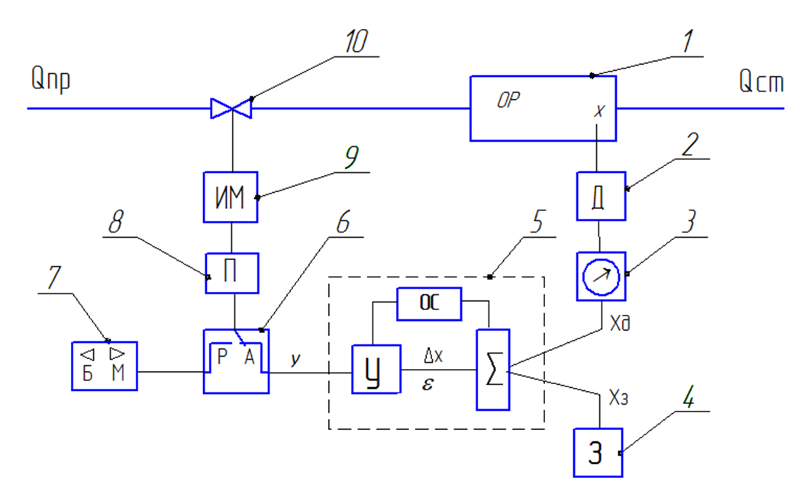
Рисунок 1 – Автоматическая система регулирования

На рисунке 1 цифрами обозначены:
1 - Объект регулирования – агрегат, машина, в котором должна поддерживаться регулируемая величина Х. Для обеспечения технологического режима в объект подается энергия Qпр – приток энергии. Из объекта отводится энергия Qст – сток энергии.
2 - Измерительное устройство (датчик) – воспринимающее регулируемую величину и преобразующее ее в сигнал, пропорциональный действительному (текущему) значению регулируемой величины – Хд.
3 - Показывающий (регистрирующий) прибор.
4 - Задающее устройство (задатчик) – выдающее сигнал, соответствующий заданному значению регулируемой величины – Хз.
5 - Регулирующее устройство (регулятор) – устройство, которое воспринимает действительное и заданное значение регулируемой величины, сравнивает их между собой, выявляет рассогласование ΔХ (ε), усиливает его и вырабатывает управляющее воздействие «у» по определенному закону во времени. В общем случае регулятор состоит из суммирующего устройства "СУ", усилителя "У" и устройства обратной связи "ОС".
Суммирующее устройство выявляет рассогласование ΔХ (ε), усилитель его усиливает до величины, необходимой для перемещения регулирующего органа, устройство обратной связи формирует закон регулирования во времени, т.е. управляющее воздействие: У=f (ΔХ, t).
6 - Блок ручного управления – работает в двух режимах: «А» - автоматическое регулирование и «Р» - ручное управление.
7 - Кнопки «Б-М» («больше-меньше») для ручного управления.
8 - Пускатель – преобразует управляющее воздействие «у» до величины, необходимой для привода исполнительного механизма.
9 - Исполнительный механизм, который преобразует управляющее воздействие в механическое перемещение.
10 - Регулирующий орган, который непосредственно воздействует на технологический процесс путем изменения подачи или отвода энергии. Регулирующий орган механически сочленен с исполнительным механизмом.

4 ИНДИВИДУАЛЬНОЕ ЗАДАНИЕ

Таблица 1 - Варианты практической работы
№ варианта | Задание
1 | 2
1 | Построить и описать структурную схему АСР расхода газа, подаваемого на методическую печь
2 | Построить и описать структурную схему АСР влажности дутья на доменной печи
3 | Построить и описать структурную схему АСР температуры в зоне методической печи
4 | Построить и описать структурную схему АСР температуры купола воздухонагревателя
5 | Построить и описать структурную схему АСР температуры горна зажигания агломерационной машины
6 | Построить и описать структурную схему АСР температуры горячего дутья на доменной печи
7 | Построить и описать структурную схему АСР давления в рабочем пространстве камерной печи
8 | Построить и описать структурную схему АСР давления газа на колошнике доменной печи
9 | Построить и описать структурную схему АСР давления газа на сторону коксовой батареи
10 | Построить и описать структурную схему АСР температуры в секционной печи
Продолжение таблицы 1
1 | 2
11 | Построить и описать структурную схему АСР температуры перегретого пара в парогенераторе
12 | Построить и описать структурную схему АСР уровня воды в барабане парогенератора
13 | Построить и описать структурную схему АСР температуры нагревательного колодца
14 | Построить и описать структурную схему АСР давления в роликовой подогревательной печи
15 | Построить и описать структурную схему АСР расхода газа в трубопроводе
16 | Построить и описать структурную схему АСР температуры в зоне печи
17 | Построить и описать структурную схему АСР температуры в нагревательной печи
18 | Построить и описать структурную схему АСР расхода кислорода на продувку кислорода конвертера
19 | Построить и описать структурную схему АСР температуры в термической печи
20 | Построить и описать структурную схему АСР расхода дутья в фурму доменной печи
21 | Построить и описать структурную схему АСР температуры воды после бойлера
22 | Построить и описать структурную схему АСР температуры перегретого пара в парогенераторе
23 | Построить и описать структурную схему АСР температуры в нагревательной печи
24 | Построить и описать структурную схему АСР соотношения газов на газосмесительной станции
25 | Построить и описать структурную схему АСР давления в рабочем пространстве нагревательной печи

Примечание: № варианта соответствует порядковому номеру в журнале.

5 КОНТРОЛЬНЫЕ ВОПРОСЫ
1. Назначение структурной схемы.
2. Виды структурных схем.
3. Правила построения структурных схем.

Практическая работа
Построение ЛАЧХ, ФЧХ и переходного процесса идеальных звеньев

1 Цель работы
Научиться определять передаточную функцию звена, строить логарифмические характеристики ЛАЧХ, ФЧХ и переходный процесс идеальных звеньев автоматического управления.

2 ПОРЯДОК ВЫПОЛНЕНИЯ РАБОТЫ
- По заданным параметрам (таблицы 1, 2, 3) своего варианта определить дифференциальное уравнение и передаточную функцию звена.
- Построить логарифмические характеристики ЛАЧХ и ФЧХ звена.
- Построить переходный процесс звена.
- Оформить практическую работу.
- Ответить на контрольные вопросы.

3 Методические указания
Любую автоматическую систему можно представить в виде соединения простейших динамических звеньев, которые называются типовыми динамическими звеньями.
Все типовые динамические звенья делятся на идеальные и реальные.
Идеальные звенья:
- пропорциональное;
- идеально интегрирующее;
- идеально дифференцирующее;
- звено «чистого» запаздывания.
Отношение изображения выходной величины элемента системы (звена) к изображению его входной величины при нулевых начальных условиях называется передаточной функцией элемента системы (звена) и обозначается W(р):
$$W\left(p\right)=\frac{X_{вых}(p)}{X_{вх}(p)}$$
Логарифмические частотные характеристики.
Для практических расчетов особенно широко используются частотные характеристики, построенные в логарифмическом масштабе.
Логарифмической единицей усиления или ослабления мощности сигнала при прохождении его через какое-либо устройство в технике принят бел.
Графики АЧХ и ФЧХ сроят в прямоугольной системе координат.
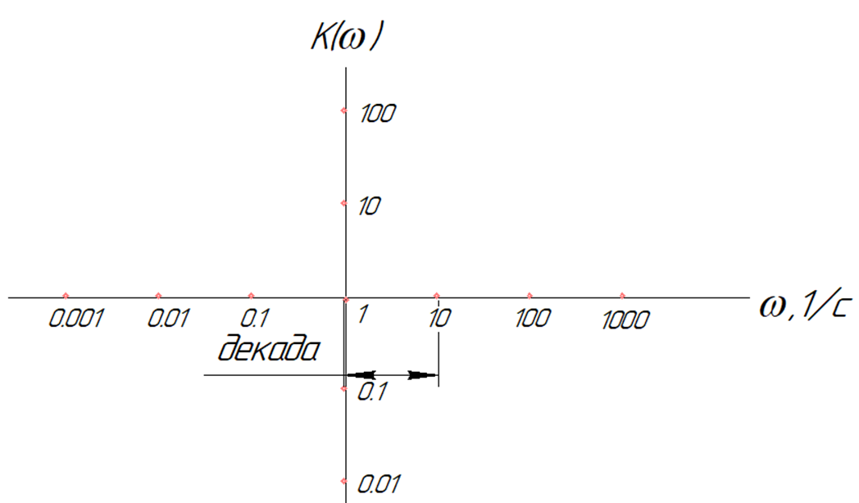
Рисунок 2 – Оси координат для построения ЛАЧХ

Причем, для удобства расчетов величины ω и К откладывают по осям в логарифмическом масштабе.
Единицей измерения величины lgω является декада. Декада – это интервал, кратный 10. Для измерения величины lgω используют величину лог (лг) – единица измерения, характеризующая степень усиления или ослабления амплитуды сигнала в 10 раз.
На графике одной декаде и одному логу соответствует 25 мм Масштабы Мω=МL=25мм/дек).
Величину φ откладывают в равномерном масштабе – 90⁰ соответствует 45мм графика.
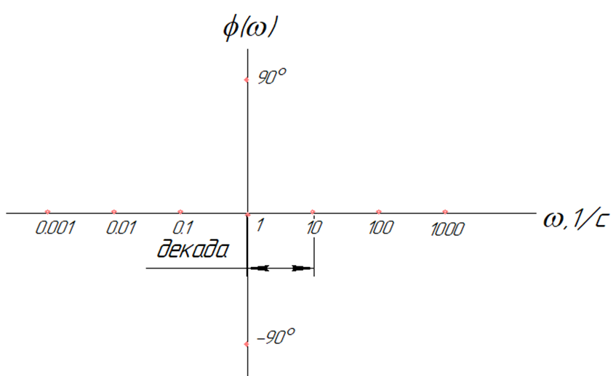
Рисунок 3 – Оси координат для построения ФЧХ

Кроме обозначения величин, откладываемых по осям, целесообразно нанести на график координатную сетку, как это показано на рисунках 2 и 3.
В таблице приведены примеры определения дифференциальных уравнений, передаточных функций, а также построения ЛАЧХ, ФЧХ и переходного процесса идеальных звеньев.

Тип звена | Дифференциальное уравнение | Передаточная функция | ЛАЧХ | ФЧХ | Переходный процесс
Пропорциональное звено | $$x_{вых}\left(t\right)=K∙x_{вх}\left(t\right)$$  $$x_{вых}\left(p\right)=K∙x_{вх}\left(p\right)$$  K - коэффициент пропорциональности (усиления).  Звено усиливает входной сигнал в «К» - раз. | $$W\left(p\right)=\frac{x_{вых}(p)}{x_{вх}(p)}=K$$
Интегрирующее | $$x_{вых}\left(t\right)=\frac{1}{T}∙\int_{0}^{t}{x_{вх}\left(t\right)∙dt}$$  $$x_{вх}\left(p\right)=Tp∙x_{вых}\left(p\right)$$  Т – постоянная времени  При подаче на вход звена воздействия входной сигнал постоянно возрастает. | $$W\left(p\right)=\frac{x_{вых}(p)}{x_{вх}(p)}=\frac{1}{Tp}$$
Идеально дифференцирующее | $$x_{вых}\left(t\right)=T∙\frac{dx_{вх}(t)}{dt}$$  $$x_{вых}\left(p\right)=Tp∙x_{вх}\left(p\right)$$  Т – постоянная времени | $$W\left(p\right)=\frac{x_{вых}(p)}{x_{вх}(p)}=Tp$$
Звено «чистого» запаздывания | $$x_{вых}\left(t\right)=x_{вх}\left(t-τ\right)$$  $$x_{вых}\left(p\right)=e^{-pτ}∙x_{вх}\left(p\right)$$  τ - время запаздывания | $$W\left(p\right)=\frac{x_{вых}(p)}{x_{вх}(p)}=e^{-pτ}$$

4 ИНДИВИДУАЛЬНОЕ ЗАДАНИЕ

Таблица 1 - Варианты практической работы для построения ЛАЧХ, ФЧХ и переходного процесса пропорционального звена
Вар | Звено | Вар | Звено | Вар | Звено
1 | W(p) = 2 | 10 | W(p) = 1,6 | 19 | W(p) = 4
2 | W(p) = 0,2 | 11 | W(p) = 0,5 | 20 | W(p) = 3,6
3 | W(p) = 2,5 | 12 | W(p) = 0,9 | 21 | W(p) = 0,15
4 | W(p) = 1 | 13 | W(p) = 1,2 | 22 | W(p) = 2,1
5 | W(p) = 0,4 | 14 | W(p) = 2,3 | 23 | W(p) = 2,8
6 | W(p) = 1,75 | 15 | W(p) = 0,75 | 24 | W(p) = 3,2
7 | W(p) = 2,7 | 16 | W(p) = 1,9 | 25 | W(p) = 0,45
8 | W(p) = 3,5 | 17 | W(p) = 2,2 | 26 | W(p) = 2,25
9 | W(p) = 0,8 | 18 | W(p) = 3 | 27 | W(p) = 3,3

Таблица 2 - Варианты практической работы для построения ЛАЧХ, ФЧХ и переходного процесса идеально интегрирующего звена
Вар | Звено | Вар | Звено | Вар | Звено
1 | $$W\left(p\right)=\frac{1}{0,9р}$$ | 10 | $$W\left(p\right)=\frac{1}{0,6р}$$ | 19 | $$W\left(p\right)=\frac{1}{0,3р}$$
2 | $$W\left(p\right)=\frac{1}{1,2р}$$ | 11 | $$W\left(p\right)=\frac{1}{0,95р}$$ | 20 | $$W\left(p\right)=\frac{1}{1,6р}$$
3 | $$W\left(p\right)=\frac{1}{1,8р}$$ | 12 | $$W\left(p\right)=\frac{1}{1,3р}$$ | 21 | $$W\left(p\right)=\frac{1}{4р}$$
4 | $$W\left(p\right)=\frac{1}{2,7р}$$ | 13 | $$W\left(p\right)=\frac{1}{0,5р}$$ | 22 | $$W\left(p\right)=\frac{1}{3,1р}$$
5 | $$W\left(p\right)=\frac{1}{1,6р}$$ | 14 | $$W\left(p\right)=\frac{1}{0,7р}$$ | 23 | $$W\left(p\right)=\frac{1}{0,4р}$$
6 | $$W\left(p\right)=\frac{1}{2р}$$ | 15 | $$W\left(p\right)=\frac{1}{2,4р}$$ | 24 | $$W\left(p\right)=\frac{1}{2,3р}$$
7 | $$W\left(p\right)=\frac{1}{0,8р}$$ | 16 | $$W\left(p\right)=\frac{1}{0,75р}$$ | 25 | $$W\left(p\right)=\frac{1}{3,5р}$$
8 | $$W\left(p\right)=\frac{1}{р}$$ | 17 | $$W\left(p\right)=\frac{1}{3р}$$ | 26 | $$W\left(p\right)=\frac{1}{2,7р}$$
9 | $$W\left(p\right)=\frac{1}{1,5р}$$ | 18 | $$W\left(p\right)=\frac{1}{2,5р}$$ | 27 | $$W\left(p\right)=\frac{1}{2,9р}$$

Таблица 3 - Варианты практической работы для построения ЛАЧХ, ФЧХ и переходного процесса идеально дифференцирующего звена
Вар | Звено | Вар | Звено | Вар | Звено
1 | W(p) = 1,65р | 10 | W(p) = 0,7р | 19 | W(p) = 3р
2 | W(p) = 1,2р | 11 | W(p) = 0,75р | 20 | W(p) = р
3 | W(p) = 1,5р | 12 | W(p) = 1,9р | 21 | W(p) = 1,1р
4 | W(p) = 0,9р | 13 | W(p) = 1,55р | 22 | W(p) = 2,5р
5 | W(p) = 0,2р | 14 | W(p) = 0,9р | 23 | W(p) = 2,7р
6 | W(p) = 1,3р | 15 | W(p) = 2,2р | 24 | W(p) = 0,5р
7 | W(p) = 0,8р | 16 | W(p) = 0,3р | 25 | W(p) = 4р
8 | W(p) = 1,4р | 17 | W(p) = 1,8р | 26 | W(p) = 3,2р
9 | W(p) = 2,7р | 18 | W(p) = 0,3р | 27 | W(p) = 1,7р

Примечание: № варианта соответствует порядковому номеру студента в журнале.

5 КОНТРОЛЬНЫЕ ВОПРОСЫ
- Элементарное динамическое звено.
- Дифференциальное уравнение звена.
- Оператор Лапласа.
- Идеальные динамические звенья.
- Правила построения ЛАЧХ, ФЧХ и переходного процесса.

Практическая работа
Построение ЛАЧХ, ФЧХ и переходного процесса реальных звеньев

1 Цель работы
Научиться определять передаточную функцию звена, строить логарифмические характеристики ЛАЧХ, ФЧХ и переходный процесс реальных звеньев автоматического управления.

2 ПОРЯДОК ВЫПОЛНЕНИЯ РАБОТЫ
- По заданным параметрам своего варианта (таблицы 1, 2, 3, 4) определить дифференциальное уравнение и передаточную функцию звена.
- Построить ЛАЧХ и ФЧХ звена.
- Построить переходный процесс звена.
- Оформить практическую работу.
- Ответить на контрольные вопросы.

3 Методические указания
Любую автоматическую систему можно представить в виде соединения простейших динамических звеньев, которые называются типовыми динамическими звеньями.
Все типовые динамические звенья делятся на идеальные и реальные.
Реальные звенья:
- апериодическое;
- реально дифференцирующее;
- реально форсирующее;
- изодромное;
- колебательное.
Отношение изображения выходной величины элемента системы (звена) к изображению его входной величины при нулевых начальных условиях называется передаточной функцией элемента системы (звена) и обозначается W(р):
$$W\left(p\right)=\frac{X_{вых}(p)}{X_{вх}(p)}$$
Логарифмические частотные характеристики.
Частотные характеристики строятся в логарифмическом масштабе.
В таблице приведены примеры определения дифференциальных уравнений, передаточных функций, а также построения ЛАЧХ, ФЧХ и переходного процесса реальных звеньев.

Тип звена | Дифференциальное уравнение | Передаточная функция | ЛАЧХ | ФЧХ | Переходный процесс
Апериодическое | $$T∙\frac{dx_{вых}(t)}{dt}+x_{вых}\left(t\right)=K x_{вх}(t)$$  $${Tp∙x}_{вых}\left(p\right)=K∙x_{вх}\left(p\right)$$  K - коэффициент пропорциональности  Т – постоянная времени | $$W\left(p\right)=\frac{x_{вых}(p)}{x_{вх}(p)}==\frac{K}{1+Tp}$$
Реально дифференцирующее | $$T∙\frac{dx_{вых}(t)}{dt}+x_{вых}\left(t\right)=KT\frac{{dx}_{вх}(t)}{dt}$$  $${(1+Tp)∙x}_{вых}\left(p\right)=KTp∙x_{вх}\left(p\right)$$  K - коэффициент пропорциональности  Т – постоянная времени | $$W\left(p\right)=\frac{x_{вых}(p)}{x_{вх}(p)}==\frac{KTp}{1+Tp}$$
Форсирующее | $$x_{вых}\left(t\right)=KT\frac{{dx}_{вх}\left(t\right)}{dt}+$$  $$+K∙x_{вх}(t)$$  $$x_{вых}\left(p\right)=K∙x_{вх}\left(p\right)∙$$  $$∙(1+Tp)$$  K - коэффициент пропорциональности  Т – постоянная времени | $$W\left(p\right)=\frac{x_{вых}\left(p\right)}{x_{вх}\left(p\right)}=$$  $$=K∙(1+Tp)$$
Изодромное | $$T∙\frac{dx_{вых}(t)}{dt}==KT\frac{{dx}_{вх}(t)}{dt}+x_{вх}(t)$$  $${Tp∙x}_{вых}\left(p\right)=KTp∙x_{вх}\left(p\right)+x_{вх}(p)$$  K - коэффициент пропорциональности  Т – постоянная времени | $$W\left(p\right)=\frac{x_{вых}(p)}{x_{вх}(p)}==\frac{1+KTp}{Tp}$$

4 ИНДИВИДУАЛЬНОЕ ЗАДАНИЕ

Таблица 1 - Варианты практической работы для построения ЛАЧХ, ФЧХ и переходного процесса апериодического звена
Вар | Звено | Вар | Звено | Вар | Звено
1 | $$W\left(p\right)=\frac{1,1}{0,2р+1}$$ | 10 | $$W\left(p\right)=\frac{1}{2,2р+1}$$ | 19 | $$W\left(p\right)=\frac{1,1}{1,5р+1}$$
2 | $$W\left(p\right)=\frac{1}{2,1р+1}$$ | 11 | $$W\left(p\right)=\frac{2}{0,9р+1}$$ | 20 | $$W\left(p\right)=\frac{1}{2р+1}$$
3 | $$W\left(p\right)=\frac{3}{1,3р+1}$$ | 12 | $$W\left(p\right)=\frac{2}{2,2р+1}$$ | 21 | $$W\left(p\right)=\frac{1}{р+1}$$
4 | $$W\left(p\right)=\frac{1,7}{0,6р+1}$$ | 13 | $$W\left(p\right)=\frac{1}{1,7р+1}$$ | 22 | $$W\left(p\right)=\frac{1,6}{р+1}$$
5 | $$W\left(p\right)=\frac{1,7}{1,2р+1}$$ | 14 | $$W\left(p\right)=\frac{1}{1,9р+1}$$ | 23 | $$W\left(p\right)=\frac{1}{0,8р+1}$$
6 | $$W\left(p\right)=\frac{2}{2,5р+1}$$ | 15 | $$W\left(p\right)=\frac{2,1}{0,4р+1}$$ | 24 | $$W\left(p\right)=\frac{1,5}{2р+1}$$
7 | $$W\left(p\right)=\frac{1,5}{0,3р+1}$$ | 16 | $$W\left(p\right)=\frac{1}{1,9р+1}$$ | 25 | $$W\left(p\right)=\frac{1}{0,5р+1}$$
8 | $$W\left(p\right)=\frac{1}{2,2р+1}$$ | 17 | $$W\left(p\right)=\frac{2,1}{1,9р+1}$$ | 26 | $$W\left(p\right)=\frac{1,8}{0,7р+1}$$
9 | $$W\left(p\right)=\frac{2}{1,2р+1}$$ | 18 | $$W\left(p\right)=\frac{1}{1,4р+1}$$ | 27 | $$W\left(p\right)=\frac{1}{0,95р+1}$$

Таблица 2 - Варианты практической работы для построения ЛАЧХ, ФЧХ и переходного процесса реально дифференцирующего звена
Вар | Звено | Вар | Звено | Вар | Звено
1 | 2 | 3 | 4 | 5 | 6
1 | $$W\left(p\right)=\frac{6р}{3р+1}$$ | 10 | $$W\left(p\right)=\frac{р}{2р+1}$$ | 19 | $$W\left(p\right)=\frac{5р}{2,5р+1}$$
2 | $$W\left(p\right)=\frac{3р}{1,5р+1}$$ | 11 | $$W\left(p\right)=\frac{р}{0,5р+1}$$ | 20 | $$W\left(p\right)=\frac{2р}{2р+1}$$
3 | $$W\left(p\right)=\frac{3р}{1,3р+1}$$ | 12 | $$W\left(p\right)=\frac{0,7р}{3р+1}$$ | 21 | $$W\left(p\right)=\frac{2,1р}{р+1}$$
4 | $$W\left(p\right)=\frac{р}{1,6р+1}$$ | 13 | $$W\left(p\right)=\frac{1,2р}{р+1}$$ | 22 | $$W\left(p\right)=\frac{3р}{2р+1}$$
5 | $$W\left(p\right)=\frac{0,6р}{р+1}$$ | 14 | $$W\left(p\right)=\frac{1,5р}{2р+1}$$ | 23 | $$W\left(p\right)=\frac{4р}{2р+1}$$
6 | $$W\left(p\right)=\frac{2р}{1,5р+1}$$ | 15 | $$W\left(p\right)=\frac{2р}{4р+1}$$ | 24 | $$W\left(p\right)=\frac{0,8р}{2р+1}$$
Продолжение таблицы 2
1 | 2 | 3 | 4 | 5 | 6
7 | $$W\left(p\right)=\frac{2,7р}{0,3р+1}$$ | 16 | $$W\left(p\right)=\frac{0,8р}{4р+1}$$ | 25 | $$W\left(p\right)=\frac{4р}{3р+1}$$
8 | $$W\left(p\right)=\frac{2,7р}{1,3р+1}$$ | 17 | $$W\left(p\right)=\frac{0,6р}{1,2р+1}$$ | 26 | $$W\left(p\right)=\frac{0,8р}{2р+1}$$
9 | $$W\left(p\right)=\frac{2р}{1,5р+1}$$ | 18 | $$W\left(p\right)=\frac{0,7р}{0,3р+1}$$ | 27 | $$W\left(p\right)=\frac{5р}{4р+1}$$

Таблица 3 - Варианты практической работы для построения ЛАЧХ, ФЧХ и переходного процесса реально форсирующего звена
Вар | Звено | Вар | Звено | Вар | Звено
1 | W(p) = 2(1+2р) | 10 | W(p) = 0,8(1+2,5р) | 19 | W(p) = 0,8(1+р)
2 | W(p) = 1,7(1+1,2р) | 11 | W(p) = 0,2(1+0,8р) | 20 | W(p) = 3,1(1+0,7р)
3 | W(p) = 2,1(1+0,95р) | 12 | W(p) = 2,1(1+0,9р) | 21 | W(p) = 2(1+1,9р)
4 | W(p) = 1,7(1+0,2р) | 13 | W(p) = 0,8(1+1,3р) | 22 | W(p) = 1,9(1+2,6р)
5 | W(p) = 0,8(1+2р) | 14 | W(p) = 3(1+2,5р) | 23 | W(p) = 2(1+1,7р)
6 | W(p) = 2,3(1+0,75р) | 15 | W(p) = 4(1+2р) | 24 | W(p) = 3(1+2,4р)
7 | W(p) = 0,7(1+1,5р) | 16 | W(p) = 2(1+2,2р) | 25 | W(p) = 1,6(1+0,2р)
8 | W(p) = 0,8(1+2р) | 17 | W(p) = 3(1+2р) | 26 | W(p) = 2,7(1+р)
9 | W(p) = (1+3,2р) | 18 | W(p) = 2,7(1+1,5р) | 27 | W(p) = (1+2,4р)

Таблица 4 - Варианты практической работы для построения ЛАЧХ, ФЧХ и переходного процесса изодромного звена
Вар | Звено | Вар | Звено | Вар | Звено
1 | 2 | 3 | 4 | 5 | 6
1 | $$W\left(p\right)=\frac{1+6р}{3р}$$ | 10 | $$W\left(p\right)=\frac{1+0,2р}{2р}$$ | 19 | $$W\left(p\right)=\frac{1+5р}{2,5р}$$
2 | $$W\left(p\right)=\frac{1+3р}{1,5р}$$ | 11 | $$W\left(p\right)=\frac{1+2р}{0,5р}$$ | 20 | $$W\left(p\right)=\frac{1+2р}{2р}$$
3 | $$W\left(p\right)=\frac{1+3р}{1,3р}$$ | 12 | $$W\left(p\right)=\frac{1+0,7р}{3р}$$ | 21 | $$W\left(p\right)=\frac{1+2,1р}{р}$$
4 | $$W\left(p\right)=\frac{1+р}{1,6р}$$ | 13 | $$W\left(p\right)=\frac{1+1,2р}{р}$$ | 22 | $$W\left(p\right)=\frac{1+3р}{2р}$$
5 | $$W\left(p\right)=\frac{1+0,6р}{р}$$ | 14 | $$W\left(p\right)=\frac{1+1,5р}{2р}$$ | 23 | $$W\left(p\right)=\frac{1+4р}{2р}$$
Продолжение таблицы 4
1 | 2 | 3 | 4 | 5 | 6
6 | $$W\left(p\right)=\frac{1+2р}{1,5р}$$ | 15 | $$W\left(p\right)=\frac{1+2р}{4р}$$ | 24 | $$W\left(p\right)=\frac{1+0,8р}{2р}$$
7 | $$W\left(p\right)=\frac{1+2,7р}{0,3р}$$ | 16 | $$W\left(p\right)=\frac{1+0,8р}{4р}$$ | 25 | $$W\left(p\right)=\frac{1+4р}{3р}$$
8 | $$W\left(p\right)=\frac{1+2,7р}{1,3р}$$ | 17 | $$W\left(p\right)=\frac{1+0,6р}{1,2р}$$ | 26 | $$W\left(p\right)=\frac{1+0,8р}{2р}$$
9 | $$W\left(p\right)=\frac{1+2р}{1,5р}$$ | 18 | $$W\left(p\right)=\frac{1+0,7р}{0,3р}$$ | 27 | $$W\left(p\right)=\frac{1+2,5р}{4р}$$

Примечание: № варианта соответствует порядковому номеру студента в журнале.

5 КОНТРОЛЬНЫЕ ВОПРОСЫ
- Дифференциальное уравнение звена.
- Передаточная функция звена.
- Реальные динамические звенья.
- Правила построения ЛАЧХ, ФЧХ и переходного процесса.

Практическая работа
Построение ЛАЧХ и ФЧХ последовательного соединения звеньев

1 Цель работы
Научиться определять передаточную функцию последовательного соединения звеньев, строить логарифмические характеристики ЛАЧХ, ФЧХ, строить суммирующие амплитудные и фазовые частотные характеристики и на ПК проверить правильность построения суммирующих характеристик.

2 ПОРЯДОК ВЫПОЛНЕНИЯ РАБОТЫ
- По заданным параметрам своего варианта определить передаточную функцию последовательного соединения звеньев.
- Построить ЛАЧХ и ФЧХ каждого динамического звена, а также последовательного соединения звеньев.
- Оформить практическую работу.
- Ответить на контрольные вопросы.

3 Методические указания
Последовательным называется такое соединение, когда выходная величина предыдущего звена является входной величиной последующего.
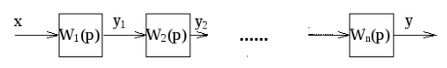
Рисунок 1 – Структурная схема последовательного соединения звеньев

Преобразование схемы: цепочку из последовательно соединенных звеньев можно заменить одним звеном:
Тогда, передаточная функция:
$$W\left(p\right)=W_{1}(p)∙W_{2}(p)∙W_{n}(p)$$
Таким образом, передаточная функция системы из последовательно соединенных звеньев равна произведению передаточных функций отдельных звеньев.
Логарифмические частотные характеристики.
Частотные характеристики строятся в логарифмическом масштабе.
Пример построения результирующих частотных характеристик представлен на рисунке 2.
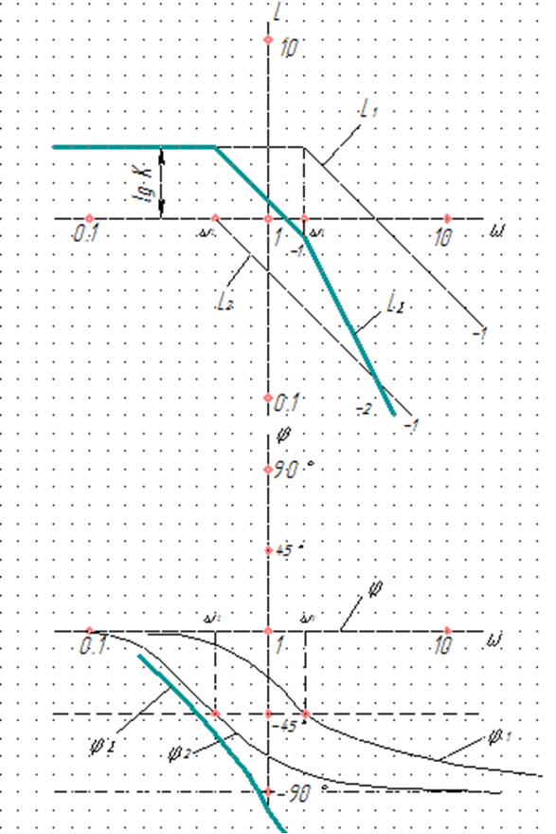
Рисунок 2 - Пример построения результирующих частотных характеристик

- Контрольные вопросы
- Передаточная функция звена (системы).
- Последовательное соединение звеньев.
- Как определяется передаточная функция при последовательном соединении звеньев?
- Амплитудно-частотная характеристика.
- Фазо-частотная характеристика.
- Как строятся логарифмические частотные характеристики?

Практическая работа
Построение ЛАЧХ и ФЧХ параллельного соединения звеньев

1 ЦЕЛЬ РАБОТЫ
Научиться определять передаточную функцию системы, строить логарифмические амплитудные и фазовые частотные характеристики.

2 ПОРЯДОК ВЫПОЛНЕНИЯ РАБОТЫ
  - По заданным параметрам своего варианта определить передаточную функцию параллельного соединения звеньев.
  - Построить ЛАЧХ и ФЧХ соединения.
  - Оформить практическую работу.
  - Ответить на контрольные вопросы.

3 МЕТОДИЧЕСКИЕ УКАЗАНИЯ
Параллельным называется такое соединение звеньев, при котором один и тот же входной сигнал подается на вход всех звеньев, а выходная величина равна сумме выходных величин отдельных звеньев.
Преобразование схемы: цепочку из параллельно соединенных звеньев можно заменить одним звеном:
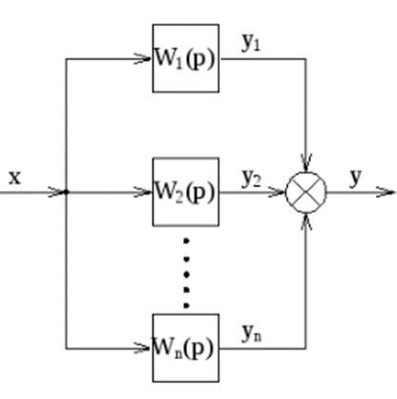
Рисунок 1 - Структурная схема параллельного соединения звеньев

Преобразование схемы: цепочку из параллельно соединенных звеньев можно заменить одним звеном:

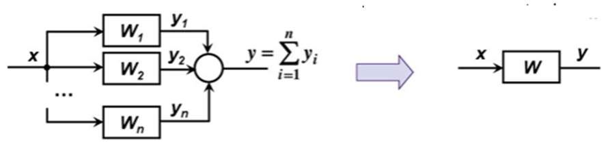
Тогда, передаточная функция:
$$W\left(p\right)=W_{1}\left(p\right)+W_{2}\left(p\right)+W_{n}(p)$$
Таким образом, передаточная функция системы, состоящей из параллельно соединенных звеньев, равна сумме передаточных функций отдельных звеньев.
Логарифмические частотные характеристики.
Частотные характеристики строятся в логарифмическом масштабе.
Пример построения результирующих частотных характеристик представлен на рисунке 2.
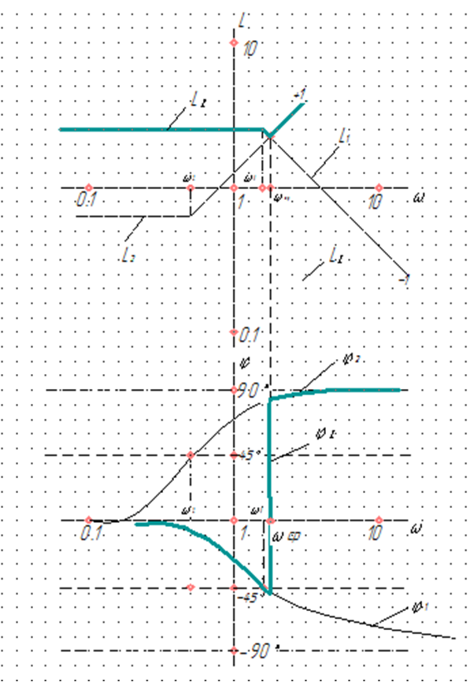
Рисунок 2 - Пример построения результирующих частотных характеристик
При параллельном соединении звеньев результирующие характеристики получаются следующим образом:
  - строятся ЛАЧХ и ФЧХ каждого канала – L1(ω), L2(ω), φ1(ω), φ2(ω);
  - суммирующая ЛАЧХ совпадает с ЛАЧХ того звена, у которого больше модуль;
  - суммирующая ФЧХ выбирается в соответствии с полученной ЛАЧХ.
При построении суммирующих характеристик вводится понятие частоты среза.
Частота среза – это частота, на которой модуль АЧХ прямого канала совпадает с модулем АЧХ обратного канала: ω_{ср}.

4 КОНТРОЛЬНЫЕ ВОПРОСЫ
  - Передаточной функция звена (системы).
  - Параллельное соединение звеньев.
  - Как определяется передаточная функция при параллельном соединении звеньев?
  - Амплитудно-частотная характеристика.
  - Фазо-частотная характеристика.
  - Как строятся результирующие ЛАЧХ и ФЧХ при параллельном соединении звеньев?
  - Частота среза.

ПРАКТИЧЕСКАЯ РАБОТА
Построение ЛАЧХ и ФЧХ встречно-параллельного соединения звеньев

1 ЦЕЛЬ РАБОТЫ
Научиться определять передаточную функцию системы, строить логарифмические амплитудные и фазовые частотные характеристики.

2 ПОРЯДОК ВЫПОЛНЕНИЯ РАБОТЫ
  - По заданным параметрам своего варианта определить передаточную функцию системы.
  - Построить ЛАЧХ и ФЧХ соединения.
  - Оформить практическую работу.
  - Ответить на контрольные вопросы.

3 МЕТОДИЧЕСКИЕ УКАЗАНИЯ
Встречно-параллельным соединением звеньев называется такое, когда на вход звена одновременно с входной величиной подается ее выходная величина, прошедшее через звено обратной связи с передаточной функцией Wос(р).
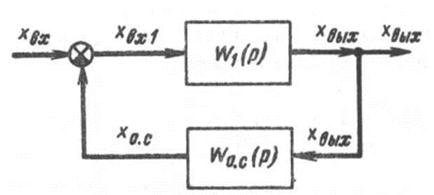
Рисунок 1 – Структурная схема встречно-параллельного соединения звеньев

Передаточная функция соединения с отрицательной обратной связью:
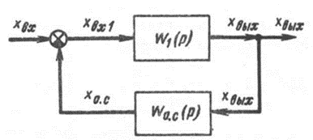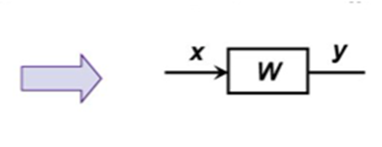
$$W\left(p\right)=\frac{W_{1}(p)}{1+W_{1}(p)∙W_{OC}(p)}$$
Передаточная функция соединения с отрицательной обратной связью равна отношению: в числителе – передаточная функция соединения, которое охвачено обратной связью, в знаменателе – 1 + та же передаточная функция, умноженная на передаточную функцию звена обратной связи.
Если же обратная связь положительная, то передаточная функция определяется по формуле:
$$W\left(p\right)=\frac{W_{1}(p)}{1-W_{1}(p)∙W_{OC}(p)}$$

Логарифмические частотные характеристики.
Частотные характеристики строятся в логарифмическом масштабе.
Пример построения результирующих частотных характеристик представлен на рисунке 2.
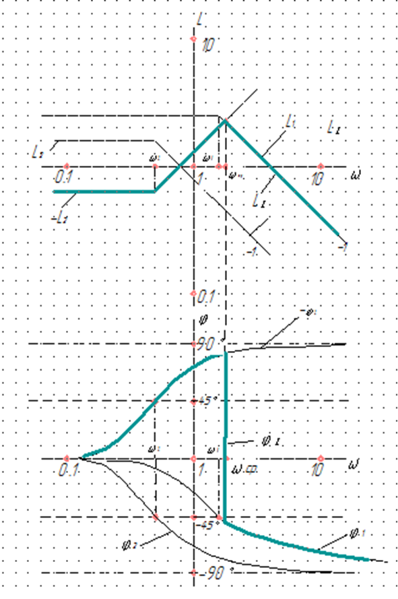
Рисунок 2 - Пример построения результирующих частотных характеристик
При встречно-параллельном соединении звеньев результирующие характеристики получаются следующим образом:
  - строятся ЛАЧХ и ФЧХ прямого канала: L1(ω), L2(ω), φ1(ω) и φ2(ω);
  - строят обратные ЛАЧХ и ФЧХ канала обратной связи: -Lос(ω) и -φос(ω);
  - суммирующая ЛАЧХ совпадает с ЛАЧХ того звена, у которого меньше модуль;
  - суммирующая ФЧХ приравнивается к соответствующей ФЧХ звеньев, определяемых по минимальному модулю ЛАЧХ.
При построении суммирующих характеристик вводится понятие частоты среза.
Частота среза – это частота, на которой модуль АЧХ прямого канала совпадает с модулем АЧХ обратного канала: ω_{ср}.

4 КОНТРОЛЬНЫЕ ВОПРОСЫ
  - Передаточная функция звена (системы).
  - Встречно-параллельное соединение звеньев.
  - Как определяется передаточная функция при встречно-параллельном соединении звеньев?
  - Амплитудно-частотная характеристика.
  - Фазо-частотная характеристика.
  - Как строятся результирующие ЛАЧХ и ФЧХ при встречно-параллельном соединении звеньев?
  - Частота среза.

Практическая работа
Определение передаточных функций сложных многоконтурных систем

1 ЦЕЛЬ РАБОТЫ
Научиться определять передаточную функцию многоконтурной системы автоматического регулирования и управления.

2 ПОРЯДОК ВЫПОЛНЕНИЯ РАБОТЫ
1. Преобразовать многоконтурную систему в одноконтурную методом эквивалентного преобразования структурных схем.
2. Определить передаточную функцию многоконтурной системы.
3. Оформить практическую работу.
4. Ответить на контрольные вопросы.

3 МЕТОДИЧЕСКИЕ УКАЗАНИЯ
Системы, в которых имеется не только главная обратная связь, но и дополнительные связи (прямые и обратные) называются многоконтурными.
Усложнение современных АСР производится путем преобразования одноконтурных систем в многоконтурные с помощью подключения дополнительных датчиков, внешних обратных связей, корректирующих сигналов.
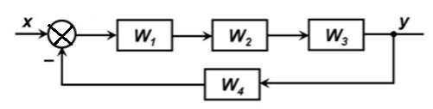
Рисунок 1 – Структурная схема многоконтурной системы

Для получения передаточной функции такой сложной системы необходимо выделить главный контур, а потом схему упростить по правилам эквивалентного преобразования структурных схем. Суть такого преобразования состоит в замене отдельных групп звеньев эквивалентным звеном, предварительно подсчитав его передаточную функцию. В конечном итоге многоконтурная система преобразуется в одноконтурную.
В процессе преобразования устанавливается также общая входная и выходная величины.
В итоге получаем одноконтурную систему с передаточной функцией:
$$W_{Э1}\left(р\right)=W_{1}(p)∙W_{2}(p)∙W_{3}(p)$$
$$W_{Э2}\left(p\right)=\frac{W_{Э1}(p)}{1+W_{Э1}(p)∙W_{4}(p)}$$
4 КОНТРОЛЬНЫЕ ВОПРОСЫ
1. Структурная схема АСР
2. Одноконтурные схемы
3. Многоконтурные АСР
4. Передаточная функция системы
5. Правила эквивалентного преобразования структурных схем

Лабораторная работа
Снятие кривой разгона объекта управления и определение основных параметров

1 ЦЕЛЬ РАБОТЫ
Научиться экспериментальным путем снимать кривую разгона и по данной характеристике определять основные параметры: коэффициент объекта, запаздывание, постоянное время.

2 ПОРЯДОК ВЫПОЛНЕНИЯ РАБОТЫ
1. Изучить методику экспериментального определения кривых разгона объекта управления и определить кривые разгона по каналам регулирования и возмущения для системы отопления.
2. Определить по кривой разгона методом графического построения основные параметры: коэффициент объекта, запаздывание, постоянное время.
3. Оформить лабораторную работу
4. Ответить на контрольные вопросы

2 Методические указания
Изучаемый объект
Лабораторный стенд «Автоматизация системы отопления».
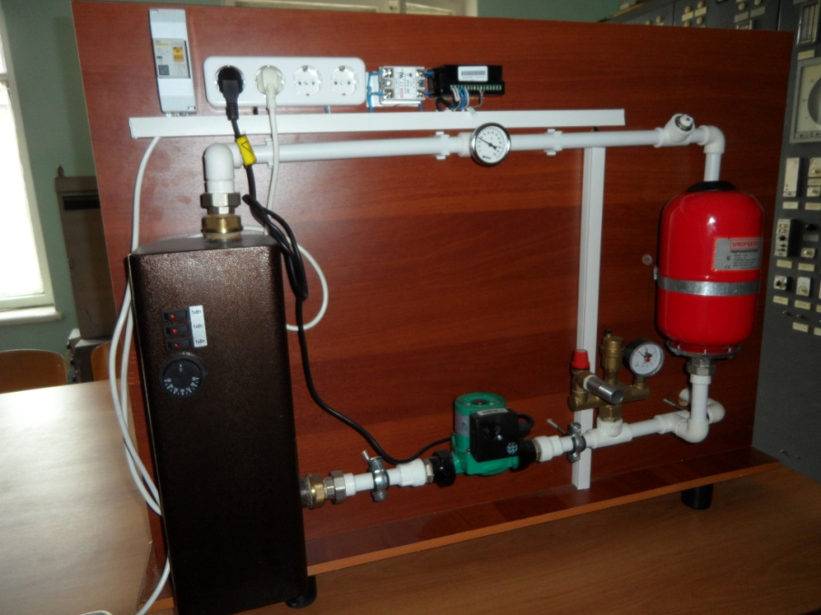
Рисунок 1 – Технологическое оборудование лабораторного стенда
Конструкция стенда позволяет имитировать весь технологический процесс работы системы отопления и обеспечивает выполнение режимов работы средств автоматизации и процессов контроля и регулирования технологических параметров таких, как температура, давление теплоносителя, а также температура окружающей среды.
Системы автоматизации включают оборудование:
1 – датчик давления теплоносителя;
2 – датчик температуры теплоносителя;
3 – датчик температуры окружающей среды;
4 – ПИД – регулятор ОВЕН ТРМ 210;
5 – персональный компьютер.
Используются современные средства контроля технологических параметров потоками теплоносителя, средства сбора информации и управления процессом.
ПИД-регулятор ОВЕН ТРМ 210 предназначен для точного поддержания заданных параметров в различных технологических процессах. Измеритель-регулятор ОВЕН ТРМ 210 стенда имеет интерфейс связи с персональным компьютером.
С помощью компьютерной программы Owen Process Manager управления и системы сбора, обработки первичной информации, позволяет оперативно контролировать и обрабатывать все протекающие процессы, делать анализ и вносить необходимые корректировки в работу стенда.
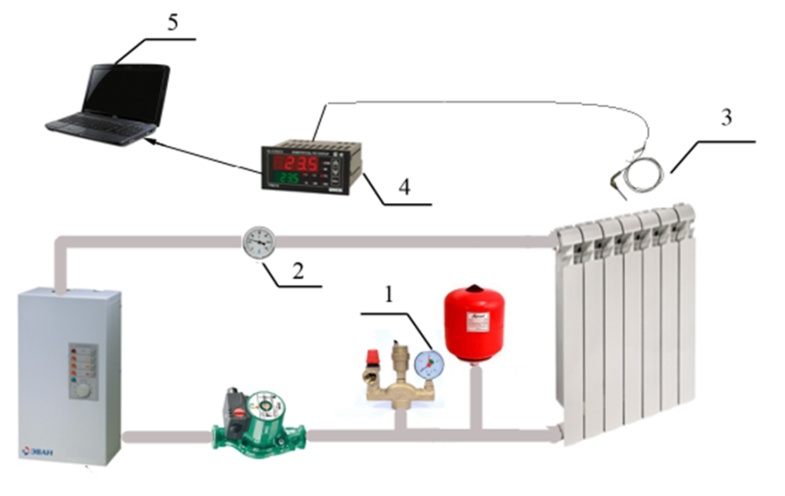
1 - манометр; 2 – термометр; 3 – датчик температуры окружающей среды; 4 – измеритель-регулятор ОВЕН ТРМ 210; 5-ПК с программным обеспечением Owen Process Manager
Рисунок 2 – Системы контроля и регулирования системы отопления

Кривая разгона – это график изменения регулируемой величины во времени при подачи на вход объекта скачкообразного возмущения, равного единице (1% хода регулирующего органа).
Таким образом, основными параметрами объектов регулирования, которые используются при расчетах необходимого закона регулирования и параметров настройки регулятора являются: коэффициент передачи Кр, постоянная времени Тоб и время запаздывания τ.
Построение кривой разгона по каналу регулирования
1. Задаем ступенчатое изменение Х_{рег}, ждем, когда объект стабилизируется (Х_{вых}(t)=const).
2. От момента задания возмущения до момента стабилизации по выходному каналу строим кривую разгона.

Кривая разгона с обозначениями параметров кривой
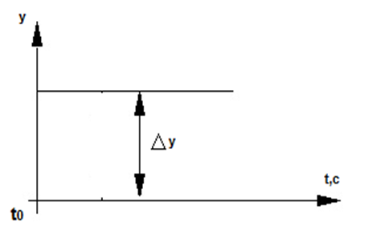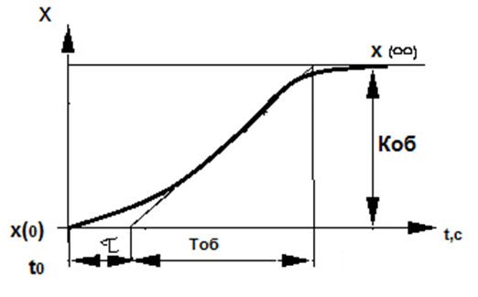
Рисунок 1а – График скачкообразного Рисунок 1б – График изменения регулируемой
единичного возмущения величины под действием возмущения
Рисунок 1 – Кривая разгона для статических объектов

На рисунке 1 представлена типовая форма кривой разгона для статических объектов и показана методика определения параметров объекта регулирования.
После построения по кривой разгона необходимо найти:
- τоб (с) – время запаздывания – отрезок времени от момента введения возмущения t0 до точки пересечения касательной с линией начального установившегося значения регулируемой величины;
- Тоб (с) – постоянная времени – отрезок времени, отсекаемый касательной от начального до конечного установившегося значения регулируемой величины;
- Коб – коэффициент передачи объекта – величина отклонения регулируемой величины в процессе самовыравнивания при возмущении, равном единице (1% хода регулирующего органа);
- τоб/ Тоб – степень инерционности.

4 Контрольные вопросы
- Кривая разгона.
- Динамические характеристики объекта управления: запаздывание, самовыравнивание, емкость, инерционность.
- Основные параметры: коэффициент объекта, запаздывание, постоянное время, степень инерционности.

Практическая работа
Правила эквивалентного преобразования сложных систем управления

1 ЦЕЛЬ РАБОТЫ
Научиться определять передаточную функцию многоконтурной системы автоматического регулирования и управления.

2 ПОРЯДОК ВЫПОЛНЕНИЯ РАБОТЫ
1. Преобразовать многоконтурную систему в одноконтурную методом эквивалентного преобразования структурных схем.
2. Определить передаточную функцию многоконтурной системы.
3. Оформить практическую работу.
4. Ответить на контрольные вопросы.

3 МЕТОДИЧЕСКИЕ УКАЗАНИЯ
Одноконтурными называются такие системы, в которых звенья соединены между собой связями, образующими только один контур. Они имеют только одну главную отрицательную обратную связь.
В таких системах сигнал проходит через все звенья и возвращается в ту же точку по одному пути. Это простейшие системы для регулирования одного параметра, так называемые локальные системы.
Системы, в которых имеется не только главная обратная связь, но и дополнительные связи (прямые и обратные) называются многоконтурными.
Усложнение современных АСР производится путем преобразования одноконтурных систем в многоконтурные с помощью подключения дополнительных датчиков, внешних обратных связей, корректирующих сигналов.
Рисунок 1 – Структурная схема многоконтурной системы

Для получения передаточной функции такой сложной системы необходимо выделить главный контур, а потом схему упростить по правилам эквивалентного преобразования структурных схем. Суть такого преобразования состоит в замене отдельных групп звеньев эквивалентным звеном, предварительно подсчитав его передаточную функцию. В конечном итоге многоконтурная система преобразуется в одноконтурную.
В процессе преобразования устанавливается также общая входная и выходная величины.
В итоге получаем одноконтурную систему с передаточной функцией:
$$W_{Э1}\left(р\right)=W_{1}(p)∙W_{2}(p)∙W_{3}(p)$$
$$W_{Э2}\left(p\right)=\frac{W_{Э1}(p)}{1+W_{Э1}(p)∙W_{4}(p)}$$

4 КОНТРОЛЬНЫЕ ВОПРОСЫ
1. Структурная схема АСР
2. Одноконтурные схемы
3. Многоконтурные АСР
4. Передаточная функция системы
5. Правила эквивалентного преобразования структурных схем

Практическая работа
Интерфейс и принципы построения моделей в программном комплексе «МВТУ»

1 Цель работы
Знакомство с принципами построения моделей, с интерфейсом ПК «МВТУ» и приобретение элементарных навыков работы с ним.

2 ПОРЯДОК ВЫПОЛНЕНИЯ РАБОТЫ
- Ознакомиться с основной панелью программы.
- Изучить основные элементы, позволяющие создавать модель и управлять ею.
- Создать и исследовать простейшие виртуальные модели.
- Оформить практическую работу.
- Ответить на контрольные вопросы.

3 МЕТОДИЧЕСКИЕ УКАЗАНИЯ
3.1 Принципы моделирования в ПК «МВТУ»
Принцип моделирования в ПК "МВТУ" состоит в создании и исследовании виртуального аналога реальной системы – модели. Модель функционирует в соответствии с теми же уравнениями, что и моделируемая система. При моделировании не обязательно записывать эти уравнения в явном виде, об этом позаботится программа. Модель составляется пользователем в специальном окне программы соединением отдельных виртуальных блоков, соответствующих элементам реальной системы.
Виртуальные блоки условно внешне представляются на рабочем пространстве окна модели прямоугольниками, т.е. они видимы исследователю, имеют входы и (или) выходы и функционируют в соответствии с определенными уравнениями, алгоритм решения которых реализуется в цифровом виде. Под функционированием виртуального блока понимается то, что он реагирует на виртуальные воздействия (функции времени), подаваемые другими блоками на его вход, определенным изменением величины выходного сигнала.
Взаимодействие между блоками условно отображается на рабочем пространстве окна модели в виде соединительных линий. Соединительные линии в ПК «МВТУ», как и блоки, являются однонаправленными, передают виртуальные воздействия только в одном направлении. Другими словами, последующие блоки и звенья не влияют на работу предыдущих. Для модели электрической цепи, например, это означает, что выходное сопротивление предыдущего блока значительно меньше входного сопротивления последующего блока. Сигналы, действующие в модели можно наблюдать и регистрировать виртуальными индикаторами. Для этого программа создает специальные окна с временными, частотными графиками, фазовыми портретами и др.
Параметры и характеристики блоков, как и структуру схемы модели, исследователь может изменять. Программа предоставляет возможность вычислять различные характеристики построенных моделей, в частности амплитудно-частотные, анализируя которые можно глубоко изучить свойства модели, а, следовательно, и моделируемой реальной системы.
Модель ПК «МВТУ» может быть сохранена в виде отдельного файла и, при необходимости, открыта вновь.
3.2 Интерфейс ПК «МВТУ»
Интерфейс программы это совокупность средств, позволяющих человеку общаться с ней:
- вводить и получать данные,
- подавать управляющие воздействия и наблюдать реакцию на них программы,
- контролировать ход ее выполнения и т.п.
Программный комплекс «МВТУ» использует развитой графический интерфейс, позволяющий основную часть создания модели выполнить с помощью мыши, а параметры элементов ввести с клавиатуры. Интерфейс ПК «МВТУ» состоит из основной панели (главного окна), имеющей меню и ряд кнопок управления, воспринимающих щелчки копок мыши, и совокупности окон, в которых строится модель и наблюдаются результаты ее работы.
Основная панель – главное окно программы, появляющееся в верхней части экрана после запуска ПК «МВТУ» (рисунок 1).
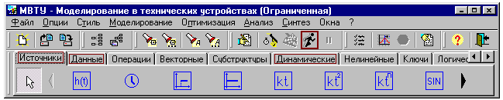
Выделены кнопка Пуск (Продолжить расчет) и три важных вкладки Палитры с наборами элементов (виртуальных блоков), которые будут использоваться при моделировании: Источники сигналов (генераторы) – вкладка открыта, Данные (индикаторы и регистраторы) и Динамические блоки (элементы линейных систем и систем в целом)
Рисунок 1 - Основная панель ПК «МВТУ»

Верхняя часть главного окна – панель управления. Она содержит меню и кнопки управления и настройки. Нижняя часть главного окна - это Палитра блоков – структурированный набор вкладок, содержащих образцы моделей различных элементов, которые могут быть вынесены в окно модели (схемное окно). При необходимости палитра блоков может быть перенесена на другое место или вовсе удалена с экрана для освобождения места для схемы модели, индикаторов и др. На рисунке 1 выделены три важных набора элементарных блоков: генераторы, индикаторы и модели линейных элементов, которые позволяют строить модели линейных систем и объектов и будут подробнее рассмотрены ниже. Кнопки в правой верхней части палитры позволяют просматривать и другие вкладки, с наборами соответствующих блоков, в частности, вкладку Анимация.
3.3 Основные элементы модели
Генераторы сигналов
Генераторы сигналов размещены на вкладке Источники основной панели (рисунок 2):
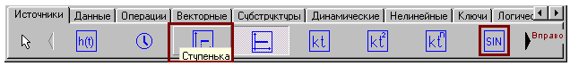
Рисунок 2 - Часть набора виртуальных генераторов, имеющихся на вкладке Источники. Важными источниками сигналов являются генераторы ступенчатого и синусоидального сигналов. Кнопка со стрелкой Вправо позволяет посмотреть и другие источники сигналов

Элементы линейных систем
Блоки, моделирующие элементы линейных систем и объектов различной сложности помещены на вкладке Динамические (рисунок 3):
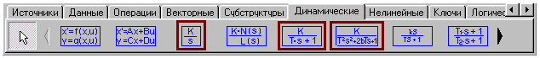
Рисунок 3 - На вкладке Динамические блоки помещены образцы моделей элементов линейных систем. Для начала, обратим внимание на интегратор, апериодическое и колебательное звенья

Индикаторы и регистраторы
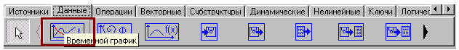
Рисунок 4 - Важный регистратор – виртуальный осциллограф (блок Временной график)

Примечание: программа позволяет создавать и собственные варианты индикаторов с помощью инструментов, расположенных на вкладке Анимация (в правой части Палитры).
Соединительные линии
Соединительные линии позволяют отобразить взаимодействие между отдельными элементами реальной системы. В ПК «МВТУ» соединительные линии однонаправленные: они передают виртуальные сигналы с выходов блоков на их входы. Это означает, что в моделируемых системах последующие блоки не должны влиять на работу предыдущих блоков. Такое требование следует выполнить при составлении функциональной схемы моделируемой системы, должным образом выделяя ее функциональные элементы. Линии проводятся от одного блока модели к другому с помощью мыши. Пример соединительных линий можно видеть в левом нижнем окне модели рисунок 5.
3.4 Простая модель
На рисунке 5 показана простая модель, состоящая всего из одного блока – апериодического звена и результаты его исследования, состоявшего в определении реакции этого звена на ступенчатое воздействие, так называемой переходной функции.
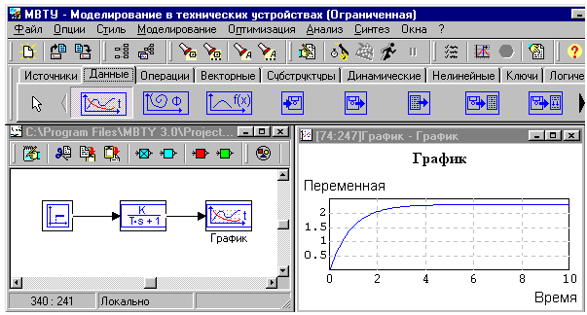
Рисунок 5 - Определение переходной функции апериодического звена. На левое нижнее окно модели вынесены генератор ступенчатого сигнала, апериодическое звено, осциллограф и соединены друг с другом. При запуске модели, нажатием на кнопку Пуск (Продолжить расчет CTRL+ F9) - бегущий человечек, на осциллографе появляется график реакции звена на ступенчатое воздействие – его переходная функция

Виртуальный генератор в нулевой момент времени подает на вход апериодического звена ступенчатое единичное воздействие, на которое звено откликается все замедляющимся ростом выходного сигнала. Виртуальный осциллограф позволяет увидеть изменение выходного сигнала звена с течением времени и проанализировать его.

3.5. Поясняющие надписи.
Сопровождение модели поясняющими надписями позволяет облегчить ее восприятие и работу с ней. В пояснении нужно указать кто, когда и какую модель создал. В ПК «МВТУ» можно создавать пояснения двух видов: заметку, текст которой виден вместе с блоками модели и комментарий, текст которого открывается в отдельном окне, при двукратном щелчке по квадратному блоку со знаком вопроса. Блоки заметки (без обозначения) и комментария (квадрат со знаком вопроса) «затерялись» в правой части вкладки Субструктуры (рисунок 6):
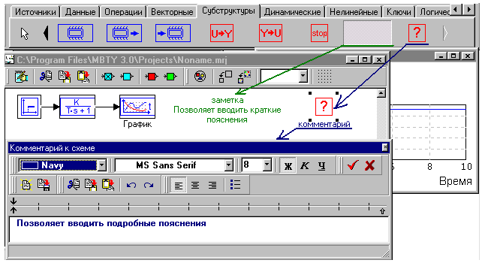
Рисунок 6 - Блоки заметка и комментарий выносятся на рабочее пространство окна модели с вкладки Субструктуры. Внизу показано окно просмотра и редактирования комментария

4 ИНДИВИДУАЛЬНОЕ Задание
4.1. Запуск программы
Запустить программный комплекс «МВТУ» двойным щелчком по иконке на рабочем столе, или Пуск – Программы – МВТУ 3.0 – МВТУ 3.0. В верхней части экрана появится основное окно ПК "МВТУ" (рисунок 1).
4.2 Исследование апериодического звена
Исследовать апериодическое звено, построив модель рисунок 5. Для этого:
1) Создать новый проект:
Выбрать в главном меню Файл -> Создать или щелкнуть по соответствующей иконке основной панели (рисунок 7).
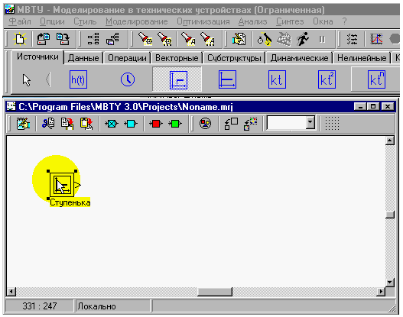
Рисунок 7 - Окно модели нового проекта, запускаемого кнопкой Новый, и вынесение генератора ступенчатого сигнала на рабочее пространство окна

2) Построить модель
Поместить на рабочее пространство окна модели блоки генератора ступенчатого сигнала с вкладки Источники, апериодического звена с вкладки Динамические, осциллографа (Временной график) с вкладки Данные. Для помещения блока следует щелкнуть по его обозначению на вкладке палитры, перенести курсор на нужное место рабочего пространства окна модели и вновь щелкнуть левой кнопкой.
Выровнять расположение блоков и соединить их. Соединение блоков требует определенной сноровки и навыка. Для соединения нужно щелкать на выходе одного блока, курсор принимает вид прицела, и при отпущенной кнопке мыши перемещать курсор к входу другого блока, где вновь щелкать левой кнопкой (рисунок 8). Если соединительная линия не удалась, то ее можно удалить, щелкнув по ней правой клавишей и выбрав пункт меню Удалить линию в связи.
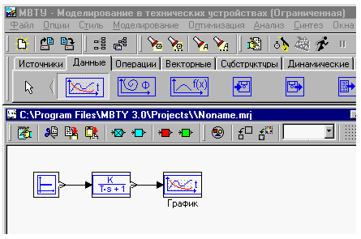
Рисунок 8 - Размещение блоков в окне модели и соединение их. Для приостановки анимации следует щелкнуть по кнопке Стоп браузера, а для продолжения – по кнопке Обновить

Дважды щелкнуть по блоку осциллографа (График), его появившееся окно переместить на свободное место вправо и подравнять размеры и расположение окон (рисунок 9).
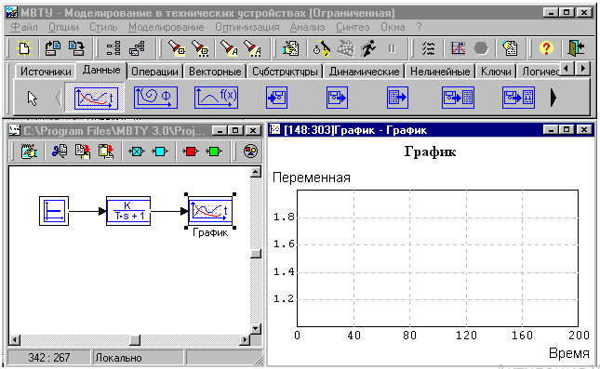
Рисунок 9 - Размещение окна виртуального осциллографа

3) Задание свойств блока апериодического звена
Напомним, что передаточная функция апериодического звена имеет вид:
$$W\left(p\right)=\frac{k}{Tp+1}$$
где k – коэффициент усиления звена;
T – постоянная времени звена.
Щелкнуть правой клавишей по апериодическому звену в окне модели, в появившемся меню выбрать Свойства. В появившемся окне ввести значение коэффициента усиления 2.3 и значение постоянной времени звена 0.9 сек (рисунок 10).
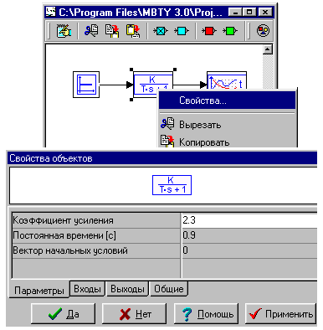
Рисунок 10 - Задание коэффициента усиления и постоянной времени исследуемого апериодического звена
Щелкнуть по кнопке Да.
4) Запуск программы на счет.
Щелкнуть по кнопке Пуск (Продолжить расчет Ctrl+F9) с изображением бегущего человечка на основной панели (рисунок 9). Моделирование запущено.
На вход апериодического звена будет подан ступенчатый виртуальный сигнал, на который блок отреагирует постепенным, все более медленным возрастанием сигнала до его устанавливающегося значения. Отметим, что появится окно с пугающим предупреждением о том, что заданная точность не обеспечивается. Но это предупреждение относится только к первому шагу интегрирования, поэтому его окно следует просто закрыть и можно анализировать полученную переходную характеристику (рисунок 5).
5) Исследование свойств апериодического звена
Переходная функция апериодического звена имеет вид:
$$h\left(t\right)=k(1-e^{{-t}/T})$$
Обратим внимание, что переходная функция апериодического звена с течением времени стремится к значению его коэффициента усиления, а касательная, проведенная в нулевой момент времени к кривой переходного процесса, пересекает уровень стабилизации сигнала в момент времени, равный постоянной времени звена. Это позволяет определять параметры апериодического звена по его известной переходной характеристике.
Проверьте это утверждение, меняя коэффициент усиления и постоянную времени звена. Результаты проверки сгруппируйте в таблице.
Если у вас еще осталось время, щелкните правой кнопкой по графику, в выпавшем меню выберете Свойства и поэкспериментируйте с ними: дайте содержательное название графику: Переходная характеристика, измените цвет и толщину линии графика, название переменной по оси ординат замените на более содержательное: Выходной сигнал (между словами нажать Enter).
Щелкните правой кнопкой по блоку осциллографа в окне модели, в выпавшем меню выберете Свойства, в появившемся окне перейдите на вкладку Общие и задайте в нижнем окне заголовок (название) блока: Осциллограф, который появится под блоком при щелчке по кнопке Да.
4.3 Сохранение проекта
В меню Файл выбрать Сохранить как, в появившемся окне указать путь к своей личной папке и, назвав проект Perech_Ap_Zv.mrj, сохранить его.
Кроме собственно проекта полезно сохранять и снимки экрана, с тем, чтобы прикладывать их к отчету. Для получения снимка следует нажать клавишу Print Screen клавиатуры, запустить программу Paint (Пуск – Программы – Стандартные - Paint) и в меню Правка выбрать Вставить. Полученный снимок следует аккуратно обрезать и сохранить в личной папке.

5 Контрольные вопросы
- Поясните принцип построения модели в ПК «МВТУ».
- Назовите основные элементы главного окна ПК «МВТУ».
- Назовите основные вкладки Палитры блоков ПК «МВТУ».
- Как запустить новый проект? Как открыть созданную ранее модель?
- Как вынести блок на рабочее пространство окна модели?
- Как соединить выход одного блока и вход другого?
- Какая передаточная функция у апериодического звена?
ПРАКТИЧЕСКАЯ РАБОТА
Моделирование переходных процессов элементов систем автоматизации

1 ЦЕЛЬ РАБОТЫ
Научиться строить переходные процессы элементов систем автоматизации.

2 ПОРЯДОК ВЫПОЛНЕНИЯ РАБОТЫ
- Изучить возможности моделирования с помощью программного комплекса (ПК) «МВТУ».
- Освоить процедуры формирования структурной схемы моделирования, выбора метода и параметров интегрирования, ввода параметров блоков, вывода данных расчета (на примере моделирования переходных процессов типовых звеньев и звена общего вида).

3 МЕТОДИЧЕСКИЕ УКАЗАНИЯ
Для выполнения работы необходимо изучить понятия структурных схем, типовых воздействий, переходных характеристик, типовых (элементарных) звеньев и их.

4 Содержание и порядок выполнения работы
- На простейшем демонстрационном примере моделирования типового звена осваиваются и приобретаются навыки самостоятельной работы в среде ПК «МВТУ»;
- Каждый студент для заданных вариантов самостоятельно готовит исходные данные для моделирования типового звена (таблица 1) и звена общего вида (таблица 2) и выполняет на компьютере все процедуры, необходимые при моделировании, по аналогии с демонстрационным примером.
Демонстрационный пример построен применительно к типовому колебательному звену, передаточная функция которого
W (p) = $\frac{Y(p)}{X(p)}$ = $\frac{K}{T ^{2}p ^{2}+2bTp+1}$,
где Х(р), Y(р) – соответственно изображения по Лапласу входной и выходной величин при нулевых начальных условиях;
k, T, b –соответственно коэффициент передачи, постоянная времени и коэффициент затухания (k=1, T=1, b=0,5).

Структурная схема колебательного звена, соответствующая его передаточной функции, показана на рисунке 1.
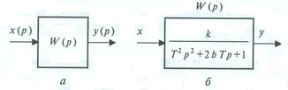
Рисунок 1 - Структурная схема звена: а – в общем виде; б – с раскрытием передаточной функции и отображением входной и выходной величин x и y

Задача моделирования звена заключается в получении графика переходного процесса выходной величины y (t) при нулевых начальных условиях и ступенчатом входном воздействии, то есть получении его переходной функции (кривой разгона).
Исходные данные для демонстрационного примера подготовлены в виде структурной схемы моделирования (рисунок 2) и следующих параметров интегрирования:
- максимальный шаг интегрирования (на порядок меньше постоянной времени Т = 1с) 0,1 с;
- минимальный шаг интегрирования (на один-два порядка меньше максимального шага интегрирования) 0,001 с;
- время интегрирования (на один-два порядка больше постоянной времени Т = 1 с) 15 с;
- точность интегрирования 0,001;
- шаг вывода результатов 0,01;
- метод интегрирования принят Адаптивный 1.
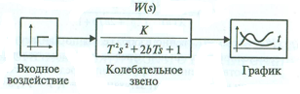
Рисунок 2 - Структурная схема моделирования колебательного звена, изображенная с использованием блоков библиотек ПК «МВТУ»

Последовательность использования подготовленных исходных данных:
- Заполнение «Схемного Окна» необходимыми типовыми блоками.
- Проведение линий связи на структурной схеме.
- Ввод параметров структурной схемы.
- Установка параметров интегрирования.
- Оформление поясняющих надписей.
- Открытие «Графического Окна» и изменение его размеров.

5 ИНДИВИДУАЛЬНОЕ ЗАДАНИЕ
Для заданного типового элемента (таблица 9) и звена общего вида (таблица 10) подготовьте исходные данные и проведите моделирование переходного процесса при единичном ступенчатом входном воздействии в следующей последовательности:
- подготовьте чертеж структурной схемы моделирования, используя библиотеку ПК «МВТУ»;
- исходя из числовых значений параметров передаточной функции элемента, определите параметры интегрирования (метод, точность, шаг, время интегрирования и шаг вывода результатов);
- введите исходные данные и выполните моделирование по аналогии с рисунками 1 и 2;
- снимите с экрана монитора данные расчета и постройте по ним графики переходных процессов или изображение графика скопируйте на носитель информации.
Таблица 1
Вариант | Наименование элемента (входная величина, выходная величина) | Принципиальная схема | Передаточная функция
1 | 2 | 3 | 4
1 | Термоэлектрический преобразователь, помещенный в защитный кожух (температура в объекте измерения Θ, ЭДС на зажимах термоэлектрического преобразователя Ет) |  | $W\left(p\right)=\frac{Е_{т}(р)}{θ(р)}=\frac{k_{ТП}}{Т_{ТП}\left(р\right)+1}$, где  k_{тп} – коэффициент передачи;  Т_{ТП} – постоянная времени термоэлектрического преобразователя;  k_{тп} = 0,0005÷0,001 В / ⁰С;  Т_{ТП} = 3÷10 с
2 | Термобаллон (температура в объекте измерения Θ, давление в термобаллоне Р_{Б}) |  | $W\left(p\right)=\frac{Р_{Б}(р)}{θ(р)}=\frac{k_{Б}}{Т_{Б}\left(р\right)+1}$, где  k_{Б} – коэффициент передачи;  Т_{Б} – постоянная времени;  k_{Б} = 0,001÷0,01 МПа / ⁰С;  Т_{Б} = 0,001÷0,002 с
3 | Трубка Бурдона для измерения давленгия (давление в объекте измерения Р, перемещение свободного конца трубки Бурдона S) |  | $W\left(p\right)=\frac{S(р)}{P(р)}=\frac{k_{S}}{Т_{P}\left(р\right)+1}$, где  k_{S} – коэффициент передачи;  Т_{P} – постоянная времени;  k_{S} = 0,5÷1,0 мм / МПа;  Т_{Р} = 0,005÷0,001 с
Продолжение таблицы 1
1 | 2 | 3 | 4
4 | Термометр сопротивления (температура Θ воздуха или газа, измерение сопротивления термометра сопротивления ΔR) |  | $W\left(p\right)=\frac{∆R(р)}{θ(р)}=\frac{k_{ТС}}{Т_{ТС}\left(р\right)+1}$, где  k_{ТС} – коэффициент передачи;  Т_{ТС} – постоянная времени;  k_{ТС} = 1÷10 Ом / ⁰С;  Т_{ТС} = 3÷10 с
5 | Тензометрический датчик давления (давление Р_{Б}, изменение сопротивления тензорезистора ΔR) |  | $W\left(p\right)=\frac{∆R(р)}{Р_{Б}(р)}=k_{T}$, где  k_{Т} – коэффициент передачи;  k_{Т} = 20÷100 Ом / МПа
6 | Центробежный тахометр (частота вращения Ω, перемещения тяги тахометра S) |  | $W\left(p\right)=\frac{S(р)}{Ω(р)}=\frac{k}{T^{2}p^{2}+2bTp+1}$, где  k – коэффициент передачи;  Т – постоянная времени;  b – коэффициент затухания  k = 0,05÷0,1 мс / рад;  Т = 3÷10 с;  b=0,1÷0,8
7 | Гидроусилитель (перемещение золотника Хвх, перемещение поршня Хвых) |  | а) $W\left(p\right)=\frac{Х_{вых}(р)}{Х_{вх}(р)}=\frac{k}{{р(T}^{2}p^{2}+2bTp+1)}$, где  k – коэффициент передачи (усиления);  Т – постоянная времени;  b – коэффициент затухания  k =5÷10; Т = 0,01 с; b=0,2÷0,5  б) $W\left(p\right)=\frac{Х_{вых}(р)}{Х_{вх}(р)}=\frac{k}{р}$ , при Т=0
8 | Магнитный усилитель (Uвх, Uвых) |  | $W\left(p\right)=\frac{I_{вых}(р)}{U_{вх}(р)}=\frac{k_{МУ}}{Т_{му}р+1) }$ , где  k_{му} – коэффициент усиления магнитного усилителя;  Т_{му} – постоянная времени обмотки управления магнитного усилителя;  K_{му} =10÷50;  Т_{му} = 0,01÷0,1 с
Продолжение таблицы 1
1 | 2 | 3 | 4
9 | Управляемый тиристорный преобразователь электродвигателя постоянного тока (напряжение на входе в систему импульсно-фазового управления U_{у}, сила тока нагрузки I_{Н}) |  | а) Для анализа САР с малым быстродействием  $W\left(p\right)=\frac{I_{Н}(р)}{U_{У}(р)}=k_{П}$, где  k_{П} – коэффициент усиления тиристорного преобразователя;  б) Для анализа САР с большим быстродействием  $W\left(p\right)=\frac{I_{Н}(р)}{U_{У}(р)}=k_{П}е^{-τр}$, где  τ – время запаздывания в цепи управления тиристоров;  k_{П} =5÷10 А/В;  τ = 0,009÷0,015 с
10 | Генератор постоянного тока с независимым возбуждением (напряжение на обмотке возбуждения U_{В}, напряжение на зажимах генератора U_{Г}) |  | $W\left(p\right)=\frac{U_{В}(р)}{U_{Г}(р)}=\frac{k_{Г}}{Т_{Г} р+1}$, где  k_{Г} – коэффициент передачи;  Т_{Г} – постоянная времени генератора;  b – коэффициент затухания  k_{Г} = 2÷5;  Т_{Г} = 0,05÷0,8 с
11 | Электродвигатель постоянного тока с независимым возбуждением (напряжение на зажимах якоря U_{Я}, частота вращения вала двигателя Ω_{Д}) |  | $W\left(p\right)=\frac{Ω_{Д}(р)}{U_{Я}(р)}=\frac{k_{Д}}{Т_{Э}Т_{М}Р^{2}+Т_{М}Р+1 }$, где  k_{Д} – коэффициент передачи;  Т_{Э}, Т_{М} – соответственно электромагнитная и электромеханическая постоянные времени;  k_{Д} = 5÷10;  Т_{Э} = 0,002÷0,005 с;  Т_{М} = 0,015÷0,02 с
12 | Пневматический исполнительный элемент (давление в мембранной камере Р, перемещение тяги S_{И}) |  | $W\left(p\right)=\frac{S_{И}(р)}{Р(р)}=\frac{k}{Т_{И}Р^{2}+2bТ_{И}Р+1 }$, где  k_{И} – коэффициент передачи;  Т_{И} –постоянная времени;  b – коэффициент затуханя;  k_{И} = 0,5÷1,0 мм/МПа;  Т_{И} = 0,005÷0,01 с;  b = 0,1÷0,4 с
Продолжение таблицы 1
1 | 2 | 3 | 4
13 | Электромагнит (электромагнитный исполнительный механизм) – (напряжение, подаваемое на электромагнит U_{Э}, перемещение якоря электромагнита S) |  | $W\left(p\right)=\frac{S(р)}{U_{Э}(р)}=\frac{k_{Э}}{(Т_{Э1}Р+1)(Т_{Э2}Р+1) }$, где  k_{Э} – коэффициент передачи;  Т_{Э1} –электромагнитная постоянная времени электромагнита;  Т_{Э2} –механическая постоянная времени электромагнита;  k_{Э} = 0,05÷0,1 мм/В;  Т_{Э1} = 0,001÷0,0015 с;  Т_{Э2} = 0,005÷0,01 с
14 | Камера смешивания горячего и холодного воздуха (угол поворота заслонки ϕ, температура воздуха в камере смешивания Θ_{С}) |  | $W\left(p\right)=\frac{θ_{С}(р)}{φ(р)}=\frac{k_{С}}{Т_{С} р+1}$, где  k_{С} – коэффициент передачи;  Т_{С} – постоянная времени камеры смешивания;  k_{С} = 50÷100 ⁰С/рад;  Т_{С} = 0,01÷0,03 с
15 | Электродвигательный исполнительный механизм (напряжение на статорной обмотке электродвигателя U, угол поворота ϕ вала редуктора) |  | $W\left(p\right)=\frac{φ(р)}{U(р)}=\frac{k_{Э}}{ Р}$, где  k_{Э} – коэффициент передачи;  k_{Э} = 2÷8 рад/с, определяется передаточным числом редуктора
16 | Поршневой гидравлический исполнительный механизм (расход Q жидкости (масла), подаваемой в гидроцилиндр, перемещение Х штока гидроцилиндра) |  | $W\left(p\right)=\frac{Х(р)}{Q(р)}=\frac{k_{г}}{Р}$, где  k_{Г} – коэффициент передачи;  k_{Г} = 0,003÷0,008 с/см²
17 | Шнековый (транспортерный) исполнительный механизм-питатель (расход сыпучего материала на входе шнека Q₁, расход сыпучего материала на выходе шнека Q₂) |  | $W\left(p\right)=\frac{Q_{2}(р)}{Q_{1}(р)}=е^{-τр}$, где  е - основание натурального логарифма;  τ - время запаздывания, с;  $τ=l/v$, где  l – длина шнека (транспортера), м;  v – скорость перемещения материала, м/с;  τ = 2÷8 с
Продолжение таблицы 1
1 | 2 | 3 | 4
18 | Протяженный водопровод (расход воды из водонапорной башни Q₁, расход воды на выходе водопровода Q₂) |  | $W\left(p\right)=\frac{Q_{2}(р)}{Q_{1}(р)}=е^{-τр}$, где  е - основание натурального логарифма;  τ - время запаздывания, с;  $τ=l/v$, где  l – длина водопровода, м;  v – скорость движения воды, м/с;  τ = 1÷3 с

Таблица 2
Вариант | Передаточная функция | Значения параметров передаточных функций
1 | $$W\left(p\right)=\frac{b_{3}p^{3}+b_{2}p^{2}+b_{1}p+b_{0}}{a_{4}p^{4}+a_{3}p^{3}+a_{2}p^{2}+a_{1}p+a_{0}}$$ | $$a_{0}=1; a_{1}=5c; a_{2}=1,2c^{2};$$  $$a_{3}=0,9c^{3}; a_{4}=0,5c^{4};$$  $$b_{0}=1; b_{1}=3c; b_{2}=0,8c^{2};$$  $$b_{3}=0,3c^{3}$$
2 | $$W\left(p\right)=\frac{b_{2}p^{2}+b_{1}p+b_{0}}{a_{3}p^{3}+a_{2}p^{2}+a_{1}p+a_{0}}$$ | $$a_{0}=1; a_{1}=5c; a_{2}=1,2c^{2};$$  $$a_{3}=0,9c^{3}; b_{0}=1; b_{1}=3c;$$  $$b_{2}=0,8c^{2}$$
3 | $$W\left(p\right)=\frac{b_{1}p+b_{0}}{a_{2}p^{2}+a_{1}p+a_{0}}$$ | $$a_{0}=1; a_{1}=5c; a_{2}=1,2c^{2};$$  $$b_{0}=1; b_{1}=3c$$
4 | $$W\left(p\right)=\frac{b}{a_{4}p^{4}+a_{3}p^{3}+a_{2}p^{2}+a_{1}p+a_{0}}$$ | $$a_{0}=1; a_{1}=5c; a_{2}=1,2c^{2};$$  $$a_{3}=0,9c^{3}; a_{4}=0,5c^{4};$$  $$b=10$$
5 | $$W\left(p\right)=\frac{b}{a_{3}p^{3}+a_{2}p^{2}+a_{1}p+a_{0}}$$ | $$a_{0}=1; a_{1}=5c; a_{2}=1,2c^{2};$$  $$a_{3}=0,9c^{3}; b=10$$
6 | $$W\left(p\right)=\frac{b_{3}p^{3}+b_{2}p^{2}+b_{1}p+b_{0}}{a_{4}p^{4}+a_{3}p^{3}+a_{2}p^{2}+a_{1}p}$$ | $$a_{1}=1c; a_{2}=1,2c^{2}; a_{3}=0,9c^{3};$$  $$a_{4}=0,5c^{4}; b_{0}=1; b_{1}=3c;$$  $$b_{2}=0,8c^{2}; b_{3}=0,3c^{3}$$
7 | $$W\left(p\right)=\frac{T_{0}p+1}{T_{3}^{3}p^{3}+T_{2}^{2}p^{2}+T_{1}p+1}$$ | $$T_{0}=2c; T_{1}=4c; T_{2}=1,1c;$$  $$T_{3}=0,9c$$
8 | $$W\left(p\right)=\frac{T_{0}p+1}{{T_{4}^{4}p^{4}+T}_{3}^{3}p^{3}+T_{2}^{2}p^{2}+p}$$ | $$T_{0}=2c; T_{2}=4c; T_{2}=1,1c;$$  $$T_{4}=0,9c$$
9 | $$W\left(p\right)=\frac{k}{T_{3}^{3}p^{3}+T_{2}^{2}p^{2}+T_{1}p+1}$$ | $$k=10; T_{1}=4c; T_{2}=1,1c;$$  $$T_{3}=0,9c$$
10 | $$W\left(p\right)=\frac{k}{{T_{4}^{4}p^{4}+T}_{3}^{3}p^{3}+T_{2}^{2}p^{2}+p}$$ | $$k=10; T_{2}=4c; T_{3}=1,1c;$$  $$T_{4}=0,9c$$
11 | $$W\left(p\right)=\frac{T_{0}p+1}{{{T_{5}^{5}p^{5}+T}_{4}^{4}p^{4}+T}_{3}^{3}p^{3}+T_{2}^{2}p^{2}+T_{1}p+1}$$ | $$T_{0}=0,7c; T_{1}=3c; T_{2}=1,2c;$$  $$T_{3}=0,9c; T_{4}=0,8c; T_{5}=0,5c$$
12 | $$W\left(p\right)=\frac{k}{{{T_{5}^{5}p^{5}+T}_{4}^{4}p^{4}+T}_{3}^{3}p^{3}+T_{2}^{2}p^{2}+T_{1}p+1}$$ | $$k=10; T_{1}=3c; T_{2}=1,2c;$$  $$T_{3}=0,9c; T_{4}=0,8c; T_{5}=0,5c$$

6 Контрольные вопросы
- Что такое структурная схема элемента САР?
- Какие виды типовых воздействий используются в автоматике?
- Что такое переходная функция (кривая разгона)?
- Как выбираются параметры интегрирования?

Практическая работа
Определение устойчивости системы автоматического управления и регулирования методом алгебраических критериев Гурвица и Рауса

1 ЦЕЛЬ РАБОТЫ
Используя алгебраические критерии Гурвица и Рауса, определить устойчивость системы.

2 ПОРЯДОК ВЫПОЛНЕНИЯ РАБОТЫ
1. Используя алгебраические критерии Гурвица и Рауса, по заданным параметрам своего варианта (таблица 1) по характеристическому уравнению, определить устойчивость системы.
2. Оформить практическую работу.
3. Ответить на контрольные вопросы.

3 МЕТОДИЧЕСКИЕ УКАЗАНИЯ
Алгебраический критерий устойчивости Гурвица.
Критерий Гурвица читается: для того чтобы система была устойчивой, необходимо, чтобы все коэффициенты характеристического уравнения и все определители Гурвица были положительными.
Анализ устойчивости ведется в следующем порядке:
- Составляется характеристическое уравнение системы:
- Составляется главный определитель Гурвица:
- по главной диагонали выписываются все коэффициенты уравнения, начиная с «» до последнего «» в порядке возрастания индексов;
- столбцы дополняются вверх от диагонали, путем вписывая коэффициентов с последовательно возрастающим индексом;
- вниз от диагонали столбцы дополняются вписыванием коэффициентов с последовательно убывающим индексом;
- на место коэффициентов, имеющих индексы больше и меньше нуля, подставляются нули.
- На основании главного определителя подсчитываются все остальные определители Гурвица.
; ; и т.д.
Алгебраический критерий устойчивости Рауса.
Устойчивость систем определяется путем заполнения таблицы Рауса, которая является упрощенной схемой определителей Гурвица.
Таблица - Таблицы Рауса
Номер строки | Значение λ | Номер столбца
 |  | 1 | 2 | 3
1 | -
2 | -
3
4
5

Таблица Рауса заполняется в следующем порядке:
- первая строка заполняется вписыванием коэффициентов с четными индексами.
- вторая строка заполняется вписыванием коэффициентов с нечетными индексами.
- подсчитываются вспомогательные величины «λ».
- подсчитываются коэффициенты всех остальных строк и столбцов.
Любой коэффициент таблицы Рауса определяется по формуле:
номер столбца;
номер строки.
Формулировка критерия Рауса:
Для того чтобы система была устойчивой, необходимо и достаточно, чтобы все коэффициенты характеристического уравнения и все величины первого столбца таблицы Рауса были положительными.

4 ИНДИВИДУАЛЬНОЕ ЗАДАНИЕ
Таблица 1 - Варианты практической работы
Вариант | Характеристическое уравнение | Вариант | Характеристическое уравнение
1 | 6р⁴+3р³+2р²+4р+1=0 | 17 | 5р³+2р²+5р+1=0
2 | 3р³+5р²+3р+1=0 | 18 | 7р³+4р²+4р+1=0
3 | 7р⁴+3р³+2р²+4р+1=0 | 19 | 2р⁴+5р³+6р²+2р+1=0
4 | 7р³+2р²+5р+1=0 | 20 | 9р³+5р²+4р+1=0
5 | 3р³+4р²+4р+1=0 | 21 | 2р⁴+5р³+4р²+2р+1=0
6 | 2р⁴+5р³+6р²+2р+1=0 | 22 | 4р³+7р²+5р+1=0
7 | 2р³+5р²+2р+1=0 | 23 | 6р³+6р²+4р+1=0
8 | 2р⁴+3р³+4р²+4р+1=0 | 24 | 3р³+4р²+2р+1=0
9 | 3р³+4р²+2р+1=0 | 25 | 2р⁴+6р³+3р²+4р+1=0
10 | 7р³+4р²+4р+1=0 | 26 | 4р⁴+3р³+9р²+2р+1=0
11 | 2р⁴+2р³+3р²+5р+1=0 | 27 | 5р³+5р²+6р+1=0
12 | 2р³+4р²+2р+1=0 | 28 | 5р³+4р²+3р+6р+1=0
13 | 5р⁴+5р³+7р²+6р+1=0 | 29 | 7р⁴+р³+3р²+2р+1=0
14 | 9р³+2р²+7р+1=0 | 30 | 6р³+4р²+4р+1=0
15 | 5р⁴+7р³+2р²+4р+1=0 | 31 | 3р³+4р²+2р+1=0
16 | 3р³+7р²+3р+1=0 | 32 | 6р³+2р²+4р+1=0

Примечание: № варианта соответствует порядковому номеру студента в журнале.

5 КОНТРОЛЬНЫЕ ВОПРОСЫ:
  - Какую систему называют устойчивой?
  - Как читается критерий Гурвица?
  - В каком порядке ведется анализ устойчивости Гурвица?
  - Как составляется главный определитель Гурвица?
  - Как читается критерий Рауса?
  - Как заполняется таблица Рауса?

Практическая работа
Определение устойчивости системы автоматического управления и регулирования по виду расположения вектора годографа Михайлова

1 ЦЕЛЬ РАБОТЫ
Используя графический критерий Михайлова, по характеристическому уравнению определить устойчивость системы.

2 ПОРЯДОК ВЫПОЛНЕНИЯ РАБОТЫ
  - По характеристическому уравнению своего варианта (таблица 1) построить годограф Михайлова в комплексной плоскости при изменении частоты от 0 до ∞.
  - По виду годографа определить устойчивость системы.
  - Оформить практическую работу.
  - Ответить на контрольные вопросы.

3 МЕТОДИЧЕСКИЕ УКАЗАНИЯ
Критерий Михайлова относится к группе частотных критериев. Анализ устойчивости сводится к построению годографа в комплексной плоскости при изменении частоты от до . Годограф строится на базе характеристического уравнения замкнутой системы.
Анализ устойчивости осуществляется в следующем порядке:
- Находят характеристическое уравнение замкнутой системы:
.
- В характеристическом уравнении производят замену:
- Из уравнения выделяют вещественную и мнимую части и , учитывая, что , , , ; , , и т.д., т.е. четные степени вещественны, а нечетные степени – мнимы.
- Задаваясь определенными значениями частоты от 0 до, подсчитывается для каждого значения частоты и . Результаты подсчетов можно свести в таблицу:
 | 0 |  |  |  | … | … | … | …
 |  |  | … | …
 |  |  | … | …
- По данным таблицы на комплексной плоскости в координатах и наносят координаты точек в вещественной и мнимой части. Через полученные точки проводят плавную кривую, по виду которой судят об устойчивости системы.
Критерий устойчивости Михайлова формулируется:
Для того чтобы система порядка была устойчивой, необходимо и достаточно, чтобы вектор годографа Михайлова при изменении частоты от 0 до , начав свое движение с положительной вещественной полуоси, вращаясь против часовой стрелки и нигде не обращаясь в нуль, обходил последовательно плоскостей комплексной плоскости, т.е. повернувшись на угол, равныйгде степень характеристического уравнения.

4 ИНДИВИДУАЛЬНОЕ ЗАДАНИЕ
Таблица 1 - Варианты практической работы
Вариант | Характеристическое уравнение | Вариант | Характеристическое уравнение
1 | 6р⁴+3р³+2р²+4р+1=0 | 17 | 5р³+2р²+5р+1=0
2 | 3р³+5р²+3р+1=0 | 18 | 7р³+4р²+4р+1=0
3 | 7р⁴+3р³+2р²+4р+1=0 | 19 | 2р⁴+5р³+6р²+2р+1=0
4 | 7р³+2р²+5р+1=0 | 20 | 9р³+5р²+4р+1=0
5 | 3р³+4р²+4р+1=0 | 21 | 2р⁴+5р³+4р²+2р+1=0
6 | 2р⁴+5р³+6р²+2р+1=0 | 22 | 4р³+7р²+5р+1=0
7 | 2р³+5р²+2р+1=0 | 23 | 6р³+6р²+4р+1=0
8 | 2р⁴+3р³+4р²+4р+1=0 | 24 | 3р³+4р²+2р+1=0
9 | 3р³+4р²+2р+1=0 | 25 | 2р⁴+6р³+3р²+4р+1=0
10 | 7р³+4р²+4р+1=0 | 26 | 4р⁴+3р³+9р²+2р+1=0
11 | 2р⁴+2р³+3р²+5р+1=0 | 27 | 5р³+5р²+6р+1=0
12 | 2р³+4р²+2р+1=0 | 28 | 5р³+4р²+3р+6р+1=0
13 | 5р⁴+5р³+7р²+6р+1=0 | 29 | 7р⁴+р³+3р²+2р+1=0
14 | 9р³+2р²+7р+1=0 | 30 | 6р³+4р²+4р+1=0
15 | 5р⁴+7р³+2р²+4р+1=0 | 31 | 3р³+4р²+2р+1=0
16 | 3р³+7р²+3р+1=0 | 32 | 6р³+2р²+4р+1=0

Примечание: № варианта соответствует порядковому номеру студента в журнале.

5 Контрольные вопросы
- Какую систему называют устойчивой?
- Как читается критерий устойчивости Михайлова?
- Как строится годограф Михайлова?

Практическая работа
Определение устойчивости систем автоматического регулирования
по критерию Найквиста

1 ЦЕЛЬ РАБОТЫ
Используя графический критерий Найквиста, по характеристическому уравнению определить устойчивость системы.

2 ПОРЯДОК ВЫПОЛНЕНИЯ РАБОТЫ
1. По характеристическому уравнению своего варианта (таблица 1) построить годограф в комплексной плоскости при изменении частоты от 0 до ∞.
2. По виду годографа определить устойчивость системы.
3. Оформить практическую работу.
4. Ответить на контрольные вопросы.

3 МЕТОДИЧЕСКИЕ УКАЗАНИЯ
Критерий Найквиста позволяет судить об устойчивости системы по амплитудно-фазовой характеристике разомкнутого контура системы. В этом заключается существенное преимущество критерия, так как построение амплитудно-фазовой характеристики разомкнутого контура для большинства реальных систем оказывается проще, чем построение годографа Михайлова. Особенно упрощается это построение для одноконтурных систем, состоящих из типовых звеньев. А в тех случаях, когда неизвестно математическое описание одного или нескольких конструктивных элементов системы и оценка их свойств возможна только путем экспериментального определения частотных характеристик, критерий Найквиста является единственно пригодным.
Критерий Найквиста является частотно–графическим критерием. Он определяет устойчивость системы в замкнутом состоянии по расположению в комплексной плоскости амплитудно-фазовой характеристики разомкнутой системы.
Критерий Найквиста имеет следующую формулировку:
Автоматическая система управления устойчива, если амплитудно-фазовая характеристика разомкнутого контура не охватывает точку с координатами (-1, i0). Эта формулировка справедлива для систем, которые в разомкнутом состоянии устойчивы. Таковыми являются большинство реальных систем, состоящих из устойчивых элементов.
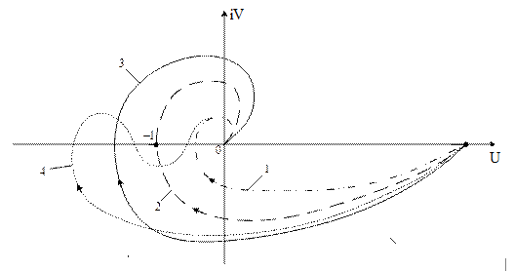
На рисунке, а характеристики 1 и 4 соответствуют устойчивым системам, характеристика 3 – неустойчивой, а характеристика 2 – нахождению системы на границе устойчивости

4 ИНДИВИДУАЛЬНОЕ ЗАДАНИЕ
Таблица 1 - Варианты практической работы
Вариант | Характеристическое уравнение | Вариант | Характеристическое уравнение
1 | 8р³+5р²+5р+1=0 | 17 | 4р⁴+6р³+3р²+р+1=0
2 | 6р³+4р²+2р+1=0 | 18 | 5Р³+5р²+4р+1=0
3 | 9Р⁴+5р³+6р²+р+1=0 | 19 | 4р⁴+2р³+3р²+р+1=0
4 | 7р³+9р²+9р+1=0 | 20 | 7р³+6р²+5р+1=0
5 | 2р⁴+5р³+4р²+р+1=0 | 21 | 3р³+4р²+3р+1=0
6 | 4р³+7р²+6р+1=0 | 22 | 2р⁴+5р³+6р²+р+1=0
7 | 6р³+5р²+7р+1=0 | 23 | 12р³+5р²+2р+1=0
8 | 2р³+4р²+6р+1=0 | 24 | 2р⁴+2р³+3р²+7р+1=0
9 | 7р⁴+6р³+7р²+4р+1=0 | 25 | 3р³+5р²+2р+1=0
10 | 4р⁴+3р³+8р²+2р+1=0 | 26 | 7р³+4р²+р+1=0
11 | 9р³+р²+6р+1=0 | 27 | 2р⁴+3р³+3р²+5р+1=0
12 | 5р³+4р²+3р+5р+1=0 | 28 | 4р³+3р²+2р+1=0
13 | 7р⁴+4р³+3р²+2р+1=0 | 29 | 3р⁴+5р³+5р²+6р+1=0
14 | 6р³+4р²+4р+1=0 | 30 | 9р³+2р²+7р+1=0
15 | 3р³+р²+8р+1=0 | 31 | 3р⁴+7р³+2р²+4р+1=0
16 | 6р³+2р²+4р+1=0 | 32 | 8р³+7р²+3р+1=0

Примечание: № варианта соответствует порядковому номеру студента в журнале.
5 КОНТРОЛЬНЫЕ ВОПРОСЫ
1. Какую систему называют устойчивой?
2. Как читается критерий устойчивости Найквиста?
3. Как строится годограф?
4. Как читается критерий устойчивости Найквиста?

Практическая работа
Инструменты частотного анализа систем управления в программном комплексе «МВТУ»

1 ЦЕЛЬ РАБОТЫ
Освоить порядок построения частотных характеристик системы автоматического регулирования (САР) и их краткий анализ.

2 ПОРЯДОК ВЫПОЛНЕНИЯ РАБОТЫ
- Построить модель САР третьего порядка и подготовить ее для проведения частотного анализа.
- Построить годограф Михайлова.
- Построить годограф Найквиста.
- Оформить практическую работу.
- Ответить на контрольные вопросы.

3 МЕТОДИЧЕСКИЕ УКАЗАНИЯ
Частотные характеристики линейной САР позволяют косвенно судить о ее качестве. Более того, эти характеристики позволяют оптимизировать параметры и структуру САР для получения требуемых ее свойств. Частотные характеристики представляют в той или иной форме зависимость коэффициента усиления системой синусоидального сигнала от частоты этого сигнала. Анализируя частотные характеристики системы можно установить степень ее устойчивости и определить меры для ее стабилизации. Анализ частотных характеристик проводится с помощью критериев устойчивости Михайлова и Найквиста.
Ниже проведено рассмотрение способов построения частотных характеристик и их анализа на примере САР третьего порядка, наиболее простой из САР, способных терять устойчивость. Поскольку цель работы прежде всего состоит в освоении инструментов ПК «МВТУ», пример выбран так, чтобы большинство настроек сохранялось по умолчанию, с тем, чтобы легче было ухватить общую идею работы с инструментами и создать базу для изучения нюансов и подробностей.
3.1. Порядок построения модели
В качестве примера выберем очень простую одноконтурную схему системы автоматического регулирования частоты вращения вала двигателя постоянного тока (рисунок 1).
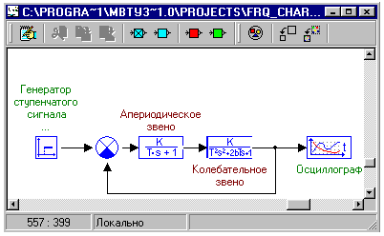
Рисунок 1 - Модель САР частоты вращения вала двигателя постоянного тока (ДПТ). П-регулятор и тиристорный преобразователь моделируются апериодическим звеном, а двигатель – колебательным звеном

Назначение рассматриваемой САР – поддержание частоты вращения вала двигателя в соответствии с величиной задающего воздействия, поступающего на устройство сравнения системы регулирования. Для изучения характеристик САР, на нее в данном случае подается сравнительно сложный для восприятия, быстро меняющийся в нулевой момент времени ступенчатый сигнал. Можно считать, что если система удовлетворительно отследит этот быстрый сигнал, то при работе в реальных условиях, когда большую часть времени на нее поступают плавные сигналы, качество слежения, т.е. поддержания требуемого значения частоты вращения, будет еще лучше.
Контур моделируемой САР включает в себя П-регулятор, тиристорный преобразователь и двигатель постоянного тока. Для упрощения модели в данном случае П-регулятор объединен с тиристорным преобразователем, так, что они совокупно моделируются апериодическим звеном с коэффициентом усиления, равным произведению их коэффициентов усиления. Двигатель постоянного тока (ДПТ) моделируется колебательным звеном, влияние возмущений на работу ДПТ в данном учебном примере не рассматривается. В обратной связи реальной САР установлен тахогенератор - датчик частоты вращения вала. Это безинерционное пропорциональное звено, которое мы отнесем к ДПТ, скорректировав его коэффициент усиления, с тем, чтобы сделать обратную связь единичной. Апериодическое звено можно рассматривать как обобщенную модель регулятора, а колебательное звено – как объект управления.
Построение модели.
Порядок вынесения блоков в окно модели и их соединения вам известен из первой лабораторной работы. При желании можно убрать обрамление блоков, выбрав в главном меню ПК «МВТУ» Опции – Настройки, убрав галочку в пункте Рисовать обрамление и щелкнув по кнопке Да.
В дополнение к тем блокам, которые уже рассматривались в практической работе 9, в схеме рисунка 1 установлен блок сравнения (Сравнивающее устройство) с вкладки Операции Палитры блоков. Этот блок вычисляет сигнал ошибки, т.е. разность между сигналом задания, поступающим слева, и выходным сигналом колебательного звена, пропорциональным частоте вращения вала двигателя.
На схеме рисунка 1 появился еще один новый элемент – ветвление. После того, как выход колебательного звена подключен к входу осциллографа, от этой линии следует сделать ответвление к нижнему входу сравнивающего устройства. Это требует определенной сноровки и навыка. Один из простых способов проведения линии состоит в следующем. Необходимо, все время удерживая нажатой клавишу Ctrl щелкнуть по линии правой кнопкой мыши. На линии появится точка. Продолжая удерживать Ctrl, щелкнуть по точке левой кнопкой мыши. Курсор примет вид прицела. Продолжая удерживать клавишу Ctrl, перемещать курсор к точкам поворота линии, где щелкать левой клавишей. Продолжать действия вплоть до подключения линии к входу блока, после чего отпустить клавишу Ctrl. С течением времени это операция не будет встречать затруднений, но на первом этапе, если линия получится неудачной, ее можно удалить, щелкнув по ней правой клавишей и выбрав в выпавшем меню Удалить линию в связи (Ctrl+Del).
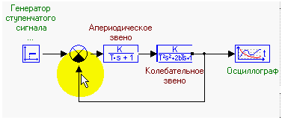
Рисунок 2 - Порядок создания ветвления и проведения линии связи. На всем протяжении операции следует удерживать нажатой клавишу Ctrl. По исходной линии следует сначала щелкнуть правой кнопкой, по возникшей точке и в углах поворота создаваемой линии следует щелкать левой кнопкой мыши. Анимацию можно остановить щелчком по кнопке Стоп в верхней части браузера, а запустить вновь – щелчком по кнопке Обновить

Далее следует задать значения коэффициентов усиления блоков регулятора и двигателя. Дважды щелкнув по апериодическому звену, введем в появившемся окне коэффициент усиления 2.1 и щелкнем Да (рисунок 3).
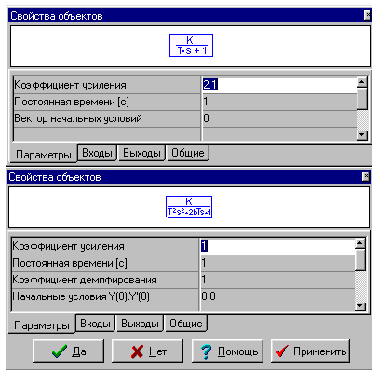
Рисунок 3 - Диалоговые окна для установки значений параметров апериодического и колебательного звеньев

Аналогичную операцию проделаем с колебательным звеном, убедимся, что его коэффициент усиления равен 1 и нажмем Да.
Схема построена, параметры введены. Остается дважды щелкнуть по блоку осциллографа в окне модели, переместить появившееся окно графика в правую часть экрана и подравнять его размеры так, как показано на рисунке 4.
Запустить модель, щелчком по кнопке Пуск (Продолжить расчет) – бегущий человечек.
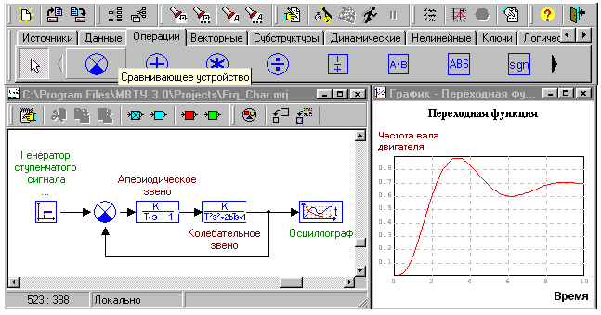
Рисунок 4 - Исходная схема САР и график ее переходной функции
Как видно на рисунке 4, заданные значения коэффициентов усиления и других параметров, оставленных по умолчанию, привели к устойчивой системе, но переходная функция стремится к стационарному значению со значительным переколебанием.
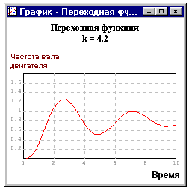
Рисунок 5 - По мере увеличения коэффициента усиления апериодического звена, а значит и всего контура, переходная функция становится все более колебательной и в итоге система теряет устойчивость: размах свободных колебаний при неизменном входном сигнале становится все больше с течением времени

Увеличение коэффициента усиления приводит к ухудшению устойчивости системы и одновременно улучшает качество ее в установившемся режиме. Задача проектировщика найти здесь разумный компромисс.

3.2. Подготовка модели к проведению ее частотного анализа
Для проведения частотного анализа модели нужно указать, какие ее звенья будут подвергнуты такому анализу. Для этого следует отметить условный вход анализируемого фрагмента схемы и его условный выход. В данном случае условным входом будет вход САР, а условным выходом – ее выход.
В программном комплексе «МВТУ» условный вход и условный выход обозначают с помощью блока В память, расположенном на вкладке Субструктуры (рисунок 6). Два таких блока следует вынести на окно модели и присоединить к входу и к выходу САР. Двойным щелчком по блоку, присоединенному ко входу САР вызвать окно задания названий переменных и изменить название Y1 на более содержательное: Вход. Переменную Y2 назвать Выход аналогичным образом. Для украшения схемы введем поясняющие надписи к этим блокам. Щелчком правой кнопки по левому блоку вызовем меню, выберем Свойства и на вкладке Общие введем поясняющую надпись sin(wt), что напомнит о том, что частотный анализ проводится с использованием гармонического сигнала, частота которого изменяется в некоторых пределах. Аналогично, для правого блока запишем A*sin(wt+fi), что поясняет то, что линейная система изменяет амплитуду и начальную фазу синусоидального сигнала, на нее подаваемого и эти изменения зависят от частоты.
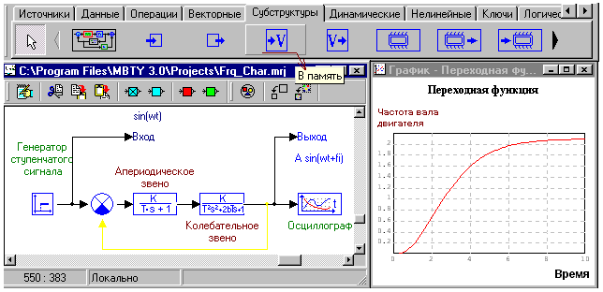
Рисунок 6 - Указание условных входа и выхода анализируемого фрагмента схемы с помощью двух блоков В память с вкладки Субструктуры. Обратная связь, условно показанная желтым цветом, изображена на схеме, но фактически отсутствует, поскольку весовой коэффициент по нижнему входу устройства сравнения задан равным нулю (рисунок 7), т.е. контур САР разомкнут. Переходная функция разомкнутой САР монотонно и асимптотически стремится к своему максимуму. Следовательно, разомкнутый контур устойчив.

Отметим, что в соответствии с критериями устойчивости частотному анализу должна быть подвергнута разомкнутая САР. Особенность ПК «МВТУ» в том, что он проверяет, все ли входы и выходы соединены и если это не так, то не позволяет проводить моделирование. Поэтому не всегда можно разорвать обратную связь удалением соединительной линии. В данном случае можно просто установить коэффициент веса сравнивающего устройства по нижнему входу равным нулю. Для этого следует дважды щелкнуть по устройству сравнения в окне модели и в появившемся окне заменить второй весовой множитель с -1 на 0 (рисунок 7).
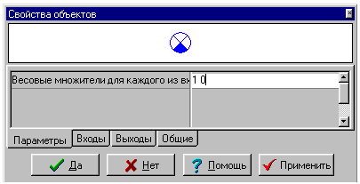
Рисунок 7 - Для размыкания контура первый весовой множитель устройства сравнения оставлен равным 1, а второй задан равным нулю
Примечание: Для наглядного изображения размыкания и замыкания обратной связи может применен блок Ключ управляемый с вкладки Палитры блоков Ключи (рисунок 7.1).
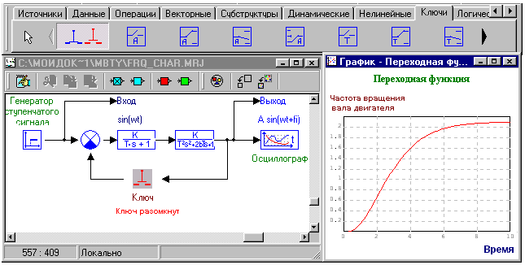
Рисунок 7.1 - Управляемый ключ позволяет видеть его состояние и менять его на обратное двойным щелчком по блоку. Как видно, переходные характеристики САР в замкнутом и разомкнутом состоянии существенно отличаются

3.3. Оценка устойчивости разомкнутого контура САР по критерию Михайлова
На рисунке 6 по графику переходной функции хорошо видно, что разомкнутый контур устойчив. Поэтому проверка его устойчивости по критерию Михайлова проводится здесь только с методической целью изучения порядка проведения этого исследования в «МВТУ». Отметим, что в маловероятном случае, когда невозможно получить непосредственно переходную функцию разомкнутого контура, необходимость обеспечения его устойчивости может потребовать применения именно критерия Михайлова. Необходимость же проверки устойчивости разомкнутого контура диктуется условием практического применения критерия Найквиста, который в свою очередь необходим для оценки устойчивости замкнутого контура и выработки мер по его стабилизации.
В главном меню «МВТУ» Анализ выбрать Частотный анализ. Появляется окно Параметры частотного анализа, в котором следует щелкнуть по кнопке Создать окно Годографов. Это добавит в окно нижнюю часть (рисунок 8):
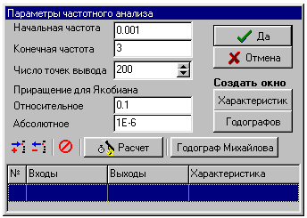
Рисунок 8 - Окно задания параметров частотного анализа для построения годографа Михайлова (годографа характеристического полинома разомкнутой САР)

Методом проб и ошибок в окне рисунка 8 подбирается значение конечной частоты так, чтобы на графике можно было бы видеть какие квадранты, и в каком порядке проходит годограф. Остальные значения установить такими, какие показаны на рисунке 8.
Щелкнуть по кнопке Годограф Михайлова в окне Параметры частотного анализа. Немедленно появляется окно с годографом:
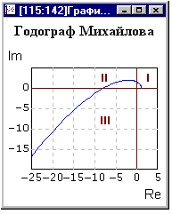
Рисунок 9 - Годограф характеристического полинома разомкнутой САР третьего порядка проходит три квадранта в положительном направлении. Разомкнутая САР устойчива

В нашем случае удачное задание значения конечной частоты в 3 рад/сек позволяет увидеть, что годограф начинается на действительной оси в точке (1, 0j) и при увеличении частоты последовательно проходит против часовой стрелки три квадранта. Увеличение конечной частоты не выводит годограф из третьего квадранта. В соответствии с критерием Михайлова такая система устойчива, что впрочем, мы и так знаем из рисунке 6.
Окно рисунка 9 может потребовать подбора его параметров и цвета линии. Для этого следует щелкнуть правой кнопкой по окну и применить Автомасштаб, если график не виден, или выбрать Свойства и задать такие значения концов осей координат и число делений, чтобы масштабы осей стали одинаковыми. Кроме того, здесь же задается название годографа и цвет линии.
Нетрудно доказать, что последовательное соединение конечного числа устойчивых звеньев устойчиво. Поскольку разомкнутая САР состоит из двух устойчивых звеньев, то она структурно устойчива. Это значит, что при любом сочетании параметров апериодического и колебательного звеньев годограф характеристического полинома будет начинаться на действительной оси и последовательно проходить против часовой стрелки три квадранта. Тем не менее, существуют и неустойчивые системы третьего порядка, например, замкнутая САР рисунок 4 при коэффициенте усиления контура 8.4 (рисунок 5). В этом случае, годограф характеристического полинома замкнутой САР (годограф Михайлова) начинается на действительной оси, из первого квадранта сразу переходит в четвертый, а потом в третий квадрант (рисунок 10):
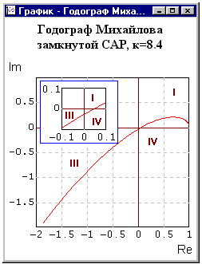
Рисунок 10 - Годограф характеристического полинома неустойчивой САР. Состояние САР близко к границе устойчивого и неустойчивого режимов работы: годограф проходит вблизи начала координат

Как видно на рисунке 5 и рисунке 10, при коэффициенте усиления контура, равном 8.4, замкнутая САР неустойчива, и находится близко к границе устойчивого и неустойчивого режимов работы.
Итак, если указан фрагмент схемы, для которого следует построить годограф Михайлова, то вся процедура построения сводится к четырем щелчкам левой кнопкой мыши: Анализ – Частотный анализ – Создать окно Годографов - Годограф Михайлова. При необходимости можно добавить Автомасштаб, щелкнув правой кнопкой по графику.

3.4. Оценка устойчивости замкнутой САР по критерию Найквиста
Полезную работу выполняет замкнутая САР, она-то и должна быть устойчивой. Годограф комплексного коэффициента передачи разомкнутой САР позволяет с помощью критерия Найквиста судить не только о факте, но, косвенно, и о степени устойчивости замкнутой САР. По этому годографу можно определить косвенные параметры качества: запасы устойчивости САР по амплитуде и по фазе.
Убедитесь, что обратная связь САР в схеме рис. 6 разомкнута: второй весовой коэффициент устройства сравнения (по нижнему входу) должен быть равен 0 (рисунок 7). Проверьте и при необходимости установите исходное значение коэффициента усиления апериодического звена равное 2.1. Сделайте контрольный запуск модели, с тем, чтобы переходная функция имела вид, показанный на рисунке 6.
Выберете Анализ – Частотный анализ – появится окно Параметры частотного анализа, в котором следует выбрать пункт Создать окно Годографов. Появятся окно годографов, которое временно нужно убрать на задний план, а на передний вызвать окно Параметры частотного анализа, рисунок 8. В нем следует выбрать построение годографа Найквиста. Для этого нужно щелкнуть в окне Параметры частотного анализа по кнопке с красным плюсом +, в результате чего в нижнем поле появится нумерованная строка с номером 1. Щелкнуть по синей графе Входы и в появившемся окне выбрать переменную Вход, введенную нами ранее в блоке В память, определившем начало фрагмента анализируемой схемы (рисунок 6). В следующей графе Выходы аналогичным способом выбрать переменную Выход. В последней графе выбрать Найквиста (рисунок 11).
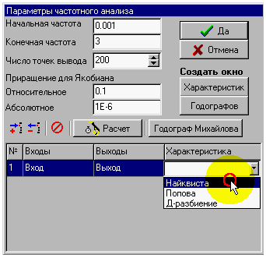
Рисунок 11 - Задание входной и выходной переменных, определяющих фрагмент схемы, для которого будет построен годограф и выбор типа годографа – годограф Найквиста
Остается щелкнуть по кнопке Расчет в окне Параметры частотного анализа и через короткое время годограф будет построен. При конечной частоте 3 рад/сек (рисунок 11) годограф слегка не дошел до начала координат, поэтому изменим значение конечной частоты на 100 и вновь щелкнем по кнопке Расчет. Оформим внешний вид окна, в частности сделаем одинаковыми масштабы осей. Результат на рисунке 12.
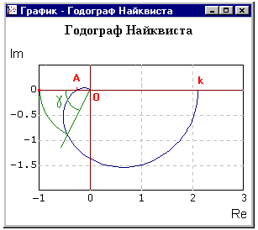
Рисунок 12 - Годограф комплексного коэффициента передачи разомкнутого контура САР с дополнительной прорисовкой. Выделена точка (-1, 0j). Если годограф не охватывает эту точку, как в данном случае, замкнутая система устойчива. Отметим, что для правильной оценки запаса по фазе, масштабы осей должны быть одинаковыми

Точка А на рисунке 12 соответствует значению комплексного коэффициента передачи W(jω) на частоте ωπ. Частота, на которой модуль коэффициента передачи равен единице называется частотой среза ωср.
Как видно на рисунке 12, анализируемая САР имеет хорошие запасы устойчивости по амплитуде 1/ОА=1/0.25= 4 раза = 12 дБ и по фазе γ= 720. Это свидетельствует о том, что в переходном режиме качество САР будет вполне удовлетворительным. В то же время, коэффициент усиления контура равен k = 2.1= 6 дБ, что косвенно говорит о низком качестве работы моделируемой САР в установившемся режиме. Эта величина должна составлять для статической системы 20 ÷ 40 дБ. Отсюда следует, что для обеспечения удовлетворительного качества работы системы необходима структурная коррекция исходной САР, которая может быть осуществлена введением ПИ-регулятора в контур управления.

4 ИНДИВИДУАЛЬНОЕ ЗАДАНИЕ
4.1. Запуск программы
Запустить программный комплекс «МВТУ» двойным щелчком по иконке на рабочем столе, или Пуск – Программы – МВТУ 3.0 – МВТУ 3.0. В верхней части экрана появится основное окно ПК "МВТУ" (рисунок 1).
4.2 Построение модели
Постройте модель замкнутой САР частоты вращения вала двигателя постоянного тока рисунок 1, определите ее переходную функцию, соотнесите с рисунка 4. Дополните схему и окно осциллографа содержательными надписями. Обрамление блоков, при желании, можно убрать, выбрав в главном меню «МВТУ» Опции – Настройки, убрав галочку в пункте Рисовать обрамление и щелкнув по кнопке Да.
Проверьте, как влияет изменение коэффициента усиления апериодического звена на вид переходной функции замкнутой системы.
В качестве дополнительного задания, по выполнении основной части работы, можно проверить, как влияет изменение коэффициента усиления контура на установившееся значение ошибки регулирования. Для этого может быть использован либо еще один осциллограф, который следует подключить к выходу устройства сравнения, либо в имеющемся можно добавить еще один вход. Из этого исследования можно сделать вывод о том, что увеличение коэффициента усиления контура приводит к уменьшению установившегося значения ошибки, но время установления увеличивается ввиду повышения колебательности переходного процесса.
Сделайте выводы.
Верните исходное значение коэффициента усиления апериодического звена, равное 2.1 и для контроля еще раз запустите модель на счет.
Сделайте снимки экрана, сохраните проект в личной папке с названием Frq_Char.mrj

5 Контрольные вопросы
- Что такое частотные характеристики линейной системы?
- С какой целью в ПК «МВТУ» указываются входная и выходная переменные при частотном анализе САР?
- Как провести соединительную линию между блоками?
- Как создать ветвление соединительной линии?
- Как в ПК «МВТУ» построить годограф Михайлова для линейной системы?
- Как в ПК «МВТУ» построить годограф Найквиста для линейной системы?

Практическая работа
Моделирование и исследование качества контура автоматического регулирования

1 ЦЕЛЬ РАБОТЫ
Исследовать динамические и статические процессы в замкнутой системе с пропорциональным (П), интегральным (И), пропорционально-интегральным (ПИ) законами регулирования.

2 ПОРЯДОК ВЫПОЛНЕНИЯ РАБОТЫ
- Изучить возможности моделирования с помощью программного комплекса (ПК) «МВТУ».
- Освоить процедуры формирования структурной схемы моделирования, выбора метода и параметров интегрирования, ввода параметров блоков, вывода данных расчета.
- Оформить практическую работу.
- Ответить на контрольные вопросы.

3 МЕТОДИЧЕСКИЕ УКАЗАНИЯ
Принцип моделирования в ПК "МВТУ" состоит в создании и исследовании виртуального аналога реальной системы – модели. Модель функционирует в соответствии с теми же уравнениями, что и моделируемая система. При моделировании не обязательно записывать эти уравнения в явном виде, об этом позаботится программа. Модель составляется пользователем в специальном окне программы соединением отдельных виртуальных блоков, соответствующих элементам реальной системы.
Виртуальные блоки условно внешне представляются на рабочем пространстве окна модели прямоугольниками, т.е. они видимы исследователю, имеют входы и (или) выходы и функционируют в соответствии с определенными уравнениями, алгоритм решения которых реализуется в цифровом виде. Под функционированием виртуального блока понимается то, что он реагирует на виртуальные воздействия (функции времени), подаваемые другими блоками на его вход, определенным изменением величины выходного сигнала.

4 ИНДИВИДУАЛЬНОЕ ЗАДАНИЕ
Задание 1. Для последовательного соединения заданного апериодического звена и усилительного звена подготовьте исходные данные и проведите моделирование переходного процесса при единичном ступенчатом входном воздействии в следующей последовательности:
1) подготовьте чертеж структурной схемы моделирования, используя библиотеку ПК «МВТУ» по аналогии с рисунком 4; скопируйте чертеж в отчет практической работы;
2) исходя из числовых значений параметров передаточных функции элементов, определите параметры интегрирования (метод, точность, шаг, время интегрирования и шаг вывода результатов); внесите расчетные параметры интегрирования в отчет профессионального задания;
3) введите исходные данные и выполните моделирование;
4) скопируйте изображение исходного (по заданным параметрам) графика переходного процесса в отчет практической работы.
Задание 2.
1 Исследование динамических и статических процессов в замкнутой системе с пропорциональным законом регулирования производится в следующем порядке:
- предварительно установить задание в форме постоянного входного воздействия - константа (значение сигнала 1) и подключить внешнюю обратную связь, установив коэффициент обратной связи k = 1;
- исследовать переходные характеристики при различных значениях коэффициента k пропорционального регулятора (три варианта переходных процессов) с условием выполнения параметров интегрирования и заданного значения сигнала 1;
- для выбранных значений k регулятора зафиксировать переходные характеристики, сформулировать и записать выводы.
2 Исследование динамических и статических свойств замкнутой системы с интегральным регулятором выполняется в следующей последовательности:
- предварительно вместо пропорционального регулятора установить интегральный регулятор с передаточной функцией k/s;
- установить задание в форме постоянного входного воздействия и подключить внешнюю обратную связь, установив коэффициент обратной связи k = 1;
- исследовать переходные характеристики при различных значениях коэффициента k интегрального регулятора (три варианта переходных процессов) с условием выполнения параметров интегрирования и заданного значения сигнала 1;
- для выбранных значений k регулятора зафиксировать переходные характеристики, сформулировать и записать выводы.
3 Исследование динамических и статических свойств замкнутой системы с пропорционально - интегральным регулятором выполняется аналогично вышеуказанным пунктам.
Оформите отчет.
Содержание отчета. Отчет должен содержать структурные схемы моделирования исследуемых контуров регулирования и графики переходных процессов, построенные по результатам моделирования, а также выводы по работе.
Демонстрационный пример
Демонстрационный пример построен применительно к последовательному соединению апериодического звена 1 порядка (таблица 1) и усилительного звена (таблица 2).
Таблица 1 - Исходные данные типового динамического звена
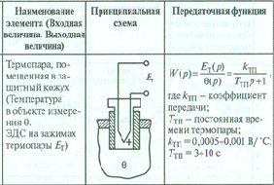
W (p) = $\frac{Y(p)}{X(p)}$ =$\frac{Kтп}{ Ттпр+1}$,
где Х(р), Y(р) – соответственно изображения по Лапласу входной и выходной величин при нулевых начальных условиях;
K, T – соответственно коэффициент передачи, постоянная времени (k=0,001, T=10с).

Структурная схема апериодического звена, соответствующая его передаточной функции, показана на рисунке 1.
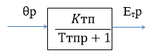
Рисунок 1 - Структурная схема звена с раскрытием передаточной функции и отображением входной и выходной величин

Исходные данные усилительного звена
W (p) = $\frac{Y(p)}{X(p)}$ =$\frac{Kу}{ ТуР+1}$,
где Х(р), Y(р) – соответственно изображения по Лапласу входной и выходной величин при нулевых начальных условиях;
K, T – соответственно коэффициент передачи, постоянная времени (k=50, T=0,1с).

Структурная схема усилительного звена, соответствующая его передаточной функции, показана на рисунке 2.
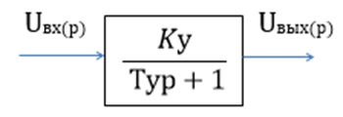
Рисунок 2 - Структурная схема звена с раскрытием передаточной функции и отображением входной и выходной величин
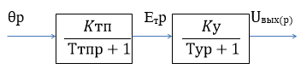
Рисунок 3 - Структурная схема последовательного соединения звеньев

Задача моделирования звена заключается в получении графика переходного процесса выходной величины y (t) при нулевых начальных условиях и постоянном входном воздействии, то есть получении его переходной функции (кривой разгона).
Параметры передаточных функций (таблица 1) исходной структурной схемы (рисунок 1) следующие: Ттп = 10 с; $k_{тп}^{ }$= 0.01; Ту = 0,1 с; $Ку$=50.
Руководствуясь методикой подготовки исходных данных, выберем метод и зададим параметры интегрирования:
- метод интегрирования «Рунге-Кутта классический 45»;
- исходя из наибольшей постоянной времени Т_{тп} = 10 с, принимаем первоначальное время интегрирования (на один-два порядка больше постоянной времени) 100 с;
- исходя из наименьшей постоянной времени Тму= 0,1 с, принимаем первоначальное значения шага интегрирования: максимального (на порядок меньше постоянной времени) 0,01 с, минимального (на один-два порядка меньше максимального шага интегрирования) 0,001 с;
- интервал выдачи данных 0,01 с;
- точность интегрирования 0,001.
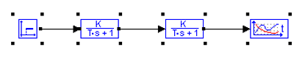
Рисунок 4 - Структурная схема моделирования соединения звеньев, изображенная с использованием блоков библиотек ПК «МВТУ»
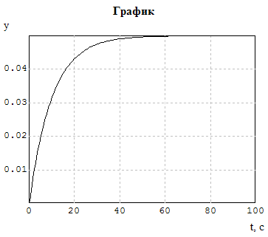
Рисунок 5 - Переходной процесс с начальными условиями (время интегрирования 100)
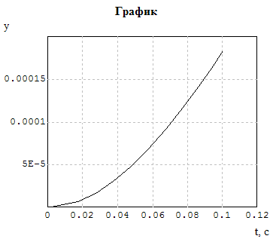
Рисунок 6 - Переходной процесс с начальными условиями (время интегрирования 0.1)
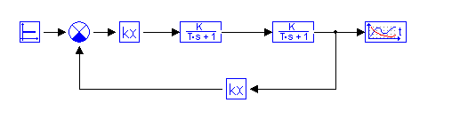
Рисунок 7 - Структурная схема моделирования с П-регулятором
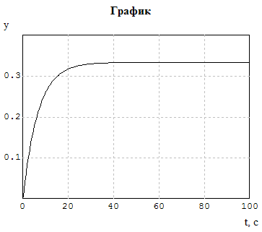
Рисунок 8 - Переходной процесс контура регулирования с П-регулятором Кп=10
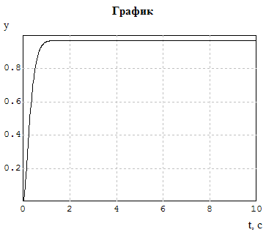
Рисунок 9 - Переходной процесс контура регулирования с П-регулятором Кп=600
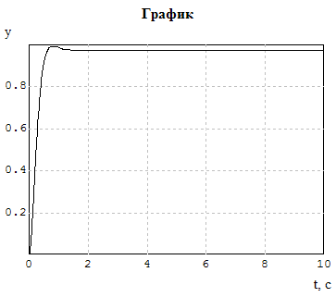
Рисунок 10 - Переходной процесс контура регулирования с П-регулятором Кп=800
Вывод относительно П-регулятора: Обоснование оптимальных параметров регулирования
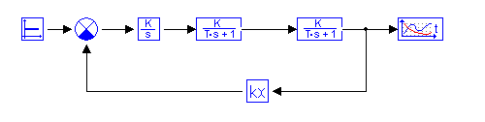
Рисунок 11 - Структурная схема моделирования с И-регулятором
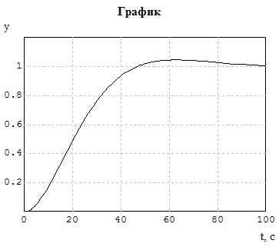
Рисунок 12 - Переходной процесс контура регулирования с И-регулятором Ки=0,1
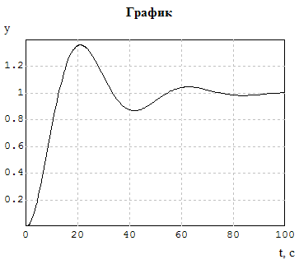
Рисунок 13 - Переходной процесс контура регулирования с И-регулятором Ки=5

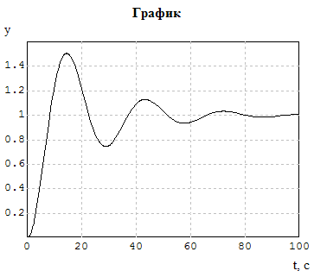
Рисунок 14 - Переходной процесс контура регулирования с И-регулятором Ки=10
Вывод относительно И-регулятора: Обоснование оптимальных параметров регулирования.
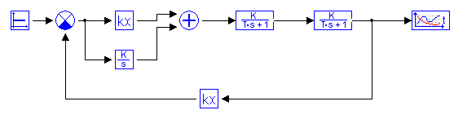
Рисунок 15 - Структурная схема моделирования с ПИ-регулятором
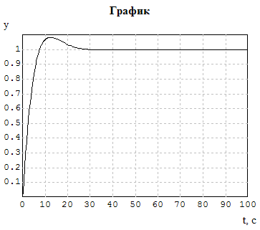
Рисунок 16 - Переходной процесс контура регулирования с ПИ-регулятором Кп=50, Ки=10
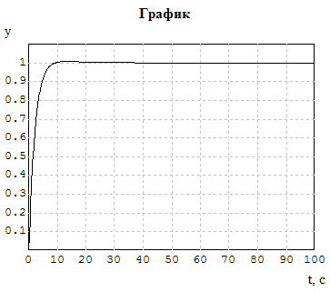
Рисунок 17 - Переходной процесс контура регулирования с ПИ-регулятором Кп=90, Ки=10
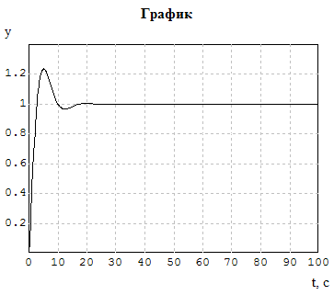
Рисунок 18 - Переходной процесс контура регулирования с ПИ-регулятором Кп=90, Ки=50
Вывод относительно ПИ-регулятора: Обоснование оптимальных параметров регулирования
Выводы: Достоинства и недостатки регуляторов, рекомендации к их использованию

5 Контрольные вопросы
- Дайте определение П-, И-, ПИ-регулятора.
- Дайте определение передаточной функцией звена (системы)?

Практическая работа
Изучение устройства, работы, органов настройки и правил подключения пневматических регуляторов комплекса СТАРТ-2

1 ЦЕЛЬ РАБОТЫ
1. Изучить устройство, работу пневматических регуляторов комплекса СТАРТ-2.
2. Изучить правила подключения пневматических регулятора.
3. Оформить практическую работу.
4. Ответить на контрольные вопросы.

2 ПОРЯДОК ПРОВЕДЕНИЯ РАБОТЫ
1. Рассмотрите принципиальные схемы пневматических регуляторов комплекса СТАРТ-2.
2. Ознакомьтесь с принципом действия пневматического регулятора ПР3.31-М1.
3. Выделите достоинства и недостатки регулятора ПР3.31-М1.
4. Изучите схемы и правила подключения пневматических регуляторов.
4. Сделайте вывод об изученном материале.

3 МЕТОДИЧЕСКИЕ УКАЗАНИЯ
Пневматические приборы и регуляторы системы «СТАРТ» построены на определенном сочетании нескольких элементов УСЭППА.
Все приборы системы «СТАРТ» выполнены по одному принципу. Элементы УСЭППА, из которых комплектуются все приборы, установлены на ножках (соединительных трубках) на плате (основании) из органического стекла. Связь между элементами осуществляется через каналы в ножках и внутри платы. Плата, в свою очередь, имеет соединение со штуцерами внешних линий гибкими резиновыми шлангами. Рабочий диапазон входных и выходных сигналов 0,02 – 0,1 МПа. Питание приборов осуществляется сухим, очищенным от пыли и масла воздухом давлением 0,14 МПа. Дальность передачи пневматических сигналов до 300 м при внутреннем диаметре трубопровода 6 мм. Условия эксплуатации: температура окружающего воздуха 5 – 50 °С при относительной влажности не более 80%.
Все элементы системы «СТАРТ» построены на базе пневматического многомембранного реле. Конструктивно базовый элемент (пневматическое трехмембранное реле) представляет собой набор из четырех прямоугольных шайб, разделенных тремя мембранами (резинотканевыми), стянутых по периметру винтами. Мембраны соединены общим штоком, торцы которого служат заслонками сопл, расположенных в верхней и нижней крышках. К верхнему соплу обыч­но подводится давление питания 0,14 МПа, а нижнее сопло, как правило, связано с атмосферой.
Регулирующее устройство ПР3.31-М1.
Устройство регулирующее пневматическое пропорционально–интегральное ПР3.31-М1 применяется в АСУ ТП на опасных производственных объектах нефтегазовой, нефтехимической, нефтеперерабатывающей, химической, пищевой и других отраслях промышленности.
Регулятор может быть использован для работы с датчиками, приборами контроля, задатчиками или другими устройствами со стандартными пневматическими сигналами на выходе и входе.
Действие регулятора основано на принципе компенсации сил, при котором механические перемещения чувствительных элементов близки к нулю. Вследствие этого регулятор обладает высокой чувствительностью.
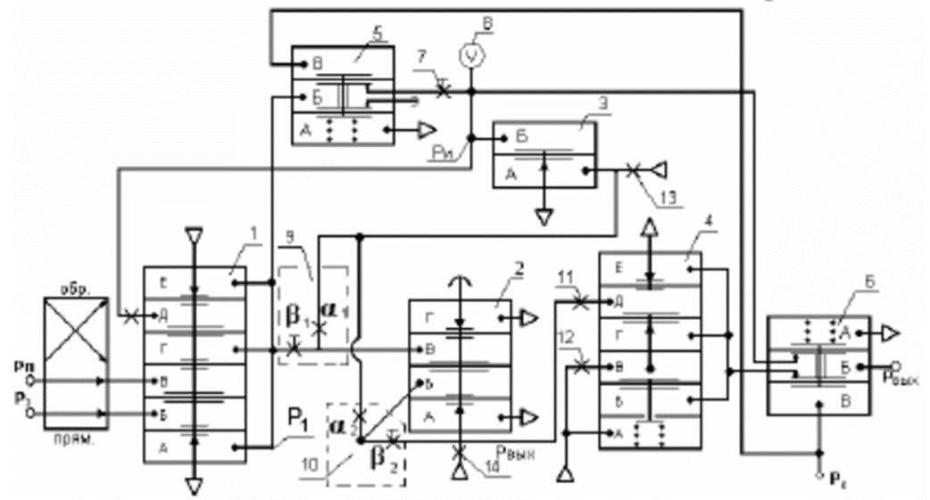
Рисунок 1 – Принципиальная схема пневматического регулятора ПР3.31-М1

Сигналы, поступающие от задатчика и от измерительного прибора в виде давления сжатого воздуха, действуют на мембраны элемента сравнения.
Силы, развиваемые действием разности сигналов регулируемой величины и задания на устройства сравнения, уравновешиваются силами, развиваемыми действием сигналов единичной отрицательной и регулируемой положительной обратной связи.
Пропорциональная составляющая регулятора вводится путем воздействия на отрицательную обратную связь, интегральная составляющая вводится посредством воздействия на положительную обратную связь. Каждая из обратных связей вносит соответствующую составляющую в общее регулирующее воздействие регулятора.
Степень воздействия этих составляющих встраивается регулируемыми сопротивлениями зоны пропорциональности и времени интегрирования.
Линейность статических характеристик достигается за счёт введения двух сумматоров в прямой канал и в линию обратной связи операционного усилителя.
Регулятор состоит в основном из элементов аналоговой техники: пятимембранного и трехмембранного элементов сравнения, повторителя–усилителя мощности, повторителя, регулируемых и нерегулируемых пневмосопротивлений, ёмкости. Кроме того, в регулятор входят дискретные элементы – два клапана.

4 КОНТРОЛЬНЫЕ ВОПРОСЫ
1. К приборам какой системы относится регулятор ПР3.31-М1?
2. Назначение регулятора ПР3.31-М1.
3. Какой закон регулирования реализует регулятор ПР3.31-М1?
4. Поясните назначение и принцип действия каждого элемента в регуляторе ПР3.31-М1.

Практическая работа
Изучение конструкции и схем подключения гидравлических и электрогидравлических регуляторов

1 ЦЕЛЬ РАБОТЫ
1. Изучить устройство, работу гидравлических регуляторов.
2. Изучить правила подключения гидравлических и электрогидравлических регулятора.
3. Оформить практическую работу.
4. Ответить на контрольные вопросы.

2 ПОРЯДОК ПРОВЕДЕНИЯ РАБОТЫ
1. Рассмотрите структурную схему гидравлической автоматической системой регулирования (АСР).
2. Ознакомьтесь с принципом действия гидравлической АСР.
3. Выделите достоинства и недостатки гидравлических регуляторов.
4. Ознакомьтесь с принципом действия электрогидравлическим регулятором РЭГ.
5. Изучите схемы подключения гидравлических регуляторов.
4. Сделайте вывод об изученном материале.

3 МЕТОДИЧЕСКИЕ УКАЗАНИЯ
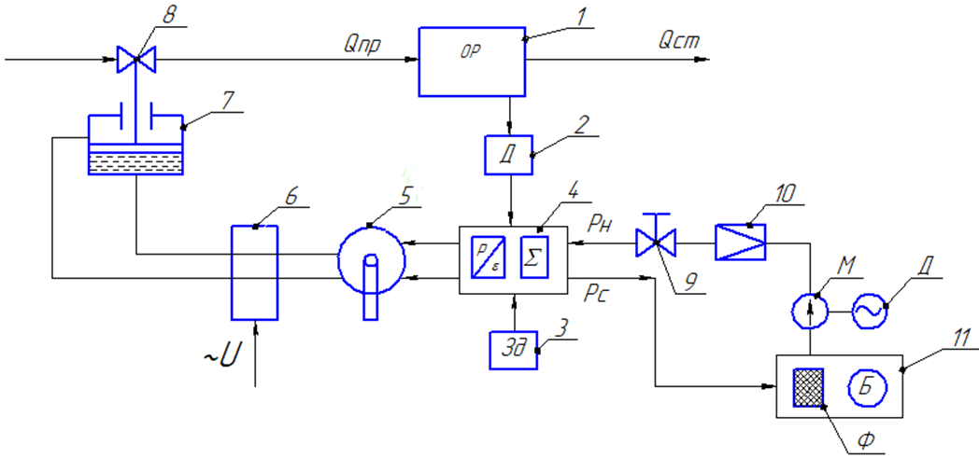
Рисунок 1 - Структурная схема гидравлической автоматической системой регулирования

На рисунке 1 изображены элементы:
- объект регулирования
- датчик регулируемой величины
- задатчик регулируемой величины
- гидравлический регулятор
- кран дистанционного управления исполнительным механизмом
- переключающее устройство для отключения командных цепей от внешних сигналов
- поршневой исполнительный механизм
- регулирующий орган
К регулятору подводится две трубных линии: Р_{Н} – напор (Р_{Н}=6-12 кгС/см²) и Р_{С} – слив в масляный бак.
- дроссель для установки давления питания Р_{ПИТ}, от него будет зависеть мощность исполнительного механизма и скорость его перемещения
- обратный клапан
- маслонапорная установка
Б- масляной бак
Ф- фильтр
М- маслонанос
Д- двигатель или привод насоса
Принцип работы:
При заданном значении регулируемой величины на выходе регулятора два одинаковых давления Р₁ и Р₂. Усилия на поршень исполнительного механизма будут одинаковые и исполнительный механизм неподвижен.
При изменении параметра на выходе регулятора создаются разные давления, т.е. разность давлений ΔР= Р1- Р2. Под действием этой разности исполнительный механизм перемещает регулирующий орган и приводит параметр к заданному значению.
Гидравлические регуляторы применяются там, где для перемещения затвора регулирующего органа необходимы большие перестановочные усилия. В них для перемещения затвора регулирующего органа используется несжимаемая жидкость под давлением, обычно трансформаторное масло. В зависимости от управляющих элементов, входящих в конструкцию гидравлических регуляторов, они подразделяются на золотниковые, дроссельные и струйные.
Гидравлические регуляторы применяются в металлургической, химической, энергетической и других отраслях промышленности. Применение гидравлических регуляторов определяется тем, что они позволяют обеспечить:
- надежную работу в помещениях с высокой влажностью и температурой;
- независимость работы автоматики от внешнего источника энергии;
- достижение любой необходимой скорости перемещения регулирующего органа и создания повышенных усилий для обеспечения его герметичности при закрытии;
- использование регулирующих клапанов условным диаметром от 50 до 1000 мм при однотипном комплекте регулирующих приборов;
- изменение при наладке и эксплуатации скорости перемещения регулирующего органа (в отличие от исполнительных устройств с электроприводами, имеющими постоянную скорость).
Регулятор РЭГ
В данном регуляторе для формирования сигналов о текущих заданном и действительном значениях регулируемого параметра и для формирования закона регулирования используется электрическая энергия, а для перемещения исполнительного механизма – гидравлическая энергия давления масла 8÷12 кгС/см².
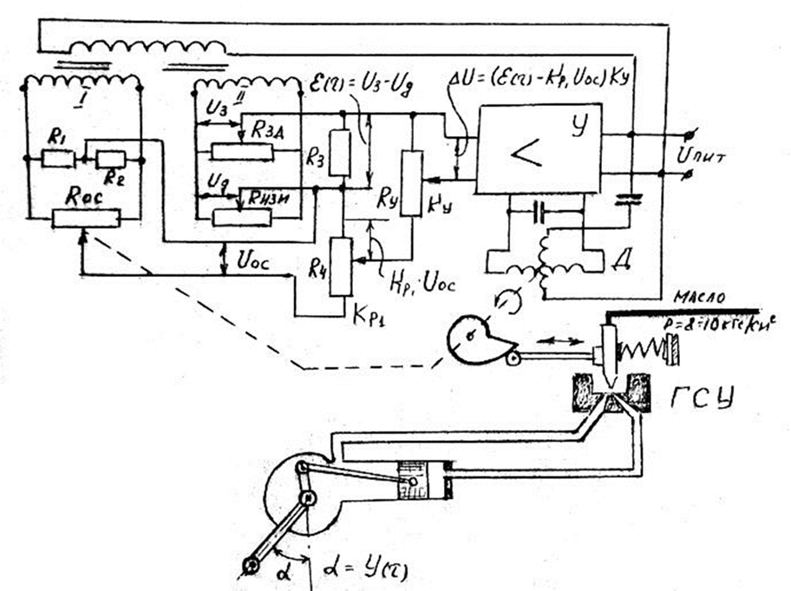
Рисунок 2 – Электрогидравлический регулятор РЭГ

Регулятор РЭГ состоит из элементов:
ГСУ – гидравлический струйный усилитель
Входная электрическая схема регулятора содержит два моста: измерительный и мост обратной связи. Мосты питаются напряжением переменного тока. С потенциометра Rзд снимается сигнал Uз, пропорциональный заданному текущему значению регулируемого параметра. С потенциометра Rизм, встроенного в прибор и измеряющего текущее значение регулируемого параметра, снимается сигнал Uд, пропорциональный действительному текущему значению регулируемого параметра. На сопротивлении Rз формируется сигнал рассогласования ε(τ), равный разности сигналов Uд и Uз, т.е. ε(τ)=Uз(τ) - Uд(τ).
Мост обратной связи содержит два равных сопротивления R1 и R2 (для формирования средней точки напряжения питания моста) и сопротивление Rос, движок которого механически связан с валом двигателя Д. На выходе моста формируется напряжение обратной связи Uос, часть которого Kр1⋅Uoc сравнивается с напряжением рассогласования ε(τ). При среднем положении движка Rос значение Uос равно нулю.
На вход электронного усилителя подается сигнал ΔU=Ky⋅(ε(τ) – Kp1⋅Uoc). Сопротивление Ry определяет значение масштабного коэффициента Ky, задающего чувствительность регулятора.
При наличии сигнала ΔU он усиливается до величины, достаточной для перемещения конденсаторного двигателя Д, включенного на выходе усилителя У. Двигатель Д при вращении поворачивает профилированное лекало, воздействующее на перемещение струйной трубки гидравлического струйного усилителя – ГСУ и перемещает в соответствующем направлении движок реостата обратной связи Кос. При смещении движка со среднего положения появляется сигнал обратной связи Uос.
Направление вращения двигателя выбрано таким образом, чтобы сигнал Кр1Uос компенсировал сигнал рассогласования ε(τ) и в момент равенства сигнала ΔU = 0 на входе усилителя двигатель останавливается, т.е. обеспечивается условие ε(τ) = Kp1⋅Uoc.
Одновременно лекало (профилированный кулачок), поворачиваясь, отклоняет струйную трубку ГСУ от среднего положения на величину, пропорциональную рассогласованию ε(τ).
При отклонении струйной трубки ГСУ от среднего положения гидравлический поршневой кривошипный исполнительный механизм начинает перемещаться со скоростью, пропорциональной отклонению струйной трубки, а значит и величине ε(τ).
При отклонении струйной трубки от среднего положения образуется разность давлений в сопловых отверстиях ГСУ и линиях к исполнительному механизму ИМ.
Исполнительный механизм начинает перемещаться со скоростью, пропорциональной величине разности давлений, т.е. отклонению трубки от среднего положения.
По мере движения ИМ величина ε(τ) начинает уменьшаться, т.е. значение ΔU меняет свой знак, изменение фазы сигнала ΔU на входе усилителя заставит двигатель Д перемещаться в обратном направлении, и по мере достижения величиной Uд значения Uз, струйная трубка и движок реостата Roc снова вернутся в исходное среднее положение. Двигатель останавливается, процесс регулирования закончен.

4 КОНТРОЛЬНЫЕ ВОПРОСЫ
1. Принцип действия гидравлической АСР.
2. Назначение регулятора РЭГ.
3. Поясните назначение и принцип действия каждого элемента в регуляторе РЭГ.
Лабораторная работа
Исследование динамических характеристик теплового объекта
и настройка регулятора РП4-У

1 ЦЕЛЬ РАБОТЫ
- Ознакомиться с устройством системы автоматического регулирования температуры на базе регулятора РП4-У.
- Научиться на практике определять динамические свойства объектов.
- Получить навыки настройки ПИ-регулятора.

2 ПОРЯДОК ВЫПОЛНЕНИЯ РАБОТЫ
1. Ознакомиться с конструкцией лабораторного стенда.
2. Проведите исследования функционирования автоматической системы регулирования температуры.
3. Выполните настройку регулятора РП4-У.
4. Оформите практическую работу;
5. Ответьте на контрольные вопросы.

3 МЕТОДИЧЕСКИЕ УКАЗАНИЯ
3.1 Общие сведения о работе
Одним из методов экспериментального определения динамических свойств объектов управления является снятие переходной характеристики объекта (кривой разгона). Для этого на вход объекта при отключенной системе автоматического регулирования (в режиме ручного управления) подают воздействие в форме единичной ступенчатой функции и, фиксируя изменение во времени выходной величины объекта, получают кривую разгона. По данной кривой можно определить характеристики объекта управления при его приближении типичной передаточной функции, по которым, в свою очередь определяются параметры настройки регулятора.
3.2 Описание лабораторного стенда
Объектом исследования в данной работе является тепловой объект, состоящий из нагревательного элемента и термоэлектрического преобразователя, величина термо-ЭДС которого представляет собой выходную величину. Входной величиной является напряжение на нагревательном элементе, которое изменяется синхронно с величиной угла поворота однооборотного исполнительного механизма МЭО и может задаваться как вручную, так и системой автоматического регулирования, выполненной на основе регулятора РП4-У. Контроль температуры осуществляется при помощи прибора Диск-250.
Общий вид лабораторного стенда приведен на рисунке 1.
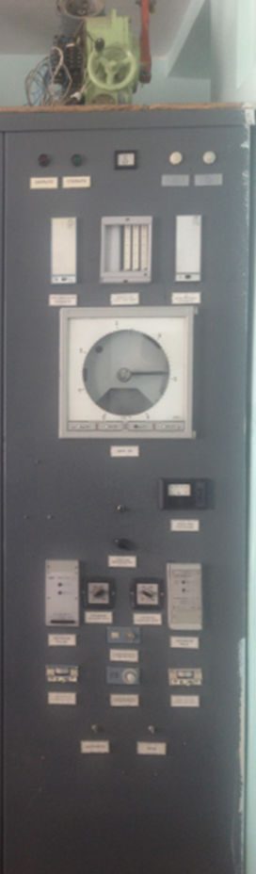  Рисунок 1 - Общий вид лабораторного стенда | Лабораторный стенд включает следующее оборудование:  - объект управления (нагревательный элемент);  - датчик температуры (термоэлектрический преобразователь);  - показывающий и регистрирующий приборы А-543 и Диск-250;  - регулятор РП4-У;  - задатчик РЗД-22;  - блок управления БРУ-32;  - пускатель ПБР-2М;  - исполнительный механизм МЭО;  - регулирующая заслонка.

Объект управления состоит из нагревательного элемента и термоэлектрического преобразователя. На объекте управления установлена заслонка, которая позволяет изменять условия теплообмена и тем самым вносить возмущения в его работу. Сигнал действительного значения температуры поступает на регулятор РП4-У, работающий по ПИ-закону регулирования, где сравнивается с заданием, величина которого устанавливается задатчиком РЗД-22. В условиях автоматического регулирования (режим работы устанавливается переключателем на блоке ручного управления БРУ-32) управляющее воздействие, вырабатываемое регулятором через бесконтактный реверсивный пускатель ПБР-2М воздействует на исполнительный механизм МЭО. Для контроля за положением вала механизма МЭО используется указатель положения, встроенный в блок ручного управления БРУ-32, шкала которого отградуирована в процентах от максимального поворота МЭО. Для управления установкой в режиме ручного управления на блоке БРУ-32 имеются кнопки «больше» и «меньше».
Структурная схема лабораторного стенда приведена на рисунке 2.
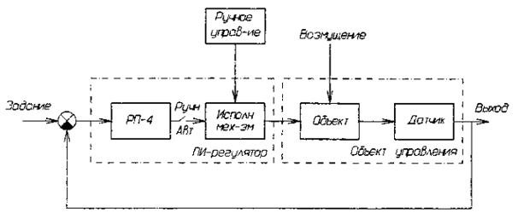
Рисунок 2 - Структурная схема лабораторного стенда
3.3 Функциональная схема регулятора РП4-У-М1.
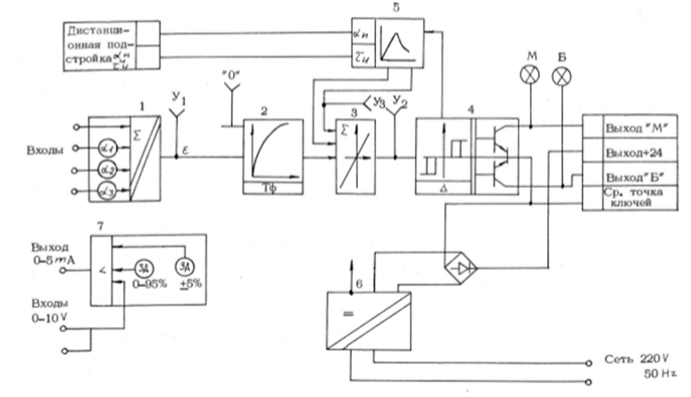
1 – входной сумматор; 2 – демпфер; 3 – операционный усилитель-сумматор; 4 – трехпозиционный нуль-орган; 5 – инерционное звено отрицательной обратной связи; 6 – источник питания; 7 – задатчик
Рисунок 3 – Функциональная схема регулятора РП4-У

Схема работает следующим образом:
Сигналы регулируемого параметра и задания поступают на входы сумматора 1, в котором происходит их алгебраическое суммирование и формируется сигнал рассогласования ε. Сигнал рассогласования поступает на демпфер 2, представляющий собой инерционное RС-звено с регулируемой постоянной времени Тф. С выхода демпфера 2 сигнал рассогласования поступает на вход операционного усилителя-сумматора 3, с выхода которого поступает на вход трехпозиционного нуль-органа 4, имеющего регулируемую зону нечувствительности "∆". При сигнале рассогласования, превышающем порог срабатывания устройства регулирующего, нуль-орган срабатывает и скачком подает сигнал в цепь отрицательной обратной связи, представляющей активное инерционное RC-звено 5, и на выходные ключи, коммутирующие цепи внешней нагрузки. При срабатывании положительной или отрицательной полярности сигнала рассогласования на выходе соответствующего ключа появляется напряжение. При отключенной цепи отрицательной обратной связи устройство представляет собой трехпозиционный нуль-орган с гистерезисом. При включенной цепи отрицательной обратной связи и сработанном состоянии нуль-органа 4 сигнал отрицательной обратной связи на выходе инерционного звена 5 начинает плавно увеличиваться и компенсировать сигнал рассогласования на входе операционного усилителя-сумматора 3. Сигнал на входе нуль-органа 4 плавно уменьшается до порога отпускания, после чего нуль-орган отключается, сигналы на выходе устройства и на входе отрицательной обратной связи скачком уменьшаются до нуля. Сигнал отрицательной обратной связи на выходе инерционного звена 5 начинает плавно уменьшаться, а сигнал на входе нуль-органа 4 возрастать до порога срабатывания σср, после чего нуль-орган срабатывает, включает выходные ключи и подает сигнал в цепь отрицательной обратной связи. При сохранении сигнала рассогласования цикл повторяется. Таким образом, регулятор РП4 формирует на своем выходе импульсы, чередующиеся паузами. Интегрирование этих импульсов при помощи исполнительного механизма постоянной скорости позволяет получить пропорционально-интегральный ПИ-закон регулирования.
В схеме устройства предусмотрена дистанционная дискретная в три ступени или аналоговая подстройка коэффициента передачи и постоянной времени интегрирования. Дискретная подстройка осуществляется путем закорачивания входов II и III ступеней внешними контактами с их общим входом. Аналоговая – путем подачи на входы подстроек Xαп и Xt и сигнала постоянного тока (0-10) В. Контроль срабатывания устройств по направлениям работы осуществляется при помощи световых индикаторов "М" и "Б".
Для контроля работы устройства служат контрольные гнезда "0" - "Y3".
Питание схемы осуществляется от источника питания 6.
3.4 Органы настройки регулятора РП4-У
Органы настройки регулятора расположены на его боковой панели выдвижного шасси и показаны на рисунке 4.
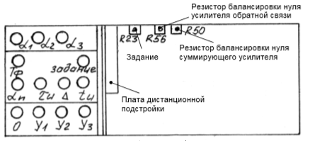
Рисунок 4 - Органы настройки регулятора РП4-У

На панели управления установлены следующие органы:
- "α1 ", α2", "α3" – для масштабирования входных сигналов;
- "ЗАДАНИЕ" – для плавной установки сигнала внутреннего задатчика;
- "Тф" – для установки постоянной времени демпфирования;
- "αп " – для установки коэффициента передачи;
- "τи " – для установки постоянной времени интегрирования;
- " ∆ " – для установки требуемого значения зоны нечувствительности;
- "tи " – для установки длительности интегральных импульсов;
- "Y1" – гнездо для контроля работы входной схемы;
- "Y2" – гнездо для контроля работы усилителя регулирующей схемы;
- "Y3 " – гнездо для контроля работы интегратора обратной связи;
- "0" – гнездо общее;
- "М", "Б" – индикаторы для контроля работы устройств по направлениям.

4 ИНДИВИДУАЛЬНОЕ ЗАДАНИЕ
  - Снять экспериментальные данные и построить кривую разгона.
4.2 Проверить настройку и работоспособность регулятора РП4-У, произведя в указанной ниже последовательности следующие действия:
– отключить питание ~220В, обеспечивая этим нулевые значения сигналов на входе регулятора РП4-У;
– выдвинуть шасси РП4-У, и установить следующие значения параметров настройки регулятора: Задание = 0 (обе ручки «задание» и ручка внешнего задатчика в положении «0»), α_{П} = 5c/%, τ_{И}= 100с, Т_{Ф}= 0, α1=α2=α3=αΣ = 1, t_{И} = 0,1с, ∆ = 0,4%;
– подать питание ~220В на стенд, проверить состояние индикаторов М и Б, расположенных на лицевой панели регулятора, они не должны гореть;
– вращением ручки внешнего задатчика в соответствующем направлении добиться срабатывания регулятора по направлению «М»;
– вращением ручки внешнего задатчика в противоположном направлении добиться срабатывания регулятора по направлению «Б»;
– выходные напряжения «М» и «Б» должны быть в пределах 21,6- 26,4В. Осциллографом можно проверить форму сигналов «М» и «Б» - сигналы должны иметь вид прямоугольных импульсов;
– установить сигнал внешнего задатчика равным «0».
4.3 Проверить с помощью блока БРУ-32 работоспособность исполнительного механизма и переместить регулирующую заслонка в закрытое положение: установить режим ручного управления, нажать кнопку М и, удерживая ее в этом положении, закрыть заслонку приводом исполнительного механизма (кнопку М удерживать до отключения ИМ конечным выключателем).
5 КОНТРОЛЬНЫЕ ВОПРОСЫ
- Назначение и состав элементов стенда.
- Назовите основные элементы регулятора РП4-У.
- Параметры и органы настройки регулятора РП4-У.

Практическая работа
Проектирование схем подключения входных и выходных сигналов микропроцессорного регулятора РП5-М1

1 Цель работы
Научиться проектировать электрическую принципиальную схему типовой системы регулирования на базе регулятора РП5-М1 в программе КОМПАС, используя прикладные библиотеки.

2 ПОРЯДОК ВЫПОЛНЕНИЯ РАБОТЫ
- Изучить функциональную схему микропроцессорного регулятора РП5-М1.
- Изучить подключение микропроцессорного регулятора РП5-М1.
- Разработать принципиальную схему типовой системы регулирования на базе регулятора РП5-М1.
3. Спроектировать принципиальную схему в программе КОМПАС, используя прикладные библиотеки.

3 Методические указания
Регулятор представляет собой компактный одноканальный контроллер, предназначенный для построения систем контроля и регулирования технологических процессов. Применяется в электротехнической, нефтехимической, металлургической, пищевой и других отраслях промышленности.
Регулятор может эффективно решать различные задачи управления объектами, формируя совместно с электрическим исполнительным механизмом постоянной скорости П, ПИ, ПИД, двух и трехпозиционный законы регулирования. Например, для измерения и регулирования давления, расхода, разрежения, уровня, температуры, мощности, скорости перемещения и других параметров, которые могут быть преобразованы в сигналы постоянного тока и напряжения.
Регулятор оснащен средствами оперативного управления, которые представляют собой набор кнопок, цифровых и единичных индикаторов. Эти средства позволяют изменять режимы работы, устанавливать задание, вручную управлять исполнительным устройством, контролировать сигналы и индицировать ошибки.
Регулятор - программируемое устройство. Программирование сводится к простой процедуре конфигурирования аналоговых входов и установке параметров настройки.
Функциональная схема
Функциональная схема регулятора приведена на рисунке 1.

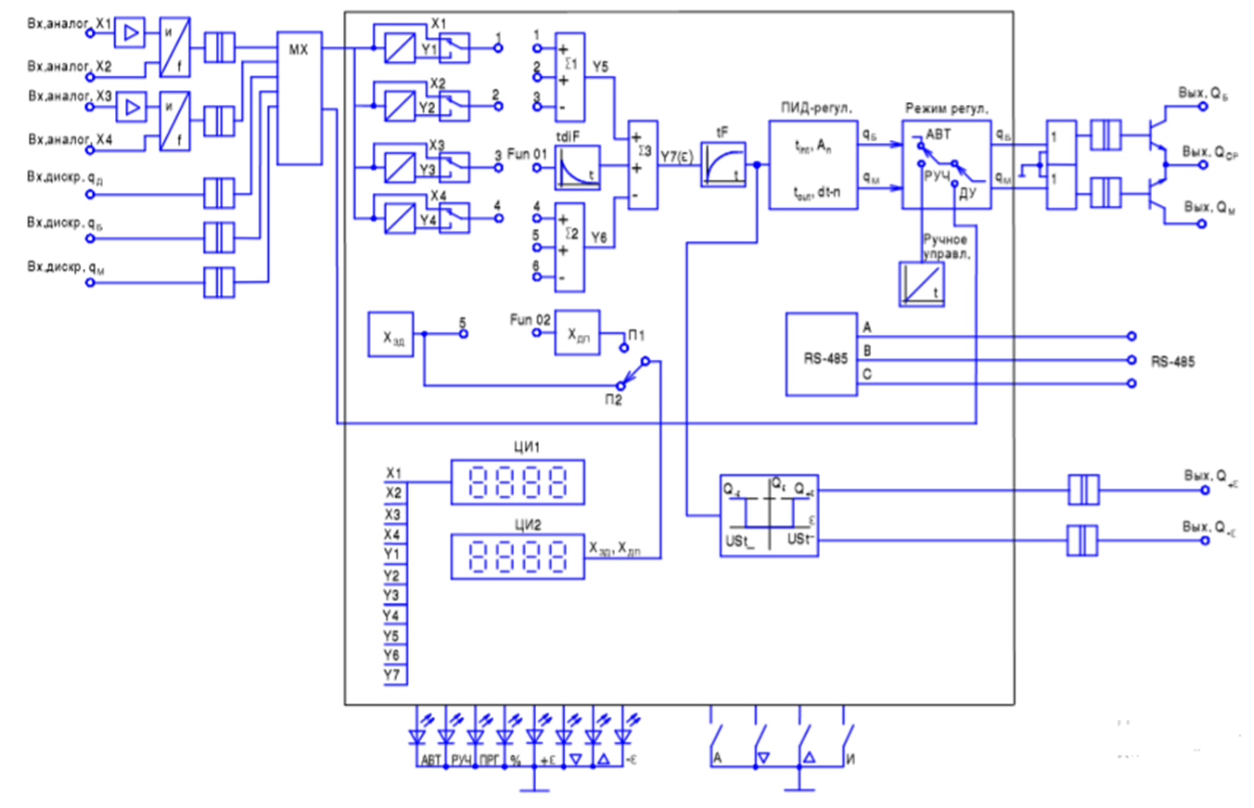
Рисунок 1 – Функциональная схема регулятора РП5-М1

Часть элементов функциональной структуры реализована аппаратно, часть - программно.
Регулятор рассчитан на прием аналоговых и дискретных сигналов и выдачу дискретных и импульсного сигналов. Формирование импульсного сигнала типа «больше» - «меньше» выполняется программно, эти сигналы поступают на пускатель исполнительного механизма через транзисторные ключи.
Аппаратура ввода (входные УСО), представляющая собой входные усилители на аналоговых входах 1 и 3, преобразователи «напряжение – частота» для каждой пары аналоговых входов, гальванические разделители аналоговых и дискретных сигналов и управляемый процессором коммутатор преобразует входные сигналы в цифровую форму. Аппаратура вывода (выходные УСО) формирует управляющие выходные сигналы QБ и QМ на импульсном выходе и дискретные сигналы Q+ε и Q-ε.
Регулятор имеет исполнение с каналом интерфейсной связи RS-485.
Классификация входов и выходов:
1) Аналоговые входы
Регулятор имеет четыре аналоговых входа. Унифицированные сигналы 0-5 мА, 0-20 мА, 4-20 мА могут быть поданы на все четыре входа. Для других видов сигналов есть некоторые ограничения:
- сигналы напряжения постоянного тока 0-50 мВ могут быть поданы на входы 1 и 3;
- сигналы от термопар могут быть поданы на входы 1, 3, однако при этом ко входу 4 необходимо подключить ЭЧМ 50М для компенсации э.д.с. «холодных спаев» термопары, причем один на 2 входа. В данном случае регулятор будет иметь три входных сигнала;
- сигналы от термопреобразователей сопротивления могут быть поданы на входы 2 и 4.
Все аналоговые входы регулятора в исходном состоянии не «привязаны» к каким-либо функциям регулятора. Такая привязка, а также определение вида входного сигнала для каждого входа, осуществляется пользователем и реализуется в процессе программирования.
2) Дискретные входы
В регуляторе предусмотрено 3 дискретных входа, которые имеют следующее назначение:
- вход дискретный q_{Д} – для переключения регулятора на дистанционный режим управления (ДУ);
- вход дискретный q_{Б} , вход дискретный q_{М} - для управления исполнительным механизмом в сторону «больше» и в сторону «меньше» соответственно в режиме ДУ.
3) Импульсный выход. Дискретные выходы.
Один трехпозиционный импульсный выход типа «больше» - «меньше» предназначен для управления исполнительным механизмом и представляет собой управляемые ШИМ - сигналом транзисторные ключи с нагрузочной способностью 0,2А при напряжении 24В от внешнего источника. Длительность управляющего импульса постоянна. Длительность периода обратно пропорциональна величине сигнала рассогласования. Минимальная длительность управляющего импульса задается в кольце параметров настройки. Дискретные выходы Q+ε и Q-ε - связаны с порогом срабатывания нуль - органа, контролирующего величину сигнала рассогласования «ε». Эти дискретные выходы активизируются при превышении сигналом рассогласования порогов срабатывания нуль - органа.
4) Интерфейсный вход-выход
Интерфейсный вход-выход предназначен для связи регулятора с внешним управляющим устройством в форме последовательного кода RS-485.
Особенности организации ввода-вывода
Ввиду того, что аналоговые входы регулятора универсальны, т.е. к ним можно подключить различные аналоговые сигналы, схема внешних соединений жестко не фиксирована. В каждом случае она зависит от конкретного набора входных и выходных сигналов.
Все внешние цепи подключаются к регулятору с помощью четырех клеммных колодок «под винт» Х1-Х4 в соответствии с рисунком 2.
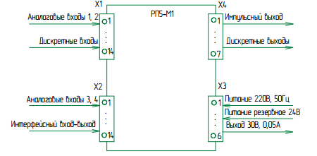
Х1-Х4 - клеммные колодки
Рисунок 2 - Организация входов и выходов

Подключение входных аналоговых сигналов
В регуляторе обеспечивается возможность подключения аналоговых сигналов в различном сочетании. На рисунке 3 приведены варианты их подключения.

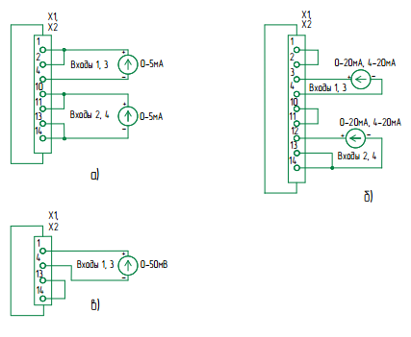
а) - подключение сигналов 0 – 5 мА;
б) - подключение сигналов 0 – 20, 4 – 20 мА;
в) - подключение сигналов 0 – 50 мВ
Рисунок 3 - Схемы подключения токовых входных сигналов

Здесь и далее запись «Входы 1, 3» (или «Входы 2, 4») означает, что входы 1, 2 подключаются к клеммной колодке Х1, входы 3, 4 подключаются к клеммной колодке Х2.
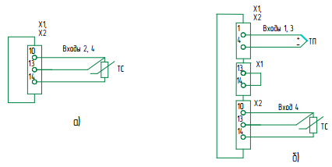
а) - подключение термопреобразователей сопротивления для входов 2, 4;
б) - подключение термопар для входов 1, 3
Рисунок 4 - Схемы подключения термопреобразователей сопротивления и термопар

Для случая подключения термопар к входам 1, 3 необходимо ко входу 4 подключить элемент чувствительный медный (ЭЧМ 50М), компенсирующий э.д.с. «холодных спаев» термопары.
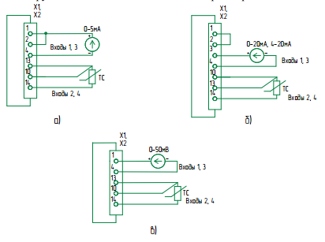
Рисунок 5 - Схемы подключения аналоговых сигналов в различном сочетании

Подключение входных дискретных сигналов
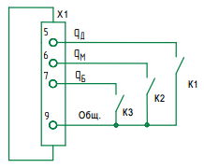
К1, К2, К3 - контакты внешних управляющих устройств
Рисунок 6 - Схема подключения дискретных сигналов дистанционного управления

Подключение импульсного выхода
Импульсный выход типа «больше» - «меньше» выполнен в виде пассивных транзисторных ключей, поэтому для коммутации нагрузки требуется внешний нестабилизированный источник питания постоянного тока. Коммутационная способность выходных ключей – 24 В при токе до 0,2А. Защита выходных ключей от перенапряжения при коммутации осуществляется ограничительными диодами.
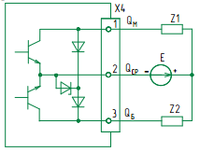
Х4 - клеммная колодка;
Е - внешний источник постоянного тока;
Е = 24 В, Iн ≤ 0,2 А;
Z1, Z2 - внешняя нагрузка
Рисунок 7 - Схема подключения импульсного выхода

Подключение дискретных выходов
Дискретные выходы Q+ε и Q-ε представляют собой пассивные транзисторные ключи, поэтому для коммутации нагрузки необходимо иметь внешний источник напряжения постоянного тока.
Коммутационная способность дискретных выходов – 24В при токе до 0,2А в соответствии с рисунком 8.
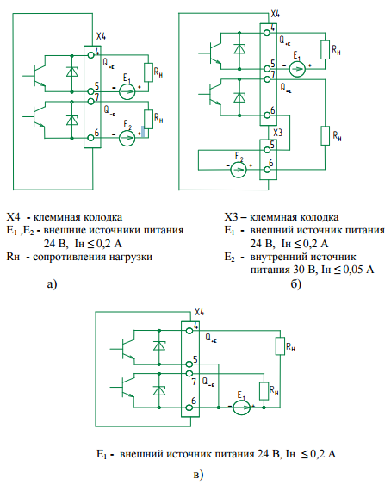
Рисунок 8 - Схемы подключения дискретных выходов

Если суммарный ток нагрузки двух дискретных выходов (или одного дискретного выхода) не превышает 0,05А, то их можно запитать от внутреннего источника напряжения постоянного тока.
Дискретные выходы, подключенные по схеме рисунка 8в, будут гальванически связаны между собой.
Организация цепей питания
Основным питанием для регулятора является промышленная однофазная сеть переменного тока 220В, 50Гц. Если к регулятору подключено и резервное питание 24В постоянного тока, то в случаях перерыва или отключения промышленной сети питание регулятора автоматически переходит на резервное с возможностью обратного автоматического перехода после восстановления промышленной сети в соответствии с рисунком 9.
В регуляторе имеется внутренний источник напряжения (30±3 В постоянного тока с нагрузочной способностью 0,05А для питания, при необходимости, внешних цепей.
Для подключения цепей питания используется клеммная колодка Х3.
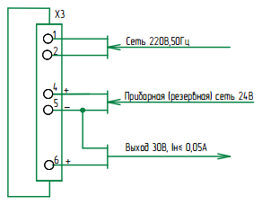
Рисунок 9 - Организация цепей питания
Подключение регулятора к внешнему абоненту
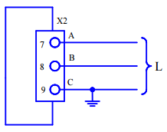
L – кабель, экранированная витая пара;
Х2 – клеммная колодка
Рисунок 10 - Подключение регулятора к каналу интерфейсной связи RS-485
Подключение регулятора к блокам БРУ, БОР и ПБР
Подключение регулятора к блокам БРУ, БОР и ПБР приведено на рисунках 11,12.
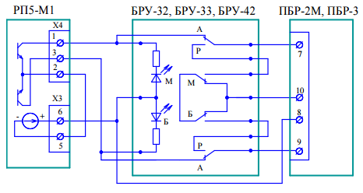
Рисунок 11 - Схема соединений регулятора РП5-М1 с блоками ручного управления БРУ и пускателями бесконтактными ПБР
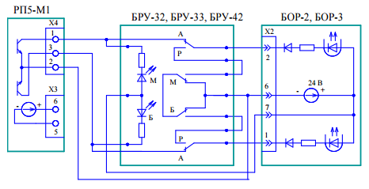
Рисунок 12 - Схема соединений регулятора РП5-М1 с блоками ручного управления БРУ и блоками оптореле БОР
Схема подключений регулятора РП5-М1
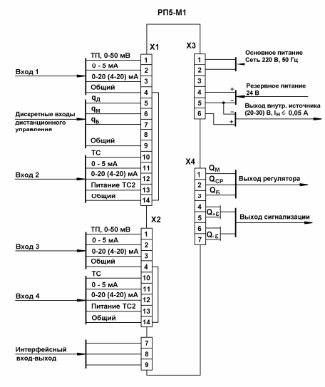
Рисунок 13 - Схема подключений регулятора РП5-М1
4 ИНДИВИДУАЛЬНОЕ ЗАДАНИЕ
- Разработать принципиальную схему типовой системы регулирования на базе регулятора РП5-М1.
- Спроектировать принципиальную схему в программе КОМПАС, используя прикладные библиотеки.

5 КОНТРОЛЬНЫЕ ВОПРОСЫ
- Назовите основные элементы функциональной схемы микропроцессорного регулятора РП5-М1.

Практическая работа
Проектирование схем подключения задатчиков типа РЗД-12, РЗД-22

1 ЦЕЛЬ РАБОТЫ
Научиться проектировать схемы подключения задающих устройств типа РЗД-12 и РЗД-22 в программе КОМПАС, используя прикладные библиотеки.

2 ПОРЯДОК ВЫПОЛНЕНИЯ РАБОТЫ
1. Изучить схемы электрические принципиальные задающих устройств.
2. Изучить подключение задающих устройств типа РЗД-12 и РЗД-22.
3. Разработать принципиальную схему подключения задающих устройств типа РЗД-12 и РЗД-22 к электрическому регулятору.
3. Спроектировать принципиальную схему подключения задающих устройств к электрическому регулятору в программе КОМПАС, используя прикладные библиотеки.

3 МЕТОДИЧЕСКИЕ УКАЗАНИЯ
Задатчики ручные РЗД относятся к изделиям Государственной системы промышленных приборов и средств автоматизации (ГСП) и рассчитаны на применение в автоматизированных системах управления технологическими процессами (АСУТП) и предназначены для выполнения операций:
- РЗД-12 – ручная установка задания для стабилизирующих регуляторов и регуляторов соотношения;
- РЗД-22 – ручная установка сигналов задания для стабилизирующих регуляторов и регуляторов соотношения, преобразование одного вида унифицированного сигнала постоянного тока или напряжения в другой.
Задатчик РЗД-12.
Это ручной потенциометрический задатчик с сопротивлением 10 или 2,2 кОм в зависимости от исполнения.
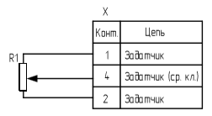
Рисунок 1 – Схема электрическая принципиальная задатчика РЗД-12
Задатчик РЗД-22.
На передней панели задатчика расположена ручка установки задания с визиром, шкала на 50 делений, табличка для нанесения надписей. Ручка насажена на ось потенциометра, закрепленного на панели. К передней панели крепятся также подстроечные резисторы, доступ к которым осуществляется через отверстие с соответствующими надписями, находящимися под табличкой. Остальные элементы схемы расположены на печатной плате, которая крепится к боковинам с помощью винтов.
Соединение задатчика с внешними цепями осуществляется при помощи разъема, расположенного на задней панели. На задней панели имеется винт для заземления задатчика.
Схема электрическая принципиальная задатчика РЗД-22 представлена на рисунке 2. Задатчик состоит из регулируемого делителя напряжения, усилителя постоянного тока и источника питания. В состав усилителя постоянного тока входят операционный усилитель А и усилитель, собранный на транзисторе V10.
В основу работы задатчика положено управление выходным напряжением операционного усилителя, собранного на интегральной микросхеме, с помощью регулируемого делителя напряжения на одном из входов операционного усилителя. Делитель напряжения состоит из потенциометра и набора резисторов, которые могут подключаться параллельно или последовательно к потенциометру в зависимости от диапазона изменения входного сигнала. Усилитель постоянного тока охвачен отрицательной обратной связью. Сигнал обратной связи снимается с измерительного резистора, включаемого последовательно с нагрузкой. Этим обеспечивается пропорциональность изменения выходного тока транзистора входному напряжению усилителя постоянного тока. Источник питания состоит из трансформатора Т с двумя вторичными обмотками, напряжение вторичных обмоток которого выпрямляется диодными мостами V6, V8 и сглаживается конденсаторами С3 и С4 соответственно. Питание операционного усилителя задатчика осуществляется от стабилизатора тока, выполненного на транзисторе V3, стабилитроне V5 и резисторах R10, R11. В режиме задатчика напряжение на делитель поступает со стабилитрона V4.
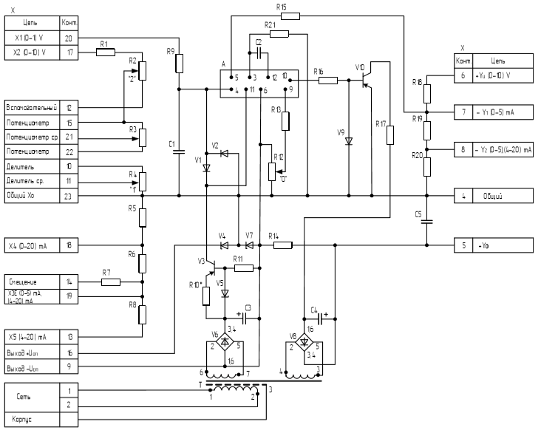
Рисунок 2 - Схема электрическая принципиальная задатчика РЗД-22

Схемы подключения нагрузки РЗД-22 для выходных сигналов задания представлены на рисунках 3, 4, 5:
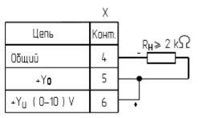
Рисунок 3 - Схемы подключения нагрузки РЗД-22 для выходного сигнала (0-10) В
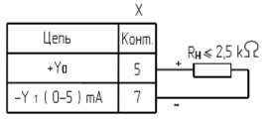
Рисунок 4 - Схемы подключения нагрузки РЗД-22 для выходного сигнала (0-5) мA
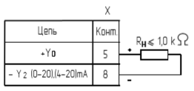
Рисунок 5 - Схемы подключения нагрузки РЗД-22 для выходных сигналов (0-20), (4-20) мA

4 ИНДИВИДУАЛЬНОЕ ЗАДАНИЕ
1. Разработать принципиальную схему подключения задающих устройств типа РЗД-12 и РЗД-22 к электрическому регулятору.
2. Спроектировать принципиальную схему в программе КОМПАС, используя прикладные библиотеки.

5 КОНТРОЛЬНЫЕ ВОПРОСЫ
1. Назначение задающих устройств РЗД-12 и РЗД-22.
2. Назовите основные элементы задающих устройств типа РЗД-12 и РЗД-22.

Практическая работа
Проектирование схем подключения блоков управления БРУ

1 ЦЕЛЬ РАБОТЫ
Научиться проектировать схемы подключения блоков управления типа БРУ-22, БРУ-32 и БРУ-42 в программе КОМПАС, используя прикладные библиотеки.

2 ПОРЯДОК ВЫПОЛНЕНИЯ РАБОТЫ
1. Изучить схемы электрические принципиальные блоков управления типа БРУ-22, БРУ-32 и БРУ-42.
2. Изучить подключение блоков управления типа БРУ-22, БРУ-32 и БРУ-42.
3. Разработать принципиальные схемы подключения блоков типа БРУ-22, БРУ-32 и БРУ-42 в схемах автоматического управления и регулирования.
3. Спроектировать принципиальные схемы в программе КОМПАС, используя прикладные библиотеки.

3 МЕТОДИЧЕСКИЕ УКАЗАНИЯ
Блоки ручного управления комплекса АКЭСР рассчитаны на применение в автоматизированных системах управления технологическими процессами (АСУ ТП) и предназначены для переключения и индикации режимов цепей управления исполнительными устройствами, отображения положений регулирующих органов исполнительных устройств.
Выпускаются трех типов:
- БРУ-22
- БРУ-32
- БРУ-42
Таблица – Функциональные возможности блоков
Условное обозначение | Выполняемые функции
БРУ-22 | Ручное или дистанционное переключение цепей управления на два положения, световая индикация положения цепей; управление исполнительными механизмами.
БРУ-32 | Ручное переключение с автоматического режима управления на ручной и обратно, кнопочное управление интегрирующими исполнительными механизмами, световая индикация выходного сигнала регулирующего устройства с импульсным выходным сигналом, отображение положения регулирующего органа на стрелочном индикаторе.
БРУ-42 | Ручное или дистанционное переключение с автоматического режима управления на ручной и обратно, кнопочное управление интегрирующими исполнительными механизмами, световая индикация режимов управления, выходного сигнала регулирующего устройства с импульсным выходным сигналом, отображение положения регулирующего органа на стрелочном индикаторе.

Блоки конструктивно состоят из литого корпуса, защищенного кожухом и рассчитаны на щитовой утопленный монтаж, на вертикальной плоскости. Крепление блока к щиту осуществляется винтами за панель корпуса.
В задней части блоков находится колодка для внешних соединений.
Схемы электрические принципиальные блоков БРУ
Блоки БРУ-22, БРУ-42 содержат реле с магнитной блокировкой, которое выполняет функции переключателя на два положения. Переключение реле происходит при прохождении импульса постоянного тока через соответствующую обмотку.
Напряжение питания, снимаемое с выпрямительного моста, сглаживается конденсатором, используется для переключения реле и питания индикаторов единичных.
Функциональные возможности блока БРУ- 42.
Кнопка "☞" позволяет переключать контакты блока в режим управления " РУЧНОЙ", кнопка " О " - в противоположное состояние (режим управления "АВТОМАТИЧЕСКИЙ").
Группа контактов кнопок "►" и "◄" служит для управления исполнительными устройствами.
Вторые группы контактов кнопок "►" и "◄" выведены на выходную колодку и служат для коммутации внешних цепей.
Индикаторы единичные "☞" и "О" через неподвижный контакт группы К1.1 реле К1 попеременно связаны с плюсом внутреннего источника питания, служат для индикации режимов управления "РУЧНОЙ" и "АВТОМАТИЧЕСКИЙ".
Индикаторы единичные "►" и "◄" служат для индикации импульсных выходных сигналов регулирующих устройств.
Переключение блока в один из режимов управления может производиться также дистанционно: замыканием контактов 2 и 37 или 2 и 34 или 3 и 1.
Переключающие группы контактов реле выведены на контакты разъема. После включения питания, блок переходит в режим управления, определяемый замкнутой цепью дистанционного управления.
Блок содержит стрелочный указатель, осуществляющий индикацию аналоговых сигналов 0-5 мA, 4-20 мA или 0-10 В.
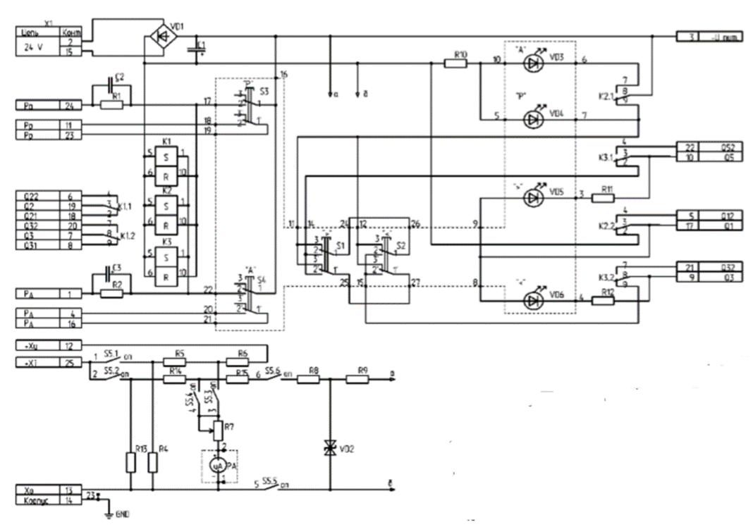
Рисунок - Схема электрическая принципиальная блока БРУ-42

Функциональные возможности блока БРУ-22.
Работа блока в принципе не отличается от БРУ-42, за исключением некоторых функций. Кнопка "►" позволяет переключать контакты реле блока в положение, изображенное на схеме. Переключение реле в противоположное состояние возможно при соединении контакта 31 с контактом 34 и нажатии кнопки "◄".
Дистанционное переключение реле блока возможно при попеременном замыкании и размыкании контактов 2-35, 2-36 или 2-37, 2-34.
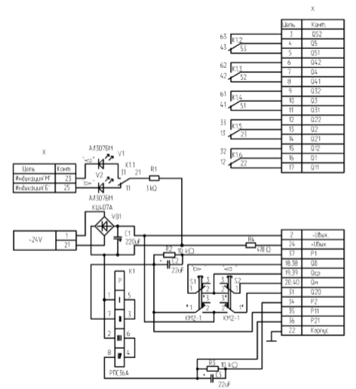
Рисунок - Схема электрическая принципиальная блока БРУ-22

Функциональные возможности блока БРУ-32.
Переключатель режимов предназначен для ручного переключения цепей управления. Нажатое и не нажатое положение переключателя имеют фиксацию. Нажатое, с поворотом против часовой стрелки, положение соответствует режиму управления "АВТОМАТИЧЕСКИЙ", не нажатое - режиму управления "РУЧНОЙ". Остальные функции аналогичны с блоком БРУ-42.
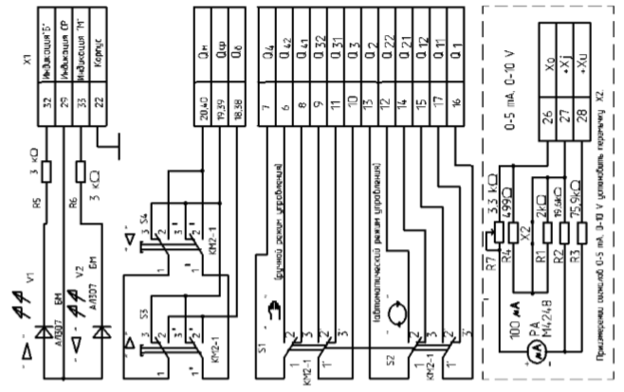
Рисунок – Схема электрическая принципиальная блока БРУ-32

4 ИНДИВИДУАЛЬНОЕ ЗАДАНИЕ
1. Разработать принципиальную схему подключения блока управления БРУ-42 и электрического регулятор.
2. Спроектировать принципиальную схему в программе КОМПАС, используя прикладные библиотеки.

5 КОНТРОЛЬНЫЕ ВОПРОСЫ
1. Назначение блоков управления в системах автоматизации.
2. Перечислите функциональные возможности блоков БРУ-22, БРУ-32 и БРУ-42.
Практическая работа
Разработка системы каскадного регулирования на базе регуляторов Р17 и Р27

1 ЦЕЛЬ РАБОТЫ
Научиться проектировать схемы каскадного регулирования на базе регуляторов Р17 и Р27 в программе КОМПАС, используя прикладные библиотеки.

2 ПОРЯДОК ВЫПОЛНЕНИЯ РАБОТЫ
1. Изучить схемы электрические принципиальные регуляторов Р17 и Р27.
2. Изучить схемы подключения регуляторов Р17 и Р27.
3. Разработать схемы каскадного регулирования на базе регуляторов Р17 и Р27.
3. Спроектировать принципиальные схемы в программе КОМПАС, используя прикладные библиотеки.

3 МЕТОДИЧЕСКИЕ УКАЗАНИЯ
Аналоговый регулятор Р17.
Блок регулирующий аналоговый Р17 с непрерывным выходным сигналом предназначен для применения в схемах автоматического регулирования различных технологических процессов.
Блок выполняет следующие функции:
- алгебраическое суммирование входных сигналов постоянного тока;
- введение информации о заданном значении регулируемой величины;
- формирование выходного непрерывного электрического сигнала для воздействия на управляемый процесс в соответствии с одним из следующих законов регулирования: пропорциональным (П), пропорционально-дифференциальным (ПД), пропорционально-интегральным (ПИ), пропорционально-интегрально-дифференциальным (ПИД);
- ручное управление нагрузкой и безударное переключение режимов работы с ручного на автоматическое и обратно (в комплекте с внешним блоком управления);
- ограничение выходного сигнала;
- масштабирование входных сигналов;
- демпфирование сигнала отклонения;
- гальваническое разделение входных цепей друг от друга и от выходных цепей.
Электрическая принципиальная схема блока приведена на рисунке 1.

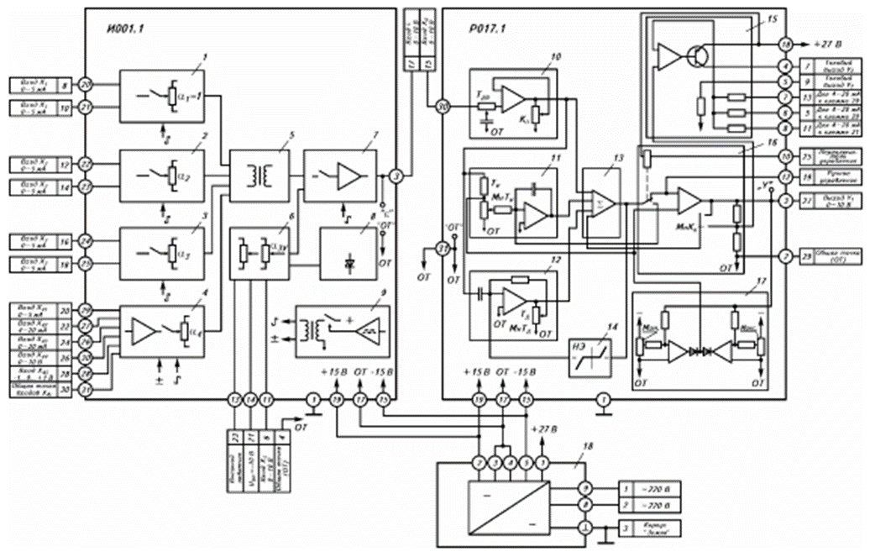
Рисунок 1 – Электрическая принципиальная схема Р17

Электрическая принципиальная схема блока Р17:
1-3 - модуляторы; 4 - усилитель-модулятор; 5 - сумматор; 6 - корректор; 7 - демодулятор-усилитель; 8 - источник опорного напряжения; 9 - генератор; 10 - входной усилитель; 11 - интегратор; 12 - дифференциатор; 13 - сумматор; 14 - нелинейный элемент; 15 - преобразователь напряжения в ток; 16 - выходной усилитель; 17 - ограничитель; 18 - источник питания ИПС01;
α₁₋₄ - масштабные коэффициенты; у - внешнее задающее устройство; Тд - постоянная времени демпфирования; ОТ - общая точка; Кп - коэффициент изменения пропорциональности; Ти - постоянная времени интегрирования; Мн - множитель; Тд - постоянная времени дифференцирования
Измерительный модуль И001.1 осуществляет суммирование и масштабирование входных сигналов, введение информации о заданном значении регулируемой величины, формирование и усиление сигнала отклонения регулируемой величины от заданного значения.
Регулирующий модуль Р017.1 осуществляет формирование выходного непрерывного электрического сигнала блока в соответствии с П-, ПД-, ПИ- или ПИД-законами регулирования, двустороннее регулируемое ограничение выходного сигнала, демпфирование сигнала отклонения, а также в комплекте с внешним блоком управления ручное управление выходным сигналом и безударное переключение режимов работы.
Схема подключения регулятора Р17.
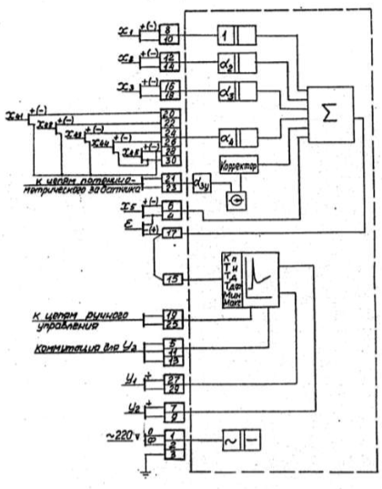
Рисунок 2 – Схема подключения блока Р17

Импульсный регулирующий блок Р27.
Блок регулирующий с импульсным выходным сигналом типа Р27 предназначен для применения в схемах автоматического регулирования технологических параметров в различных отраслях промышленности.
Блок выполняет следующие функции:
- суммирование унифицированных входных сигналов постоянного тока;
- введение информации о заданном значении регулируемой величины, формирование и усиление сигнала отклонения регулируемой величины от заданного значения;
- формирование выходного импульсного электрического сигнала для воздействия на управляемый процесс в соответствии с одним из следующих законов регулирования: пропорциональный (П) совместно с датчиком положения исполнительного механизма;
- пропорционально-интегральный (ПИ) совместно с исполнительным механизмом; пропорционально-интегрально-дифференциальный (ПИД) совместно с исполнительным механизмом; трехпозиционный и двухпозиционный;
- масштабирование входных сигналов;
- демпфирование сигнала отклонения;
- гальваническое разделение входных и выходных цепей, а также входных цепей друг от друга;
- индикация выходного сигнала;
- введение запрета на управление нагрузкой.
Принципиальная электрическая схема блока приведена на рисунке 3.
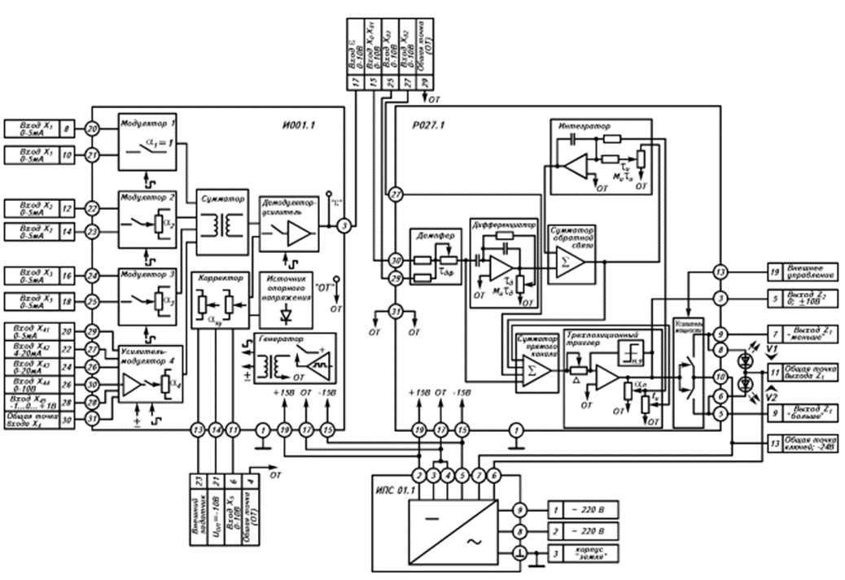
Рисунок 3 - Принципиальная электрическая схема

Измерительный модуль осуществляет суммирование и масштабирование входных сигналов, введение информации о заданном значении регулируемой величины, формирование и усиление сигнала отклонения регулируемой величины от заданного значения.
Регулирующий модуль осуществляет формирование выходных импульсных электрических сигналов блока Z1, Z2 в соответствии с ПИ, ПИД, трехпозиционным или двухпозиционным законами регулирования, демпфирование сигнала отклонения, гальваническое разделение входных и выходных цепей модуля, введение запрета на управление нагрузкой.
Исполнение регулирующего модуля, определяемое номинальными диапазонами изменения основных параметров настройки, и группа модуля, определяемая допускаемыми отклонениями указанных параметров от номинальных значений, соответствуют исполнению и группе блока (таблица 2).
К выходу Z1 регулирующего модуля подключены светодиоды V1, V2, расположенные на передней панели блока и являющиеся индикаторами выходного сигнала Z1.
Источник питания формирует напряжение постоянного тока для питания измерительного и регулирующего модулей.
Измерительный модуль содержит следующие функциональные узлы:
- модуляторы 1; 2; 3;
- усилитель-модулятор 4;
- сумматор;
- демодулятор-усилитель; узел корректора; источник опорного напряжения;
- генератор.
Модуляторы 1; 2; 3 преобразуют унифицированные сигналы постоянного тока 0 - плюс 5 мА (соответственно Х1, Х2, Х3) в сигналы напряжения переменного тока. Сигналы Х2, Х3умножаются при этом на масштабные коэффициенты соответственно 2, 3.
Усилитель-модулятор 4 суммирует сигналы постоянного тока Х41 (0 - плюс 5 мА); Х42 (плюс 4 - плюс 20 мА); Х43 (0 - плюс 20 мА);
Х44 (0 - плюс 10 В); Х45 (минус 1 - 0 - плюс 1 В), преобразует их алгебраическую сумму в сигнал переменного тока и умножает на масштабный коэффициент 4.
Сигналы с выходов модуляторов 1; 2; 3 и усилителя-модулятора 4 суммируются сумматором, обеспечивающим гальваническое разделение всех суммируемых входных сигналов друг от друга и от выходного сигнала.
Выходные сигналы сумматора и узла корректора Хкор, а также входной сигнал постоянного тока Х5 (0 - плюс 10 В) поступают на вход демодулятора-усилителя, который преобразует выходной сигнал сумматора в напряжение постоянного тока и суммирует все поступающие на него сигналы, формируя выходной сигнал модуля (сигнал отклонения).
Генератор формирует напряжение переменного тока практически прямоугольной формы частотой около 20 кГц для коммутации ключей модуляторов и демодулятора, а также напряжение постоянного тока, гальванически изолированное от общего питания модуля, для питания усилителя-модулятора 4.
Источник опорного напряжения питает узел корректора и внешнее потенциометрическое задающее устройство, подключаемое к блоку.
Питание модуля осуществляется стабилизированным напряжением постоянного тока плюс 15 и минус 15 В, поступающим от источника питания ИПС01.1.
Регулирующий модуль содержит следующие функциональные узлы: демпфер, дифференциатор, сумматор прямого канала, трехпозиционный триггер, интегратор, сумматор канала обратной связи и усилитель мощности (рисунок 2).
Сумма входных сигналов Х01 и Х03 модуля преобразуются демпфером по апериодическому закону с постоянной времени tд и поступает на вход сумматора прямого канала, где суммируется с входным сигналом Х02 модуля. Выходной сигнал сумматора прямого канала управляет трехпозиционным триггером с зоной нечувствительности D.
Сумматор прямого канала и трехпозиционный триггер охвачены функциональной отрицательной обратной связью через апериодическое звено, представляющее собой интегратор с постоянной времени tи, охваченный жесткой отрицательной обратной связью через сумматор канала обратной связи. При наличии сигналов на входе модуля в контуре, охваченном отрицательной функциональной связью, возникает режим периодических включений, в результате которых на выходе трехпозиционного триггера формируется последовательность импульсов, полярность и скважность которых зависит от полярности и величины входных сигналов модуля. Эти импульсы подаются на выход Z2 модуля непосредственно, а на выход Z1 - через усилитель мощности. В результате интегрирования выходных импульсов (например, исполнительным механизмом) формируется ПИ - закон регулирования. При этом постоянная времени интегрирования равна постоянной времени интегратора tи, а коэффициент передачи п определяется степенью функциональной отрицательной обратной связи.
Длительность импульса tи регулируется путем изменения степени жесткой положительной обратной связи, охватывающей трехпозиционный триггер через сумматор прямого канала.
В модуле предусмотрено также формирование дифференциальной составляющей закона регулирования для входных сигналов Х01 и Х03. Для этого сумма указанных сигналов с выхода демпфера подается на вход дифференциатора, представляющего собой реальное дифференцирующее звено с постоянной времени tд. Выходной сигнал дифференциатора поступает на вход сумматора обратной связи. В результате для входных сигналов Х01, Х01после интегрирования выходных импульсов модуля формируется ПИД-закон регулирования.
Питание модуля осуществляется от источника питания ИПС01.1 стабилизированным напряжением плюс 15 и минус 15 В и выпрямленным двухполупериодным напряжением со средним значением 24 В.
При отключенной дифференциальной составляющей для всех входных сигналов реализуется ПИ-закон регулирования. В модуле предусмотрена возможность отключения также и интегральной составляющей. В этом случае реализуются трехпозиционный и двухпозиционный законы регулирования. При охвате регулятора жесткой отрицательной обратной связью с выхода датчика положения выходного органа исполнительного механизма реализуется П-закон регулирования.
Схема подключения Р27.
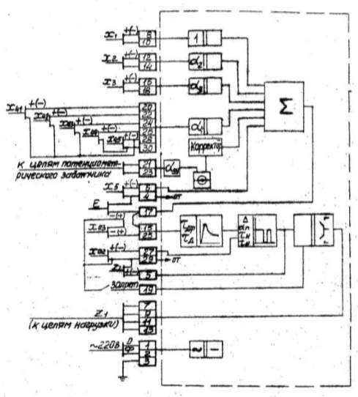
Рисунок 4 – Схема подключения блока Р27

4 ИНДИВИДУАЛЬНОЕ ЗАДАНИЕ
1. Разработать схемы каскадного регулирования на базе регуляторов Р17 и Р27: системы регулирования соотношения «газ-воздух» с коррекцией по анализу дымовых газов.
2. Спроектировать схемы каскадного регулирования в программе КОМПАС, используя прикладные библиотеки.

5 КОНТРОЛЬНЫЕ ВОПРОСЫ
1. Перечислите функциональные возможности блоков Р17 и Р27.
2. Опишите принципиальные схемы блоков Р17 и Р27.

Практическая работа
Изучение схемы подключения задатчиков типа ЗУ-11 и ЗУ-05

1 ЦЕЛЬ РАБОТЫ
Научиться проектировать схемы подключения задающих устройств типа ЗУ-11 и ЗУ-05 в программе КОМПАС, используя прикладные библиотеки.

2 ПОРЯДОК ВЫПОЛНЕНИЯ РАБОТЫ
1. Изучить схемы электрические принципиальные задающих устройств.
2. Изучить подключение задающих устройств типа ЗУ-11 и ЗУ-05.
3. Разработать принципиальную схему подключения задающих устройств типа ЗУ-11 и ЗУ-05 к электрическому регулятору.
3. Спроектировать принципиальную схему подключения задающих устройств к электрическому регулятору в программе КОМПАС, используя прикладные библиотеки.

3 МЕТОДИЧЕСКИЕ УКАЗАНИЯ

Задающее устройство ЗУ-11
Устройство задающее потенциометрическое ЗУ-11 предназначено для применения в схемах автоматического регулирования в качестве вспомогательного устройства к регулирующим приборам ручного потенциометрического задатчика.
Устройство задающее потенциометрическое ЗУ-11 конструктивно выполнено в едином корпусе. На лицевую панель устройства вынесена шкала потенциометрического задатчика с ручкой управления. Выходной клеммник выполнен на штепсельном разъеме. Монтаж щитовой, утопленный на вертикальной, горизонтальной или наклонной плоскости. Крепление устройства к плоскости щита осуществляется двумя винтами.
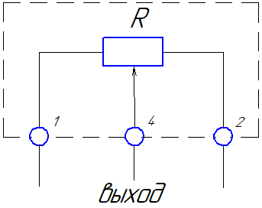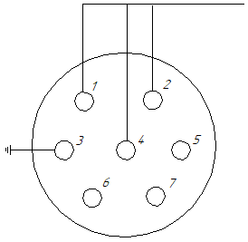
Рисунок 1 – Схема ЗУ-11 Рисунок 2 – Схема подключения

Устройство задающее токовой ЗУ-05
Предназначено для применения в системах автоматического регулирования производственных процессов в качестве ручного токового задатчика. На передней панели размещена ручка «Задание», при помощи которой устанавливается выходной ток устройства в пределах 0-5 мА, оцениваемый по шкале 0-100 %.
Принципиальная схема.
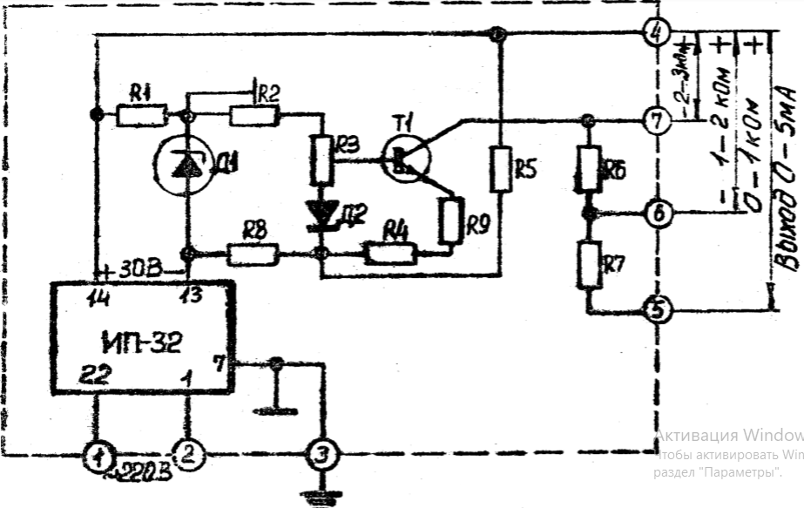
Рисунок 3 – Принципиальная схема задающего устройства ЗУ-05

ЗУ-05 представляет собой регулируемый источник постоянного тока, выполненный на транзисторе Т1, включенном по схеме с общим эмиттером. Рабочая точка транзистора стабилизирована с помощью последовательной отрицательной обратной связи (резистор R4), которая одновременно повышает выходное сопротивление усилителя. Нагрузка включается в коллекторную цепь транзистора – на клеммы 4-5, 4-6, 4-7 в зависимости от величины сопротивления нагрузки. Резисторы R6, R7 являются балластными. Выходной сигнал снимается с движка потенциометра R8.
Питание цепей нагрузки и входных цепей транзистора осуществляется от источника питания ИП-32.
Питание входных цепей стабилизированно с помощью стабилитрона Д1, рабочий ток в который задается резистором R1. Для компенсации динамического сопротивления стабилитрона Д1 применена мостовая схема (R1, R4, R5, Д1). С помощью подстроечного резистора R2 устанавливается необходимый диапазон действия ручки потенциометра R8.
Диод Д2, включенный во входную цепь усилителя, осуществляет температурную стабилизацию величины выходного тока.
Источник питания ИП-32 содержит силовой трансформатор. На первичную обмотку трансформатора через клеммы 1-22 модуля подается напряжение переменного тока 220В. Ко вторичной обмотке подключается выпрямительный мост Д1. Выпрямленное напряжение фильтруется конденсатором С1 и подается на клеммы 14-13 модуля. Клемма 7 соединяется с землей.
Схема внешних соединений ЗУ-05
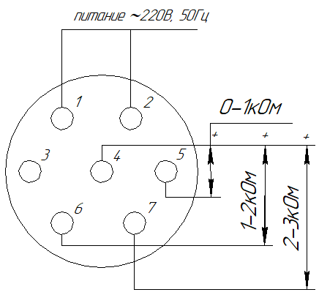
Рисунок 4 - Схема внешних соединений ЗУ-05

4 ИНДИВИДУАЛЬНОЕ ЗАДАНИЕ
1. Разработать принципиальную схему подключения задающих устройств типа ЗУ-11 и ЗУ-05 к электрическому регулятору.
2. Спроектировать принципиальную схему в программе КОМПАС, используя прикладные библиотеки.

5 КОНТРОЛЬНЫЕ ВОПРОСЫ
1. Назначение задающих устройств ЗУ-11 и ЗУ-05.
2. Назовите основные элементы задающих устройств ЗУ-11 и ЗУ-05.

Практическая работа
Изучение схем подключения блоков управления БУ

1 ЦЕЛЬ РАБОТЫ
Научиться проектировать схемы подключения блоков управления типа БУ-12 и БУ-21 в программе КОМПАС, используя прикладные библиотеки.

2 ПОРЯДОК ВЫПОЛНЕНИЯ РАБОТЫ
1. Изучить схемы электрические принципиальные блоков управления типа БУ-12 и БУ-21.
2. Изучить подключение блоков управления типа БУ-12 и БУ-21.
3. Разработать принципиальные схемы подключения блоков типа БУ-12 и БУ-21 в схемах автоматического управления и регулирования.
3. Спроектировать принципиальные схемы в программе КОМПАС, используя прикладные библиотеки.

3 МЕТОДИЧЕСКИЕ УКАЗАНИЯ
Блок управления аналогового регулятора БУ-12.
Блок управления аналогового регулятора БУ12 предназначен для применения в схемах автоматического регулирования технологических параметров в качестве блоков управления, а также вспомогательных устройств к регулирующим приборам.
Функциональные возможности:
- безударное переключение цепей нагрузки аналогового регулирующего прибора с автоматического управления на ручное и обратно;
- ручное управление током нагрузки;
- контроль тока нагрузки (с помощью внешнего миллиамперметра 0...5 мА; Rвн — не более 50 Ом).
Принципиальная схема.
Блок содержит два синхронно работающих, но гальванически развязанных регулируемых источника тока.
Питание регулируемых источников тока осуществляется от источника питания ИП-31, содержащего два гальванически изолированных выпрямителя. Каждый из двух источников тока представляет собой однокаскадный усилитель постоянного тока, выполненный соответственно на транзисторах Т1 и Т2, включенных по схеме с общим эммитером. Рабочие точки транзисторов стабилизированы с помощью последовательной отрицательной обратной связи (резисторы R8 и R12), которая одновременно повышает выходное сопротивление усилителей. Нагрузка включается в коллекторные цепи соответствующего усилителя: для транзистора Т1 – к клеммам 11-12 через балластный резистор R11, для транзистора Т2 – к клеммам 17-18, 17-19, 17-20 (в зависимости от величины сопротивления нагрузки). Резисторы R15, R16 являются балластными. Входной сигнал усилителя снимается с движков спаренного потенциометра R4а-R4б.
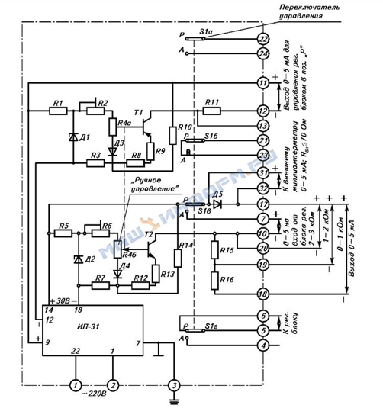
Рисунок 1 – Принципиальная схема блока БУ-12

Питание входных цепей стабилизировано с помощью стабилитронов Д1 и Д2. Рабочий ток стабилитронов задается соответственно резисторами R1 и R5. Для компенсации динамического сопротивления стабилитронов Д1 и Д2 применены мостовые схемы (R1, R10, R3, Д1 и R5, R14, R7, Д2). С помощью подстроечных резисторов R2 и R6 устанавливается необходимый диапазон действия ручки потенциометра R4а-R4б. Диоды Д3 и Д4, включенные во входные цепи усилителей, осуществляют температурную стабилизацию выходного тока.
Клеммы 31-32 блока, зашунтированные диодом Д5, служат для контроля выходного тока усилителя 2 с помощью внешнего миллиамперметра. При отключенном миллиамперметре цепь тока замыкается через открытый диод Д5. При подключении миллиамперметра диод Д5 закрывается и весь ток поступает в рамку миллиамперметра.
Контакты S1в переключателя управления в положении "Р" – ручное подключают цепь нагрузки к выходу блока БУ-12, а в положении "А" автоматическое - к выходу аналогового регулирующего блока. Контакты S1г переключателя управления коммутируют цепи аналогового регулирующего блока, обеспечивающие плавное («безударное») переключение с автоматического управления на ручное и обратно.
Контакты S1а, S1б переключателя управления могут быть использованы для коммутации различных цепей схемы управления объектом.
Источник питания типа ИП-31 содержит силовой трансформатор. На первичную обмотку трансформатора подается напряжение переменного тока 220 В. Ко вторичным обмоткам подключены полупроводниковые выпрямительные мосты. Выпрямленное напряжение фильтруется конденсаторами и подается на клеммы модуля.
Схема внешних соединений.
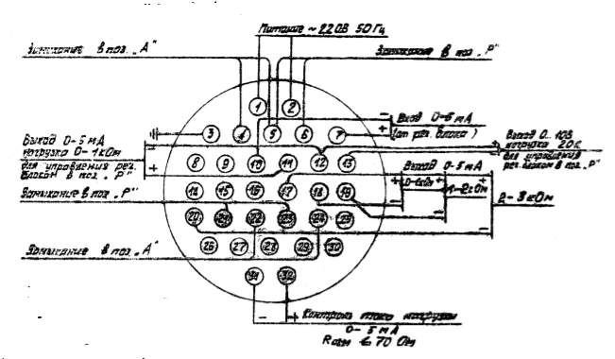
Рисунок 2 – Схема внешних соединений блока БУ-12

Блок управления релейного регулятора БУ-21.
Блок управления релейного регулятора БУ-21 предназначен для ручного переключения управления с нагрузкой релейного регулирующего блока с автоматического «А» на ручное «Р» или внешнее «В» для коммутации цепей ручного управления.
Блок управления БУ 21 конструктивно выполнен в одном корпусе и крепится к плоскости двумя винтами.
На лицевую панель блока управления вынесены:
- световые индикаторы «Б» - больше и «М» - меньше;
- кнопка индикации «И»;
- кнопки ручного управления в сторону «Б» и «М»;
- переключатель управления нагрузкой на три фиксированных положения: «А» - автоматическое, «Р» - ручное и «В» - внешнее.
Электрическая принципиальная схема блока управления БУ 21.
SA1, SA2, SA3, SA4 - переключатели;
VD1, VD2 - светодиоды;
VD3, VD4 - диоды;
R1 - сопротивление;
1-32 - контакты
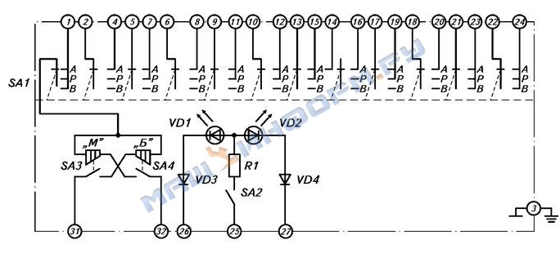
Рисунок 3 - Принципиальная схема блока управления БУ 21

Выходная клеммная колодка блока выполнена на штепсельном разъеме:
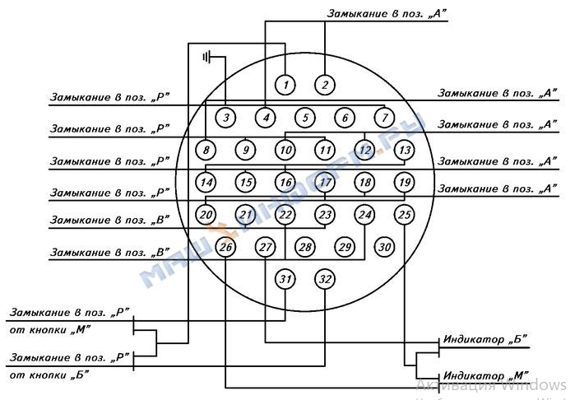
Рисунок 4 - Схема внешних соединений блока БУ-21

4 ИНДИВИДУАЛЬНОЕ ЗАДАНИЕ
1. Разработать принципиальную схему подключения блока управления БУ-21 и электрического регулятор.
2. Спроектировать принципиальную схему в программе КОМПАС, используя прикладные библиотеки.

5 КОНТРОЛЬНЫЕ ВОПРОСЫ
1. Назначение блоков управления в системах автоматизации.
2. Перечислите функциональные возможности блоков БУ-12 и БУ-21.

Практическая работа
Разработка системы регулирования температуры на базе регулятора РС 29

1 ЦЕЛЬ РАБОТЫ
Научиться проектировать схемы автоматического регулирования температуры на базе регулятора РС 29 в программе КОМПАС, используя прикладные библиотеки.

2 ПОРЯДОК ВЫПОЛНЕНИЯ РАБОТЫ
1. Изучить схемы электрические принципиальные регуляторов РС29.
2. Изучить схемы подключения регуляторов РС29.
3. Разработать схемы автоматического регулирования температуры на базе регулятора РС 29.
3. Спроектировать принципиальные схемы в программе КОМПАС, используя прикладные библиотеки.

3 МЕТОДИЧЕСКИЕ УКАЗАНИЯ
Регулирующие приборы типа РС29 предназначены для формирования пропорционально-интегрального или пропорционально-интегрально-дифференциального закона регулирования совместно с электрическим исполнительным механизмом постоянной скорости.
Приборы РС29М широко применяются в системах автоматизации объектов промышленной энергетики и теплоснабжения, а также на более мощных энергетических установках. Работают обычно в комплекте с усилителями У29.3М.
Функциональные возможности:
- регулирование по ПИ, П и трехпозиционному; двухпозиционному законам регулирования, а при использовании динамического преобразователя по ПИД закону;
- переключение вида управления с автоматического на ручное и обратно; ручное управление исполнительным механизмом;
- сигнализация предельных отклонений регулируемой величины от заданного значения;
- цифровая индикация одного из четырех параметров по выбору (для исполнений с цифровой индикацией):
- заданного значения регулируемой величины;
- отклонения регулируемой величины от заданного значения;
- положения исполнительного механизма;
- дополнительного параметра.

Регулирующие приборы типа РС29.2.
Приборы типа РС29.2 предназначены:
- для поддержания постоянного заданного значения разности температур (температуры) в системах автоматического регулирования различных теплотехнических процессов и системах горячего водоснабжения (исполнения РС29.2.22М, РС29.2.23М);
- для регулирования разности температур теплоносителей (температуры теплоносителя) в нелинейной (линейной) зависимости от температуры наружного воздуха в системе регулирования отопительных котельных на ЦТП и т.п. (исполнения РС29.2.32М, РС29.2.33М).
Подключение прибора РС29.2М.
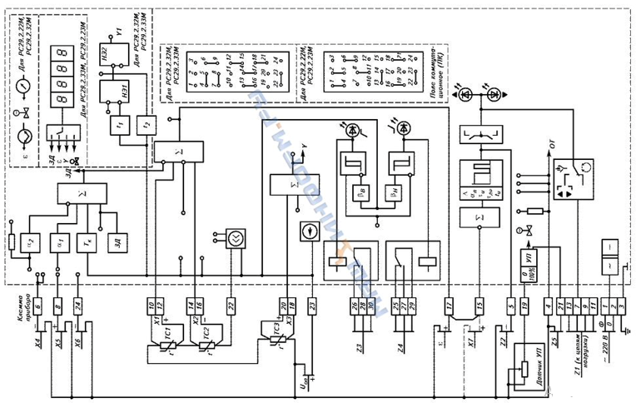
Рисунок 1 - Схема подключения прибора РС29.2М
4 ИНДИВИДУАЛЬНОЕ ЗАДАНИЕ
1. Разработать схемы автоматического регулирования температуры на базе регулятора РС 29.2М.
2. Спроектировать схемы автоматического регулирования температуры в программе КОМПАС, используя прикладные библиотеки.

5 КОНТРОЛЬНЫЕ ВОПРОСЫ
1. Перечислите функциональные возможности блоков РС29.М.
2. Опишите схему подключения прибора РС29.2М.

ЛАБОРАТОРНАя работа
Изучение устройства ПИД-регулятора ТРМ-210 с интерфейсом RS-485

ЛАБОРАТОРНАя работа
Настройка ПИД-регулятора ТРМ-210 с интерфейсом RS-485

1 ЦЕЛЬ РАБОТЫ
Изучить устройство и работу регулятора ОВЕН ТРМ210, а также настройку регулятора.

2 ПОРЯДОК ВЫПОЛНЕНИЯ РАБОТЫ
1. Изучить функциональную схему прибора ОВЕН ТРМ210.
2. Изучить схему подключения ТРМ210.
3. Используя инструкцию на прибор ОВЕН ТРМ210 (приложение А), изучить схему программирования прибора.

3 МЕТОДИЧЕСКИЕ УКАЗАНИЯ
Прибор предназначен для измерения и автоматического регулирования температуры (при использовании в качестве датчиков термометров сопротивления ТС или термоэлектрических преобразователей ТП), а также других физических параметров, значения которых могут быть преобразованы датчиками в унифицированный сигнал постоянного тока или напряжения. Информация о любом из измеренных параметров отображается на встроенном четырехразрядном цифровом индикаторе ЦИ.
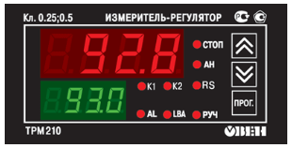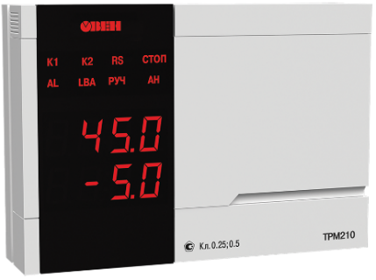
Рисунок 1 – Внешний вид ПИД-регулятора ТРМ210 с интерфейсом RS-485

Прибор позволяет выполнять следующие функции:
- измерение температуры или другой физической величины;
- обработку входных сигналов:
- цифровую фильтрацию и коррекцию;
- масштабирование унифицированного сигнала для отображения на индикаторе физической величины;
- вычисление и индикацию квадратного корня из измеряемой величины.
- регулирование измеряемой величины по ПИД-закону путем импульсного или аналогового управления или по двухпозиционному закону;
- автонастройку ПИД-регулятора на установленном объекте;
- ручное управление выходной мощностью ПИД-регулятора;
- определение аварийной ситуации при выходе измеряемого параметра за заданные границы и при обрыве в контуре регулирования;
- обнаружение ошибок работы и определение причины неисправности;
- регистрацию данных на ПК и конфигурирование прибора с компьютера через интерфейс RS-485;
- дистанционное управление процессом регулирования (запуск/остановка).
Функциональная схема прибора.
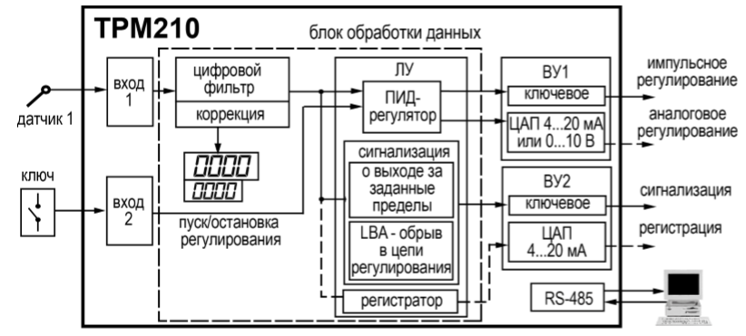
Рисунок 2 - Функциональная схема ТРМ210

Прибор имеет один универсальный вход и один дискретный вход управления. В процессе работы прибор опрашивает входные датчики, вычисляя по полученным данным текущие значения измеряемых величин, отображает их на цифровом индикаторе и выдает соответствующие сигналы на выходное устройство (ВУ).
Прибор содержит:
- универсальный вход для подключения первичных преобразователей (датчиков);
- дополнительный вход для дистанционного управления процессом регулирования;
- блок обработки данных, предназначенный для цифровой фильтрации, коррекции, регистрации и регулирования входной величины и включающий в себя устройства сигнализации;
- два ВУ, которые в зависимости от модификации прибора могут быть ключевого или аналогового типа;
- два цифровых индикатора для отображения регулируемой величины и ее уставки.
Режим автонастройки.
При автонастройке прибор вычисляет оптимальные для данного объекта значения коэффициентов ПИД-регулирования, а также постоянную времени цифрового фильтра и период следования управляющих импульсов.
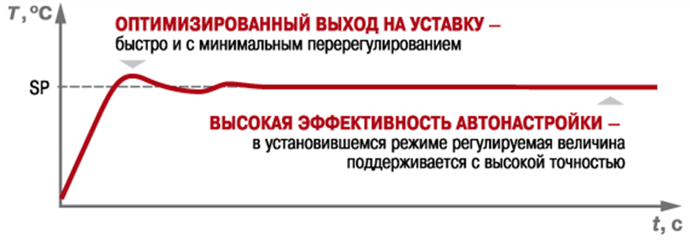
Рисунок 3 – График переходного процесса после подачи возмущения

Элементы управления.
Два цифровых индикатора в режиме РАБОТА отображают:
- верхний индикатор – текущее значение регулируемой величины;
- нижний индикатор – значение ее уставки.
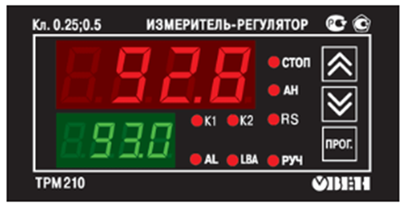
Рисунок 4 – Лицевая панель регулятора ТРМ210

В режиме ПРОГРАММИРОВАНИЕ цифровые индикаторы отображают название и значение программируемого параметра.
Общая схема подключения ТРМ210.
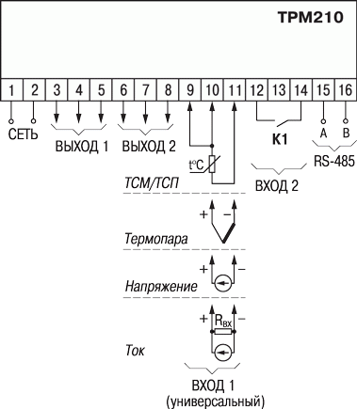
Рисунок 5 – Схема подключения ТРМ10

4 ИНДИВИДУАЛЬНОЕ ЗАДАНИЕ
- Изучите функциональную схему прибора ОВЕН ТРМ210.
- Изучите систему контроля и регулирования системы отопления на лабораторном стенде:
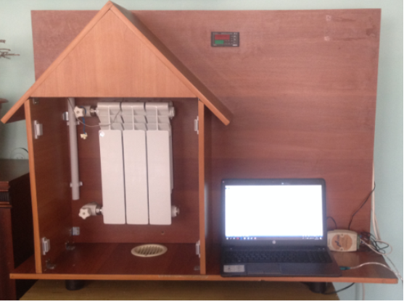  Рисунок 6 – Лабораторной стенд «Системы контроля и регулирования систем отопления | Лабораторный стенд включает следующее оборудование:  1. Электрический водонагреватель ЭВАН 3 кВт  2. Расширительный бак UNIPRESS  3. Насос циркуляционный TAIFU 25/6  4. Группа безопасности с манометром  5. Радиатор алюминиевый  5. Термометр Т 63/50 WATTS  6. Термопреобразователь сопротивления дТС014-50М-В3.20/1.  7. Измеритель ПИД-регулятор ОВЕН ТРМ 210  8. Твердотельное реле SSR – 10 DA  9. Радиатор однофазный до 20А РТР060  10. Автомат защитного отключения УЗО ВД1-63 230В  11. Блок розеток РА 16-245

- Включите лабораторный стенд «Системы контроля и регулирования систем отопления.
- Изучите элементы индикации и управления на лицевой панели прибора ОВЕН ТРМ210.
- Произведите настройку прибора ОВЕН ТРМ210 (используя Приложение А):
а) Установите параметры входа:
- код типа датчика;
- точность вывода температуры;
- диапазон измерения.
б) Установите параметры процесса регулирования:
- задание уставки регулируемой величины;
- уставку режима регулирования (ПИД-регулирование);
- уставку способа управления.

5 КОНТРОЛЬНЫЕ ВОПРОСЫ
1. Перечислите функциональные ОВЕН ТРМ210.
2. Опишите функциональную схему прибора ТРМ210.
3. Перечислите порядок настройки прибора ТРМ210.

Практическая работа
Изучение схем подключения бесконтактных пускателей ПБР-2М

1 ЦЕЛЬ РАБОТЫ
Изучить устройство, работу и схемы подключения бесконтактных пускателей ПБР-2М.

2 ПОРЯДОК ВЫПОЛНЕНИЯ РАБОТЫ
1. Изучить принцип работы пускателя ПБР-2М.
2. Изучить схемы подключения пускателя ПБР-2М.
3. Спроектировать схемы подключения пускателя ПБР-2М в программе КОМПАС, используя прикладные библиотеки.

3 МЕТОДИЧЕСКИЕ УКАЗАНИЯ
Пускатель бесконтактный реверсивный ПБР-2М
Пускатель предназначен для бесконтактного управления электрическим исполнительным механизмом с однофазным конденсаторным электродвигателем и имеет две модификации: ПБР-2М и ПБР-2М1.
Пускатель ПБР-2М - для механизмов, имеющих электромагнитный тормоз, а ПБР-2М1 - для механизмов, имеющих механический тормоз.
Электрическое питание пускателя осуществляется от сети однофазного переменного тока с номинальным напряжением 220, 230 или 240 В и частотой 50 или 60 Гц.
Устройство и принцип работы ПБР-2М.
Пускатель состоит из платы, кожуха и передней панели.
На передней панели расположены две клеммные колодки для подключения пускателя к внешним цепям, а также винт заземления. Клеммные колодки закрываются крышками.
На плате устанавливаются элементы схемы пускателя. Плата вставляется в кожух и закрепляется двумя винтами.
Пускатель рассчитан на установку на вертикальной или горизонтальной плоскости. Положение в пространстве – любое.
Принцип работы пускателя.
Схема пускателя состоит из схемы управления бесконтактными ключами, силовой схемы, коммутирующей напряжение питания механизма, и источника питания для дистанционного управления пускателем.

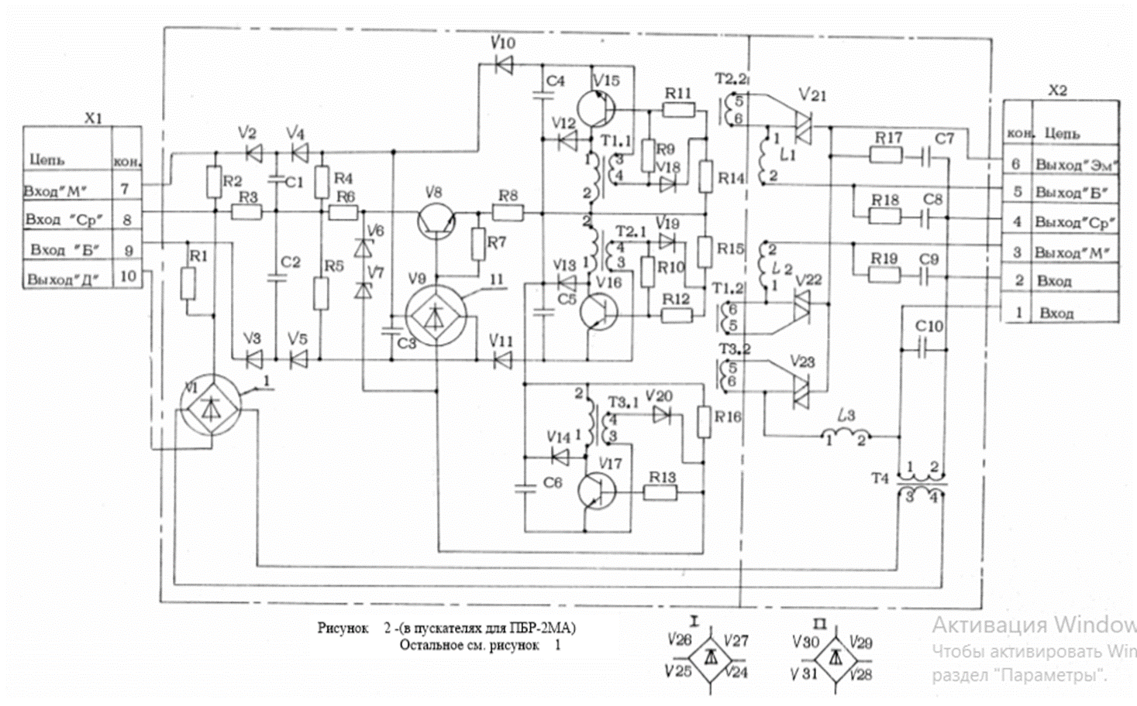
Рисунок – Схема электрическая принципиальная пускателя ПБР-2М

В схеме управления резисторы R1, R2 задают входное сопротивление пускателя при малом уровне входного сигнала. Резистор R3 ограничивает бросок входного тока при подаче сигнала управления на вход пускателя. Конденсаторы С1, С2 и диоды V2, V3 сглаживают пульсацию управляющего сигнала. Транзистор V8, резисторы R4, R5 и диодная матрица V9 исключают включение блокинг-генераторов при подаче сигнала управления на оба входа.
Стабилитроны V6, V1 предназначены для защиты транзистора V8 от пробоя при перегрузке пускателя по входному сигналу.
Блокинг-генераторы, формирующие импульсы управления симмисторами, состоят из транзисторов V15 - V17 (V15, V16), диодов V12 - V14 (V10 - V13), V18 - V20 (V18, V19), трансформаторов Т1 – Т3 (Т1, Т2), конденсаторов С4 – С6 (С4, С5), резисторов R8 - R16.
В силовой схеме симмисторы V21 - V23 (V21, V22) коммутируют напряжение, от которого осуществляется электрическое питание механизма, а конденсаторы С7 -С9 (С8, С9) и резисторы R17 - R19 (R18, R19) улучшают условия коммутации. Дроссели L1 - L3 (L1, L2) ограничивают величину ударного тока при аварийных перегрузках симмисторов.
Схема источника питания цепи дистанционного управления состоит из трансформатора Т4 и диодной матрицы V1. Вывод источника с отрицательным потенциалом соединен с клеммой 10 (выход “Д”), с положительным - с клеммой 8 (выход “Ср”).
Входной сигнал управления пускателем - постоянное напряжение (24 ± 6) В - подается на клеммы 8-7 или 8-9. На клемму 8 (вход “Ср”) подается положительный потенциал, на клеммы 7 (вход “М”) или 9 (вход “Б”) отрицательный потенциал сигнала управления.
Обозначение “М” (меньше) и “Б” (больше) приняты условно.
В исходном состоянии (входные сигналы отсутствуют) напряжения питания на схеме управления нет, симмисторы закрыты.
При подаче управляющего сигнала на клеммы 8-7 (8-9) заряжаются конденсаторы С1 (С2) и С3.
Напряжение с конденсатора С3 через диодную матрицу V9 подается на вход эмиттерного повторителя, выполненного на транзисторе V8.
Напряжение с выхода эмиттерного повторителя подается на блокит-генераторы, выполненные на транзисторах V15 (V16), V17 и трансформаторах Т1 (Т2), Т3. Блокит-генераторы формируют импульсы, отпирающие симмисторы V22 (V21) и V23. Питающее напряжение с клеммы 1 через открытый симмистор V23 и последовательно соединенный с ним V22 (V21), подается на выход пускателя клемму 3 (5).
В скобках указаны позиции элементов ПБР-2М1.
Схемы внешних соединений пускателя.
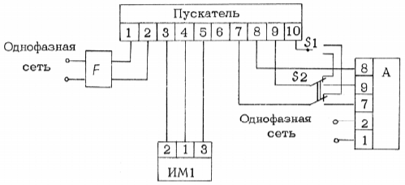
Рисунок 2 - Схема внешних соединений пускателя ПБР-2М1
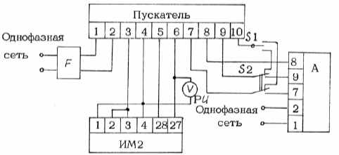
Рисунок 3 - Схема внешних соединений пускателей ПБР-2М, ПБР-2МА с механизмами, имеющими электромагнитный тормоз
4 ИНДИВИДУАЛЬНОЕ ЗАДАНИЕ
1. Изучить схемы подключения пускателя ПБР-2М.
2. Спроектировать схемы подключения пускателя ПБР-2М в программе КОМПАС, используя прикладные библиотеки.

5 КОНТРОЛЬНЫЕ ВОПРОСЫ
1. Перечислите функциональные бесконтактных пускателей в системах регулирования и управления.
2. Опишите электрическую принципиальную схему пускателя ПБР-2М.

ЛАБОРАТОРНАя работа
Настройка механизмов МЭО

1 ЦЕЛЬ РАБОТЫ
Изучить устройство и работу механизмов МЭО, а также произвести его настройку и регулировку.

2 ПОРЯДОК ВЫПОЛНЕНИЯ РАБОТЫ
1. Изучить устройство и работу механизмов МЭО в лаборатории.
2. Произвести настройку и регулировку механизма МЭО.

3 МЕТОДИЧЕСКИЕ УКАЗАНИЯ
Устройство и работа МЭО.
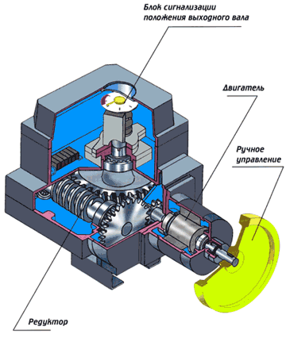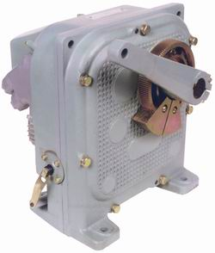
Рисунок 1 – Механизм МЭО

Редуктор
Редуктор является основным узлом механизмов для понижения частоты вращения и повышения крутящего момента, создаваемого электроприводом до требуемого значения на выходном валу механизмов.
В корпусе редуктора размещена червячная передача, которая через промежуточные шестерни связана с электроприводом.
Электропривод
Электропривод служит для передачи вращения через редуктор и создания требуемого крутящего момента на выходном валу механизма и обеспечения точной остановки выходного вала.
Электропривод включает в себя электрический низкооборотный синхронный трехфазный электродвигатель или однофазный электродвигатель, и подтормаживающее устройство, состоящее из кольца, кольца тормозного, кольца фрикционного и пружины. Подтормаживающее устройство предназначено для уменьшения величины выбега выходного вала. Однофазные электродвигатели оснащены фазосдвигающим устройством (блоком конденсаторов) и резистором, которые размещаются в корпусе редуктора.
Работа электродвигателя основана на использовании в качестве рабочего поля зубцовых гармоник, вызванных периодическим изменением магнитной проводимости рабочего зазора из-за зубчатого строения статора и ротора.
При перезагрузке электродвигателя, вызванной нагружением вала механизма крутящим моментом, значительно превышающим номинальной (например, при неправильном выборе механизма по крутящему моменту, при работе механизма на «упор» или при заедании регулирующего органа арматуры) электродвигатель выпадет из синхронизма и издает шум, похожий на шестеренчатый треск. Это явление возможно также при ударах по электродвигателю при небрежной транспортировке и монтаже механизма, так как в этом случае нарушается равномерность воздушного зазора между ротором и статором.
Блок сигнализации положения
Блок сигнализации положения предназначен для преобразования положения выходного сигнала механизма в пропорциональный электрический сигнал и сигнализации о крайних и промежуточных его положениях. В механизмах может быть установлен один из блоков:
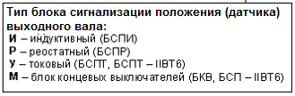
Концевые выключатели используется для сигнализации положения выходного вала и остановки его в крайних положениях.
Путевые выключатели используются для сигнализации положения выходного вала в промежуточных положениях или дублирования концевых выключателей.
Ручной привод
Ручной привод (для механизмов МФОФ) или съемная рукоятка (для механизмов МЭО) служит для перемещения выходного вала (регулирующего органа) при монтаже и настройке механизмов, а также в аварийных ситуациях (отсутствии напряжения питания). Перемещение выходного вала осуществляется вращением маховика ручного привода или съемной рукоятки, установленных в торце вала электродвигателя. Направление вращения указано на маховике или корпусе механизма.
Для включения ручного привода в механизмах МЭОФ необходимо надавить на маховик в осевом направлении. При этом кулачки муфты сцепления ручного привода должны зайти в пазы, расположенные на валу электродвигателя. Вращение маховика осуществляется двумя руками. По окончании операции ручного управления маховик под действием пружины возвратится в исходное состояние.
В механизмах МЭО съемная рукоятка устанавливается только при монтаже, настройке и в аварийных ситуациях при необходимости ручного управления.
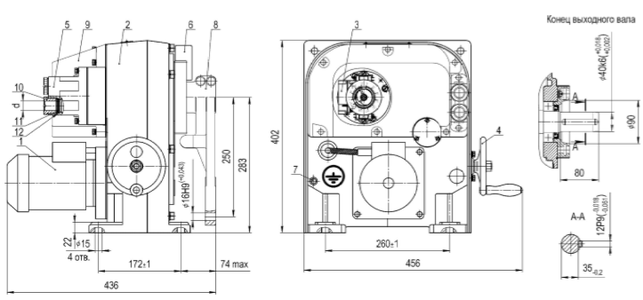
1- привод; 2 – редуктор; 3 – блок сигнализации положения; 4 – привод ручной; 5 – ввод штуцерный; 6 – упор; 7 – болт заземления; 8 – рычаг; 9 – крышка; 10 – гайка; 11 – прокладка; 12 – шайба
Рисунок 2 – Габаритные и установочные размеры механизма

4 ИНДИВИДУАЛЬНОЕ ЗАДАНИЕ
- Указания по включению и опробованию работы механизма:
Для ввода механизма в действие на месте эксплуатации необходимо произвести его настройку и регулировку. Настройку и регулировку механизма производить в следующей последовательности:
- снять упоры 6 (рисунок 2), перемещая ручным приводом 4 рычаг 8 механизма определить крайние положения рабочего угла поворота рычага;
- установить упоры в крайних положениях рабочего угла поворота рычага;
- установить регулирующий орган в среднее положение;
- снять крышку 9 и провести настройку блока сигнализации положения в соответствии с эксплуатационной документацией на блок;
- установить крышку на место и закрепить винтами;
- пробным включением проверить работоспособность механизма.
2. Настройка концевых выключателей:
- установить выходной орган механизма в положение «Закрыто»;
- ослабить гайку для перемещения кулачков блока сигнализации положения БСП;
- кулачок переместить в положение, при котором загорается световой индикатор «М»;
- затянуть гайку;
- установить выходной орган механизма в положение «Открыто»;
- ослабить гайку для перемещения кулачков;
- кулачок переместить в положение, при котором загорается световой индикатор «Б»;
- затянуть гайку.
3. Продемонстрируйте преподавателю выполненную работу.

5 КОНТРОЛЬНЫЕ ВОПРОСЫ
1. Опишите устройство и работу механизма МЭО.
2. Опишите порядок ввода механизма в действие на месте эксплуатации.
3. Опишите порядок настройки концевых выключателей.

ПРАКТИЧЕСКАЯ работа
Проведение анализа имеющихся решений по выбору программного обеспечения для создания модели элементов систем автоматизации

1 ЦЕЛЬ РАБОТЫ
Обосновать выбор программного обеспечения для создания модели элементов систем автоматизации.

2 ПОРЯДОК ВЫПОЛНЕНИЯ РАБОТЫ
1. Изучить критерии анализа программного обеспечения.
2. Изучить системы программного обеспечения для создания модели элементов систем автоматизации.
3. Обосновать выбор программного обеспечения для создания модели элементов систем автоматизации согласно индивидуального задания.

3 МЕТОДИЧЕСКИЕ УКАЗАНИЯ
Критерии анализа программного обеспечения
Оценка и анализ программного обеспечения предполагает сопоставление его функциональных возможностей с функциями, выполняемыми для создания модели элементов систем автоматизации. В целом при оценке рассматривается следующее:
- общая информация о программном обеспечении;
- системная архитектура и пользовательский интерфейс: архитектура системы, простота освоения и использования;
- функциональность;
- ограничения: существующие пределы по элементам, поддерживаемым системой, таким как количеству работ, ресурсов и т. д.;
- маркетинговая информация: ценовая политика, техническая поддержка, обучение, пользовательская база, информация о фирме производители.
Критерии, по которым производится выбор программного обеспечения, можно разделить на три группы:
- операционные критерии, относящиеся к функциональным возможностям программного обеспечения;
- критерии, по которым оценивается возможность функционирования программного обеспечения в рамках любой информационно-управляющей системы, они соотносятся с требованиями программного обеспечения к аппаратным средствам и оборудованию, возможностью интеграции с другими приложениями и т. п.;
- критерии, связанные с затратами на программное обеспечение (жизненный цикл программного обеспечения), а именно: покупка, инсталляция, оплата технической поддержки, обслуживание на протяжении всего времени функционирования.
Процесс выбора включает следующие шаги:
- определение необходимых данных; для этого нужно ответить на следующие вопросы:
- каковы ожидаемые характеристики разработанных проектов для создания модели элементов систем автоматизации?
- какое количество ресурсов потребуется для их выполнения?
- анализ типов принимаемых решений, которые должно поддерживать программное обеспечение;
- формирование списка критериев для выбора наиболее подходящего программного обеспечения.
Существуют различные модели оценки программного обеспечения, наиболее распространенной из которых является балловая модель.
Суть ее состоит в следующем. Каждому критерию присваивается вес в соответствии с оценкой его значимости, например, в диапазоне от 1 до 5 (1 — совсем не важен, 5 — очень важен). В процессе оценки реализация каждого критерия в программном обеспечении оценивается значением от 1 до 10. Затем оно переводится в баллы умножением на соответствующий вес. В результате подводится общий балл программного обеспечения, который дает возможность сравнивать различные программные средства.
Проведя такой сравнительный анализ различного программного обеспечения, можно принимать решение о выборе того или иного из них как по функциональным возможностям (количество набранных баллов в целом и по отдельным группам критериев), так и соотношению «цена / качество» (количество набранных баллов на единицу общих затрат).
Обзор систем программного обеспечения
Системы конструкторского проектирования CAD (Computer-Aided Design).
Системы CAD представляют собой системы автоматизированного проектирования, которые используются для выполнения разнообразных проектных процедур с задействованием компьютерной техники. Также при помощи такого программного обеспечения создается технологическая и конструкторская документация. CAD-системы предназначены для 2D/3D разработки изделия.
Современные системы CAD используются в самых разнообразных сферах деятельности современного человека, и практически для каждой есть свой уникальный тип таких утилит.
Системы технологического проектирования CAM (Computer-Aided Manufacturing).
CAM-системы (computer-aided manufacturing компьютерная поддержка изготовления) предназначены для проектирования обработки изделий на станках с числовым программным управлением (ЧПУ) и выдачи программ для этих станков (фрезерных, сверлильных, эрозионных, пробивных, токарных, шлифовальных и др.). CAM-системы еще называют системами технологической подготовки производства. В настоящее время они являются практически единственным способом для изготовления сложнопрофильных деталей и сокращения цикла их производства. В CAM-системах используется трехмерная модель детали, созданная в CAD-системе
Функции CAM-систем
  - разработка технологических процессов;
  - синтез управляющих программ для технологического оборудования с ЧПУ;
  - моделирование процессов обработки, в том числе построение траекторий относительного движения инструмента и заготовки в процессе обработки;
  - генерация постпроцессоров для конкретных типов оборудования с ЧПУ, расчет норм времени обработки.
Системы автоматизации инженерных расчётов CAE (Computer-Aided Engineering).
CAE - общее название для программ или программных пакетов, предназначенных для инженерных расчётов, анализа и симуляции физических процессов. Расчётная часть пакетов чаще всего основана на численных методах решения дифференциальных уравнений.
Современные системы автоматизации инженерных расчётов (CAE) применяются совместно с CAD-системами (зачастую интегрируются в них, в этом случае получаются гибридные CAD/CAE-системы).
CAE-системы — это разнообразные программные продукты, позволяющие при помощи расчётных методов (метод конечных элементов, метод конечных разностей, метод конечных объёмов) оценить, как поведёт себя компьютерная модель изделия в реальных условиях эксплуатации. Помогают убедиться в работоспособности изделия, без привлечения больших затрат времени и средств.
САПР технологических процессов CAPP (Computer-Aided Process Planning).
CAPP – это автоматизированная система для проектирования техпроцессов и оформления технологической документации.
Задача CAPP заключается в том, чтобы по заданной CAD-модели изделия составить план его производства, называемый операционной или маршрутной картой. Данный план содержит указания о последовательности технологических и сборочных операций, используемых станках и инструментах и т.д. Технологическая подготовка производства всегда осуществляется по имеющейся базе данных типовых техпроцессов, применяемых на конкретном предприятии.
Функции CAPP:
- разработка описания техпроцесса изготовления нового изделия;
- формирование технологической документации;
- расчёт затрат времени на операции;
- определение трудоемкости изготовления изделия;
- расчёт расхода материалов;
- формирование организационно-технологической схемы потока по изготовлению изделия;
- выбор рационального такта потока и количества исполнителей.
Системы управления данными изделия PDM (Product Data Management)
PDM-системы предназначены для управления конструкторскими и технологическими документами в процессе проектирования изделия.
Главное предназначение PDM-систем - управление информацией и облегчение доступа к данным об изделии на протяжении всего его жизненного цикла. Положительный эффект достигается благодаря возможности объединить все данные об изделии в единую логическую систему. В результате такого объединения все, кто принимает участие в разработке изделия, получают распределенный авторизованный доступ к проектной информации и управлению процессами проектирования. Наиболее распространённые задачи, которые можно решить при помощи PDM-систем, следующие:
- создание электронного архива чертежей и другой технической документации;
- создание единого информационного пространства для всех сотрудников, принимающих участие в разработке жизненного цикла изделия;
- автоматизация внесения изменений в конфигурацию изделия;
- приведение всех данных о продукте к международным стандартам качества серии ISO 9000.
Системы управления жизненным циклом продукта PLM (Product Lifecycle Management).
PLM – это организационно-техническая система, обеспечивающая управление всей информацией об изделии и связанных с ним процессах на протяжении всего его жизненного цикла, начиная с проектирования и производства до снятия с эксплуатации. Информация об объекте, содержащаяся в PLM-системе, является цифровым макетом этого объекта.
PLM-система - это сложный программный комплекс, состоящий из нескольких взаимосвязанных компонентов. Сердцем PLM-системы являются сервера метаданных, обеспечивающие всю логику работы системы. Они собирают, хранят и обрабатывают данные о файлах, изделиях, пользователях и т.д. Отдельно существуют файловые сервера, на которых находятся электронные версии документов, хранящихся в PLM-системе. Как только тот или иной документ помещается в PLM-систему, сам он попадает на файловый сервер, а информация о нём попадает на сервер метаданных. В дальнейшем, при запросе документа, сервер метаданных проверяет, можно ли выдать тот или иной документ запросившему лицу, и, если он обладает достаточными правами, копия документа нужной версии будет отправлена этому пользователю из файлового сервера. Стоит отметить, что на файловом сервере хранятся все версии документов, помещённых в PLM-систему, потому поиск архивных копий того или иного документа не вызывает сложностей; более того, поисковая система сервера метаданных облегчит нахождение нужной версии документа, ограничив поиск по дате, создавшему пользователю или отдельным атрибутам.
Помимо серверной, существует и клиентская часть PLM-системы. Как правило, это набор модулей, выполняющих ту или иную задачу на компьютере пользователя. Наиболее часто эти модули осуществляют интеграцию PLM-системы с различными приложениями (CAD-программами, офисными пакетами и т.п). Подобные модули позволяют, не выходя из привычного пользователя программных продуктов, напрямую общаться с PLM-системой интуитивно понятным образом, брать из PLM-системы данные и документы для редактирования и помещать изменённые документы обратно. При этом PLM-система заботится о том, чтобы оповестить других участников процесса о том, что документ взят для редактирования другим пользователем, и предложить им обновлённую версию документа, когда таковая появится.
PLM-системе не обойтись без модуля, осуществляющего управление бизнес-процессами. Описав бизнес-процессы, происходящие на предприятии, можно возложить на PLM-систему задачу отслеживания, когда, кому и какой документ и/или данные должны быть доставлены для успешного выполнения той или иной задачи. PLM-система отследит задержки при выполнении тех или иных задач и оповестит об этом руководителя процесса, что позволит ему проанализировать и устранить узкие места процессов. Поскольку описание бизнес-процесса, по сути, есть документ, то его версии также хранятся в PLM-системе, что позволяет легко просмотреть предыдущие варианты описаний бизнес-процессов, проанализировать их и принять верное решение о том, как, в случае проблем, описание бизнес-процесса (и, как результат, сам бизнес-процесс) нужно перестроить.
Ещё один тип модулей - генераторы отчётов. По данным, хранящимся в PLM-системе на сервере метаданных, они генерируют всевозможные отчёты регламентированных видов на стандартных бланках. При обновлении структуры изделия можно автоматически построить новый отчёт.

4 ИНДИВИДУАЛЬНОЕ ЗАДАНИЕ
Обосновать выбор программного обеспечения для создания модели элементов систем автоматизации (рисунок 1), используя критерии анализа программного обеспечения, а также балловую модель оценки программного обеспечения.
Исходные данные для выбора программного обеспечения:
- модель автоматизации – регулирующая заслонка (рисунок 1);
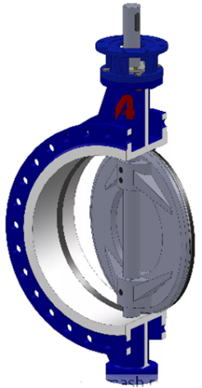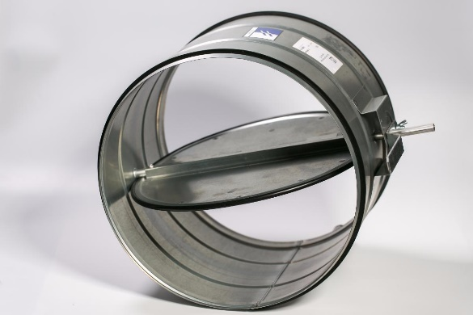
Рисунок 1 - Регулирующая заслонка

- назначение модели – управляет потоками газа и воздуха при небольших давлениях в трубопроводах диаметром более 50 мм;
- конструкция модели - регулирующий или запирающий орган выполнен в виде диска, который вращается вокруг оси. Поворотный диск расположен внутри кольцевого корпуса. Герметичность обеспечивает резиновая манжета. Корпус клапана вращательным движением входит в седло с уплотнением, это гарантирует полное отсутствие утечки;
- принцип действия - основан на изменении местного гидравлического сопротивления протекающей среды за счет изменения проходного сечения устройства.

5 КОНТРОЛЬНЫЕ ВОПРОСЫ
- Назначение систем программного обеспечения: CAD, CAM, CAE, CAPP, PDM, PLM.

ПРАКТИЧЕСКАЯ работа
Проведение анализа имеющихся решений по выбору программного обеспечения для тестирования модели элементов систем автоматизации

1 ЦЕЛЬ РАБОТЫ
Обосновать выбор программного обеспечения для тестирования модели элементов систем автоматизации.

2 ПОРЯДОК ВЫПОЛНЕНИЯ РАБОТЫ
1. Изучить критерии анализа программного обеспечения.
2. Изучить программное обеспечение для создания модели элементов систем автоматизации.
3. Обосновать выбор программного обеспечения для создания модели элементов систем автоматизации.

3 МЕТОДИЧЕСКИЕ УКАЗАНИЯ
Для каждого элемента систем автоматизации, исходя из заданных показателей качества, устанавливаются определенные технические требования. Необходимо, чтобы элементы систем автоматизации всегда соответствовали этим требованиям. Однако в них могут возникнуть различные отклонения, дефекты, нарушающие указанное соответствие. Обеспечить требуемый уровень качества элементов систем автоматизации в процессе эксплуатации невозможно без проверки их технического состояния.
Одним из важнейших средств обеспечения и поддержания надежности элементов систем автоматизации является техническая диагностика (или тестирование элементов (систем) автоматизации).
Под технической диагностикой понимается область знаний, разрабатывающая методы и средства поиска отклонений в режимах работы (или состояниях) элементов систем автоматизации, обнаружения и устранения дефектов в системах (или ее элементах) и средства их локализации.
При диагностировании необходимо определить, прежде всего, техническое состояние элементов систем автоматизации и системы в целом в данный момент времени. Это означает, что нужно проверить исправность, работоспособность и (или) правильность функционирования элементов (системы в целом) или обнаружить дефекты, нарушающие исправность, работоспособность и правильное функционирование их.
Различают тестовое и функциональное диагностирование.
Тестовое диагностирование позволяет проверить техническое состояние элементов систем автоматизации по тестовому воздействию на них. По тесту проверяются параметры элементов.
Функциональное диагностирование позволяет определить техническое состояние элементов по рабочему воздействию на них.
Тестовое и функциональное диагностирование выполняется по так называемому алгоритму диагностирования.
Алгоритм диагностирования - совокупность элементарных проверок в контрольных точках и правил, устанавливающих последовательность их проведения, а также анализ результатов этих проверок, по которым можно определить исправное, работоспособное или состояние правильного функционирования от неисправного состояния и уметь отличать дефекты от неисправного состояния.
Эффективность диагностирования оценивается качеством алгоритмов диагностирования и качеством средств диагностирования. Средства диагностирования разделяют, прежде всего, на программные и аппаратные, а также внешние (конструктивно выполненные отдельно от системы) и встроенные (являющиеся составной частью системы); ручными, автоматизированными и автоматическими; специализированными и универсальными.
На начальном этапе проведения диагностики технического состояния элементов систем автоматизации широкое распространение получили допусковые способы. Они характеризуются тем, что заключение о техническом состоянии модели диагностирования делается по результатам оценки значений в контрольных точках, которые могут принимать два значения: «в норме» – «не в норме». Это дает основание использовать для описания поведения модели элементов систем автоматизации используются математические модели логического типа, а для их анализа – различные логические методы.
В процессе поиска неисправностей алгоритм диагностирования задает совокупность элементарных проверок, последовательность (или последовательности) их реализации и правила обработки результатов реализуемых элементарных проверок с целью получения результата диагностики.
К наиболее часто используемым элементарным проверкам можно отнести:
- выяснение истории появления неисправности. Рассмотрение истории позволяет выяснить, не является ли неисправность результатом внешнего воздействия такого, как климатические факторы, механические воздействия, загрязнение различными веществами и т.д. В большинстве случаев этим методом нельзя получить точную информацию о локализации отказавшего элемента (из-за необходимости получения информации о событиях, растянутых во времени, неточности и недостоверности предоставляемой информации), но можно существенно облегчить выбор последующих методов диагностики, их количества и порядок следования.
- внешний осмотр. Здесь следует искать следы тепловых повреждений электронных элементов, проводников, проводов, разъемов, целостность изоляции на проводах, трещин, появившихся от времени или в результате механических воздействий. Особое внимание следует обращать на наличие загрязнений, пыли, вытекания электролита и запах. Этот метод позволяет достичь быстрого и высокоточного результата, когда диагностируется неисправность, носящая аварийный характер.
- снятие внешних рабочих характеристик. Изделие включается в рабочих (или имитирующих рабочие) условиях и проверяются выходные характеристики, сравнением их с характеристиками исправного изделия или теоретически рассчитанными значениями. Этот метод позволяет примерно оценить расположение неисправности (выявить функциональный блок, работающий неправильно) без демонтажа изделия.
- наблюдение прохождения сигналов. При помощи измерительной аппаратуры наблюдают правильность распространения сигналов по цепям устройства. Адекватность оценки состояния изделия в целом и по цепям достигается высокой квалификацией исполнителя и возможностью анализа особых цепей (например, содержащих обратные связи).
- сравнение с исправным блоком. Здесь сравниваются различные характеристики заведомо исправного изделия и не исправного. Сложность его применения заключается в необходимости присутствия «эталонного» блока и комбинации его применения с другими методами для оперативной диагностики.
- моделирование поведения исправного и неисправного устройства. Моделируется поведение исправного и неисправного устройства, затем выдвигается гипотеза о возможной неисправности, которая позже проверяется измерениями. Для создания математического аппарата моделей и управления ими требуется высокая квалификация исполнителя, а достижение лучших результатов – в комбинации с другими методами. Этот метод позволяет выявлять с достаточной точностью периодически исчезающие неисправности.
- сигнатурный анализ. Нахождение неисправностей с высокой точностью, выполняемое путем исследования или сравнения импедансных сигнатур (вольтамперных характеристик) исследуемых компонентов с эталонными значениями. Этот метод может выполняться специалистом невысокой квалификации с обязательным доступом к выводам элементов схемы.
- выполнение тестовых программ. На работающей не демонтированной системе выполняется тестовая программа, которая взаимодействует с различными компонентами системы и предоставляет информацию об их отклике, по которому делается вывод о его исправности. Точность локализации неисправности зависит от «глубины» диагностического теста.
100% результата поиска неисправности (т.е. нахождение неисправного элемента) возможно лишь при использовании некоторых элементарных проверок (таких как моделирование поведения устройства, сигнатурный анализ и выполнение тестовых программ), но при достаточно больших временных затратах, или применении той или иной комбинации элементарных проверок. Таким образом, для решения вопросов автоматизации процесса технического диагностирования возникает необходимость автоматизации процессов диагностирования. В практическом аспекте это сводится к созданию систем автоматизации диагностирования. Наиболее популярным на сегодня является программно-аппаратный способ построения системы диагностирования. При его реализации данные с объекта диагностирования поступают на адаптер, который преобразует их в информацию, поступающую в персональный компьютер для дальнейшей алгоритмической обработки. Системы автоматизации диагностирования, построенные по программно-аппаратного способу диагностики, представляют собой взаимодействующие комплексы технических средств, программных средств и информационного обеспечения. Технические средства систем автоматизации диагностирования обычно состоят из универсальной и специализированной частей. На современном этапе развития техники основа универсальной части строится на базе персонального компьютера, которая посредством модулей преобразования (АЦП), формирования (ЦАП) и коммутации унифицированных сигналов через специализированную часть позволяет реализовать алгоритмы диагностики объекта контроля. Специализированная часть по возможности должна быть минимальна, являясь пассивным переходником, либо (в идеале) вообще отсутствовать. Высокая унификация Системы автоматизации диагностирования достигается применением виртуальных приборов. Система виртуальных приборов организуется в виде программной модели некоторого реально существующего или гипотетического прибора, причем программно реализуются не только средства управления (рукоятки, кнопки, лампочки и т. п.), но и логика работы прибора. Связь программы с техническими объектами осуществляется здесь через интерфейсные узлы, представляющие собой драйвера внешних устройств – АЦП, ЦАП, контроллеров промышленных интерфейсов и т.п.
Из всего многообразия программного обеспечения для реализации задач, которые должны выполнять программные средства систем автоматизации диагностирования, достаточно использовать инструментальное программное обеспечение с текстовым программированием, интегрированное с пакетами моделирования поведения объектов диагностики.

4 ИНДИВИДУАЛЬНОЕ ЗАДАНИЕ
Обосновать выбор программного обеспечения для тестирования модели элементов систем автоматизации (рисунок 1), используя критерии анализа программного обеспечения, а также балловую модель оценки программного обеспечения.
Исходные данные для выбора программного обеспечения для тестирования:
- модель автоматизации – управление цилиндром одностороннего действия (рисунок 1);
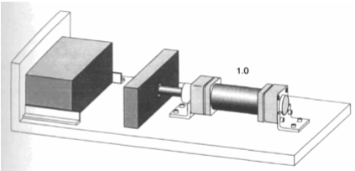
Рисунок 1 - Эскиз объекта управления

- постановка задачи – цилиндр одностороннего действия с диаметром поршня 25 мм при нажатии на пневмокнопку должен зажимать деталь: пока кнопка удерживается в нажатом положении, шток цилиндра остается в крайнем выдвинутом положении, при отпускании кнопки деталь освобождается за счет отвода штока.

- КОНТРОЛЬНЫЕ ВОПРОСЫ
- Раскрыть понятие «техническая диагностика».
- Виды технической диагностики.
- Каким проверкам подвергаются элементы (системы) автоматизации.

ПРАКТИЧЕСКАЯ работа
Осуществление выбора и применения программного обеспечения для создания модели элементов систем автоматизации на основе технического задания

1 ЦЕЛЬ РАБОТЫ
Обосновать выбор программного обеспечения и применить данный выбор для создания модели элементов систем автоматизации на основе технического задания.

2 ПОРЯДОК ВЫПОЛНЕНИЯ РАБОТЫ
1. Ознакомиться с критериями анализа программного обеспечения.
2. Обосновать выбор программного обеспечения для создания модели элементов систем автоматизации.
3. Создать модель систем автоматизации на основе технического задания согласно индивидуального задания.

3 МЕТОДИЧЕСКИЕ УКАЗАНИЯ
Критерии анализа программного обеспечения
Оценка и анализ программного обеспечения предполагает сопоставление его функциональных возможностей с функциями, выполняемыми для создания модели элементов систем автоматизации. В целом при оценке рассматривается следующее:
- общая информация о программном обеспечении;
- системная архитектура и пользовательский интерфейс: архитектура системы, простота освоения и использования;
- функциональность;
- ограничения: существующие пределы по элементам, поддерживаемым системой, таким как количеству работ, ресурсов и т. д.;
- маркетинговая информация: ценовая политика, техническая поддержка, обучение, пользовательская база, информация о фирме производители.
Критерии, по которым производится выбор программного обеспечения, можно разделить на три группы:
- операционные критерии, относящиеся к функциональным возможностям программного обеспечения;
- критерии, по которым оценивается возможность функционирования программного обеспечения в рамках любой информационно-управляющей системы, они соотносятся с требованиями программного обеспечения к аппаратным средствам и оборудованию, возможностью интеграции с другими приложениями и т. п.;
- критерии, связанные с затратами на программное обеспечение (жизненный цикл программного обеспечения), а именно: покупка, инсталляция, оплата технической поддержки, обслуживание на протяжении всего времени функционирования.
Процесс выбора включает следующие шаги:
- определение необходимых данных; для этого нужно ответить на следующие вопросы:
- каковы ожидаемые характеристики разработанных проектов для создания модели элементов систем автоматизации?
- какое количество ресурсов потребуется для их выполнения?
- анализ типов принимаемых решений, которые должно поддерживать программное обеспечение;
- формирование списка критериев для выбора наиболее подходящего программного обеспечения.
Существуют различные модели оценки программного обеспечения, наиболее распространенной из которых является балловая модель.
Суть ее состоит в следующем. Каждому критерию присваивается вес в соответствии с оценкой его значимости, например, в диапазоне от 1 до 5 (1 — совсем не важен, 5 — очень важен). В процессе оценки реализация каждого критерия в программном обеспечении оценивается значением от 1 до 10. Затем оно переводится в баллы умножением на соответствующий вес. В результате подводится общий балл программного обеспечения, который дает возможность сравнивать различные программные средства.
Проведя такой сравнительный анализ различного программного обеспечения, можно принимать решение о выборе того или иного из них как по функциональным возможностям (количество набранных баллов в целом и по отдельным группам критериев), так и соотношению «цена / качество» (количество набранных баллов на единицу общих затрат).
Техническое задание на разработку модели элементов систем автоматизации.
Техническое задание – основополагающий документ, которым руководствуются разработчики и проектировщики, приступая к разработке нового изделия. Оно определяет основные направления разработки: конструкции и принципа работы будущего изделия. Техническое задание заявляет, с одной стороны, о потребностях общества в новых изделиях, с другой – о технических и технико-экономических характеристиках изделия.
Техническое задание является начальным этапом работ и составляется на все разработки и виды работ, необходимые для создания нового изделия. Оно может предшествовать научно-исследовательским и опытно-конструкторским работам по разработке средств механизации и автоматизации, отдельных узлов и систем, технологии, измерительных средств, средств контроля и других изделий (выполнение работы, оказание услуги, промышленный комплекс, прибор, машина, аппарат, система управления, информационная система, нормативная документация (например, стандарт) и т. д.).
Требования, включаемые в техническое задание, должны основываться на современных достижениях науки и техники, на итогах выполненных научно-исследовательских и экспериментальных работ. Техническое задание должно устанавливать следующие показатели разрабатываемого изделия:
- основное назначение, технические и тактико-технические характеристики, уровень стандартизации и унификации;
- технико-экономические показатели;
- патентно-правовые показатели;
- специальные требования к изделию и др.
Для подтверждения отдельных требований к продукции, в том числе требований безопасности, охраны здоровья и окружающей среды, а также оценки технического уровня продукции, техническое задание может быть направлено разработчиком или заказчиком на экспертизу (заключение) в сторонние организации. Решение по полученным заключениям принимают разработчик и заказчик до утверждения технического задания.
К техническому заданию прилагаются схемы и эскизы по конструкции будущего изделия, а для технологических разработок – технологические и технико-экономические показатели существующего производства. Техническое задание должно содержать максимум информации, облегчающей работу над изделием и сокращающей сроки разработки.

4 ИНДИВИДУАЛЬНОЕ ЗАДАНИЕ
1. Обосновать выбор программного обеспечения для создания модели элементов систем автоматизации на основе технического задания (чертежей, рисунков, схем), используя критерии анализа программного обеспечения, а также балловую модель оценки программного обеспечения.
2. Создать модель (чертеж, рисунок, схему) с использованием специализированного программного обеспечения на основе технического задания.
Техническое задание.
Исходные данные для выбора программного обеспечения и создания модели элементов систем автоматизации на основе технического задания:
- модель автоматизации – регулирующий клапан (рисунок 1);
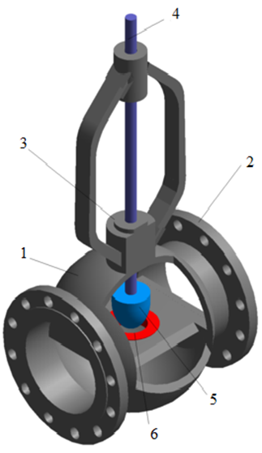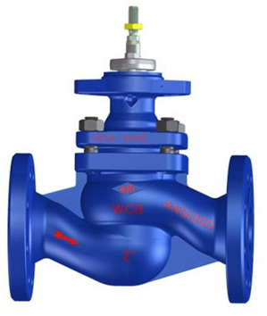
Рисунок 1 – Регулирующий клапан

- назначение модели – управляют потоками газа, жидкости и пара при высоких давлениях (более 0,1 кгС/см² в трубопроводах небольшого сечения до 300 мм);
- конструкция модели - 1 - корпус арматуры; 2 - фланец для присоединения арматуры к трубопроводу; 3 - узел уплотнения, обеспечивающий герметичность арматуры по отношению к внешней среде; 4 - шток арматуры, передающий поступательное усилие от привода затвору, состоящему из плунжера и седла; 5 - плунжер, своим профилем определяет характеристику регулирования арматуры; 6 - седло арматуры, элемент, обеспечивающий посадку плунжера в крайнем закрытом положении;
- принцип действия - основан на изменении расхода рабочей среды в соответствии с сигналом, поступающим от регулятора. Усилие от привода с помощью штока передается на затвор, состоящий из плунжера (5) и седла (6). Плунжер (5) перекрывает часть проходного сечения, что приводит к уменьшению расхода через клапан. При этом увеличивается скорость потока среды, а статическое давление в трубе падает. При полном закрытии плунжер садится в седло, поток перекрывается, и, если затвор будет полностью герметичен, давление после клапана будет равно нулю.
Для выполнения задания необходимо:
- выполнить описание модели: название модели, описание исходных данных, использования модели (где и каким образом будет использоваться модель);
- выполнить описание этапов создания модели: количество этапов, требования к каждому этапу;
- описать внешний вид модели: описание цветов и использованных конструкций;
- описать возможности просмотра модели на любом компьютере: требования к аппаратным ресурсам, требования к программным ресурсам, инструкция по использованию модели;
- выбрать инструменты и объекты для составления модели: использование ЗD конструкций, методы создания спецэффектов.
- описать технические характеристики модели: размер, размер при выводе на экран, время открытия в разных редакторах, возможность конвертации в разные форматы, возможность использования в разных программах, защита авторского права на данную модель;
- создать модель (чертеж, рисунок, схему) с использованием выбранного программного обеспечения.

5 КОНТРОЛЬНЫЕ ВОПРОСЫ
- Критерии анализа программного обеспечения.
- Техническое задание на разработку.
- На основе какого объекта будем создавать 3D модель?
- Для каких целей создаем 3D модель?

ПРАКТИЧЕСКАЯ работа
Осуществление выбора и применения программного обеспечения для тестирования модели элементов систем автоматизации на основе технического задания

1 ЦЕЛЬ РАБОТЫ
Обосновать выбор программного обеспечения и применить данный выбор для создания модели элементов систем автоматизации на основе технического задания.

2 ПОРЯДОК ВЫПОЛНЕНИЯ РАБОТЫ
1. Ознакомиться с критериями анализа программного обеспечения.
2. Обосновать выбор программного обеспечения для создания модели элементов систем автоматизации.
3. Создать модель систем автоматизации на основе технического задания согласно индивидуального задания.

3 МЕТОДИЧЕСКИЕ УКАЗАНИЯ
Для каждого элемента систем автоматизации, исходя из заданных показателей качества, устанавливаются определенные технические требования. Необходимо, чтобы элементы систем автоматизации всегда соответствовали этим требованиям. Однако в них могут возникнуть различные отклонения, дефекты, нарушающие указанное соответствие. Обеспечить требуемый уровень качества элементов систем автоматизации в процессе эксплуатации невозможно без проверки их технического состояния.
Одним из важнейших средств обеспечения и поддержания надежности элементов систем автоматизации является техническая диагностика (или тестирование элементов (систем) автоматизации).
Техническое задание на разработку модели элементов систем автоматизации.
Техническое задание – основополагающий документ, которым руководствуются разработчики и проектировщики, приступая к разработке нового изделия. Оно определяет основные направления разработки: конструкции и принципа работы будущего изделия. Техническое задание заявляет, с одной стороны, о потребностях общества в новых изделиях, с другой – о технических и технико-экономических характеристиках изделия.
Техническое задание является начальным этапом работ и составляется на все разработки и виды работ, необходимые для создания нового изделия. Оно может предшествовать научно-исследовательским и опытно-конструкторским работам по разработке средств механизации и автоматизации, отдельных узлов и систем, технологии, измерительных средств, средств контроля и других изделий (выполнение работы, оказание услуги, промышленный комплекс, прибор, машина, аппарат, система управления, информационная система, нормативная документация (например, стандарт) и т. д.).
Требования, включаемые в техническое задание, должны основываться на современных достижениях науки и техники, на итогах выполненных научно-исследовательских и экспериментальных работ. Техническое задание должно устанавливать следующие показатели разрабатываемого изделия:
- основное назначение, технические и тактико-технические характеристики, уровень стандартизации и унификации;
- технико-экономические показатели;
- патентно-правовые показатели;
- специальные требования к изделию и др.
Для подтверждения отдельных требований к продукции, в том числе требований безопасности, охраны здоровья и окружающей среды, а также оценки технического уровня продукции, техническое задание может быть направлено разработчиком или заказчиком на экспертизу (заключение) в сторонние организации. Решение по полученным заключениям принимают разработчик и заказчик до утверждения технического задания.
К техническому заданию прилагаются схемы и эскизы по конструкции будущего изделия, а для технологических разработок – технологические и технико-экономические показатели существующего производства. Техническое задание должно содержать максимум информации, облегчающей работу над изделием и сокращающей сроки разработки.

4 ИНДИВИДУАЛЬНОЕ ЗАДАНИЕ
1. Обосновать выбор программного обеспечения для тестирования модели элементов систем автоматизации на основе технического задания, используя критерии анализа программного обеспечения, а также балловую модель оценки программного обеспечения.
2. Протестировать модель автоматизации с использованием специализированного программного обеспечения на основе технического задания.
Техническое задание.
Исходные данные для выбора программного обеспечения и тестирования модели элементов систем автоматизации на основе технического задания:
- модель автоматизации – управление цилиндром двустороннего действия (рисунок 1);
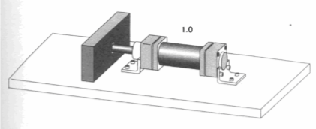
Рисунок 1 - Эскиз объекта управления

- конструкция модели - цилиндр имеет небольшой диаметр поршня (25 мм) и при заданной скорости движения поршня расход воздуха является небольшим;
- описание объекта управления – шток цилиндра двустороннего действия выдвигается при нажатии пневмокнопки, при отпускании кнопки шток втягивается.
Для выполнения задания необходимо:
- выполнить описание модели: название модели, описание исходных данных, использования модели (где и каким образом будет использоваться модель);
- обосновать выбор программного обеспечения для тестирования модели автоматизации;
- выполнить описание этапов тестирования, если на короткое время нажать кнопку, а затем отпустить её;
- разработать принципиальную схему системы управления;
- провести виртуальное тестирование объекта управления.

5 КОНТРОЛЬНЫЕ ВОПРОСЫ
1. Критерии анализа программного обеспечения.
2. Техническое задание на разработку.
3. Опишите принцип действия системы, используя ее принципиальную схему.

ПРАКТИЧЕСКАЯ работа
Разработка виртуальных моделей элементов систем автоматизации на основе выбранного программного обеспечения и технического задания с применением
прикладных программ (CAD/CAM – системы)

1 ЦЕЛЬ РАБОТЫ
Обосновать выбор программного обеспечения и применить данный выбор для разработки виртуальных моделей элементов систем автоматизации на основе технического задания с применением прикладных программ.

2 ПОРЯДОК ВЫПОЛНЕНИЯ РАБОТЫ
1. Обосновать выбор программного обеспечения для создания модели элементов систем автоматизации.
2. Разработать виртуальную модель элементов систем автоматизации на основе выбранного программного обеспечения и технического задания согласно индивидуального задания с применением прикладных программ (CAD/CAM – системы).

3 МЕТОДИЧЕСКИЕ УКАЗАНИЯ
Система автоматизированного проектирования (САПР) – сложный комплекс средств, предназначенный для автоматизации проектирования.
Под этим понятием подразумевают программное обеспечение, позволяющее создавать модель объекта с максимальной точностью и предоставить производителю полный пакет конструкторской документации по международным стандартам.
Практически решают эту задачу, используя комплекс эффективных технологий по анализу, разработке, подготовке производственного процесса с помощью CAD/CAM/CAE систем. Только так можно добиться необходимого качества, снижения себестоимости продукции. Основную часть работы по созданию проекта делают компьютерные программы.
Системы CAD представляют собой системы автоматизированного проектирования, которые используются для выполнения разнообразных проектных процедур с задействованием компьютерной техники. Также при помощи такого программного обеспечения создается технологическая и конструкторская документация. CAD-системы предназначены для 2D/3D разработки изделия.
Современные системы CAD используются в самых разнообразных сферах деятельности современного человека, и практически для каждой есть свой уникальный тип таких утилит.
CAM-системы (computer-aided manufacturing компьютерная поддержка изготовления) предназначены для проектирования обработки изделий на станках с числовым программным управлением (ЧПУ) и выдачи программ для этих станков (фрезерных, сверлильных, эрозионных, пробивных, токарных, шлифовальных и др.). CAM-системы еще называют системами технологической подготовки производства. В настоящее время они являются практически единственным способом для изготовления сложнопрофильных деталей и сокращения цикла их производства. В CAM-системах используется трехмерная модель детали, созданная в CAD-системе
Функции CAM-систем
  - разработка технологических процессов;
  - синтез управляющих программ для технологического оборудования с ЧПУ;
  - моделирование процессов обработки, в том числе построение траекторий относительного движения инструмента и заготовки в процессе обработки;
  - генерация постпроцессоров для конкретных типов оборудования с ЧПУ, расчет норм времени обработки.
CAE - общее название для программ или программных пакетов, предназначенных для инженерных расчётов, анализа и симуляции физических процессов. Расчётная часть пакетов чаще всего основана на численных методах решения дифференциальных уравнений.
Современные системы автоматизации инженерных расчётов (CAE) применяются совместно с CAD-системами (зачастую интегрируются в них, в этом случае получаются гибридные CAD/CAE-системы).
CAE-системы — это разнообразные программные продукты, позволяющие при помощи расчётных методов (метод конечных элементов, метод конечных разностей, метод конечных объёмов) оценить, как поведёт себя компьютерная модель изделия в реальных условиях эксплуатации. Помогают убедиться в работоспособности изделия, без привлечения больших затрат времени и средств.
В настоящее время зарубежные и отечественные разработчики программных продуктов предлагают пользователям большое количество различных прикладных графических программ, отличающихся как своими возможностями, так и стоимостью. Среди систем российских разработчиков наиболее удобна и широко используется как в промышленности, так и в образовании CAD система КОМПАС-3D.
КОМПАС-3D — мощная и универсальная система трёхмерного проектирования, ставшая стандартом для тысяч предприятий, благодаря простоте освоения и широким возможностям твердотельного, поверхностного и прямого моделирования.
Ключевой особенностью продукта является обеспечение сквозного процесса проектирования от реализации идеи в 3D до подготовки полного комплекта документации. В основе КОМПАС-3D лежат собственное математическое ядро и параметрические технологии, разработанные специалистами АСКОН. Продукт содержит инструменты для коллективного проектирования изделий и объектов строительного проектирования любой степени сложности и позволяет подготовить полноценную электронную модель изделия, здания и сооружения.
Помимо инструментария для 3D-проектирования в состав КОМПАС-3D входит КОМПАС-График — лучшая автоматизированная система разработки и оформления конструкторской и проектной документации, ориентированная на полную поддержку стандартов ЕСКД, СПДС или стандартов конкретного предприятия.
КОМПАС-3D включает в себя:
- инструменты для коллективной работы, в том числе над проектами, содержащими несколько десятков тысяч уникальных компонентов и стандартных изделий;
- развитый функционал трехмерного твердотельного, поверхностного и прямого моделирования;
- инструменты для работы с исполнениями и конфигурациями (в том числе зеркальными) деталей и сборочных единиц;
- инструменты моделирования деталей из листового материала с последующим автоматическим получением чертежа развертки;
- специальные возможности, облегчающие построение литейных форм: литейные уклоны, линии разъема, полости по форме детали (в том числе с заданием усадки);
- инструменты создания пользовательских библиотек типовых элементов;
- возможность получения технической документации в соответствии с ГОСТ, ISO, DIN или стандартами предприятия: чертежи, простые и групповые спецификации, отчеты, схемы, таблицы, текстовые документы;
- средства для передачи данных в различные CAD/CAM/CAE-системы;
- возможность быстрого перехода от проектирования к изготовлению деталей с использованием CAM-систем и станков с ЧПУ;
- возможность простановки размеров, обозначений и технических требований в трехмерных моделях (поддержка стандарта ГОСТ 2.052-2006 «ЕСКД. Электронная модель изделия»).
Базовая функциональность продукта легко расширяется за счёт различных приложений, дополняющих функционал КОМПАС-3D эффективным инструментарием для решения прикладных инженерных задач. Например, приложения для проектирования трубопроводов, металлоконструкций, различных деталей машин позволяют большую часть действий выполнять автоматически, сокращая общее время разработки проекта в несколько раз.
КОМПАС-3D позволяет:
- обеспечить коллективную работу над проектом;
- избежать принципиальных ошибок на самых ранних стадиях проектирования;
- наглядно представить будущее изделие и проверить его собираемость;
- получить модель объекта и оценить возможные коллизии на этапе проектирования;
- произвести необходимые расчеты и оптимизацию конструкции без дорогостоящих натурных испытаний;
- изменять и модифицировать проект в кратчайшие сроки;
- в связке с CAM-системами существенно сократить время подготовки изделия к производству;
- быстро подготовить документацию на изделие, объект;
- используя 3D-модели, готовить эффектные маркетинговые материалы.

4 ИНДИВИДУАЛЬНОЕ ЗАДАНИЕ
1. Обосновать выбор программного обеспечения для создания модели элементов систем автоматизации на основе технического задания (чертежей, рисунков, схем), используя критерии анализа программного обеспечения, а также балловую модель оценки программного обеспечения.
2. Разработать 3D-модель с использованием специализированного программного обеспечения на основе технического задания с применением прикладных программ (CAD/CAM – системы).
Техническое задание.
Исходные данные для выбора программного обеспечения и разработки модели элементов систем автоматизации на основе технического задания:
- модель автоматизации – затвор (рисунок 1);

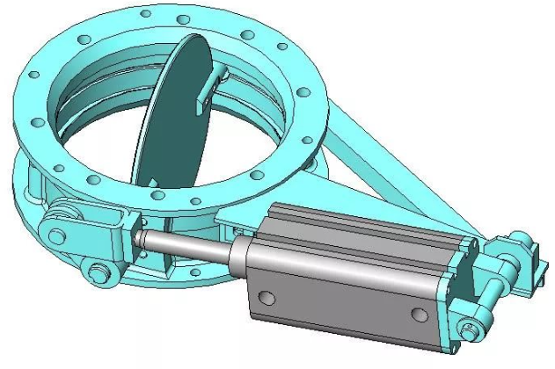
Рисунок 1 – Затвор

- назначение модели – затвор – предназначен для открывания – закрывания заслонки с помощью пневматического цилиндра.
Для выполнения задания необходимо:
- выполнить описание модели: название модели, описание исходных данных, использования модели (где и каким образом будет использоваться модель);
- обосновать выбор программного обеспечения для создания модели элементов систем автоматизации на основе технического задания (чертежей, рисунков, схем), используя критерии анализа программного обеспечения, а также балловую модель оценки программного обеспечения;
- выполнить описание этапов создания модели: количество этапов, требования к каждому этапу;
- разработать 3D-модель с использованием выбранного специализированного программного обеспечения на основе технического задания с применением прикладных программ (CAD/CAM – системы).

5 КОНТРОЛЬНЫЕ ВОПРОСЫ
- Критерии анализа программного обеспечения.
- Техническое задание на разработку.
- На основе какого объекта будем создавать 3D модель?
- Для каких целей создаем 3D модель?

Литература

Основные источники:
1. Акопов А.С. Компьютерное моделирование: учебник и практикум для СПО / А.С. Акопов. - М.: Издательство Юрайт, 2017. – 389 с. – (Серия: Профессиональное образование).
2. Боев В.Д. Компьютерное моделирование систем: учеб. пособие для СПО – В.Д. Боев. - М.: Издательство Юрайт, 2017. – 253 с. – (Серия: Профессиональное образование).
3. Боресков А.В. Компьютерная графика: учебник и практикум для СПО / А.В. Боресков, Е.В. Шикин. - М.: Издательство Юрайт, 2017. – 219 с. – (Серия: Профессиональное образование).
4. Ким Д.П. Основы автоматического управления: учебник и практикум для среднего профессионального образования / Д.П. Ким. - М.: Издательство Юрайт, 2017. – 276 с. – (Серия: Профессиональное образование).
Дополнительные источники:
1. Коломейцева М.Б. Системы автоматического управления при случайных воздействиях: учеб. пособие для СПО / М.Б. Коломейцева, В.М. Беседин. – 2-е изд., испр. и доп. - М.: Издательство Юрайт, 2017. – 104 с. – (Серия: Профессиональное образование).
2. Коломейцева М.Б. Основы импульсной и цифровой техники: учеб. пособие для СПО / М.Б. Коломейцева, В.М. Беседин, Т.В. Ягодкина. – 2-е изд., испр. и доп. - М.: Издательство Юрайт, 2017. – 124 с. – (Серия: Профессиональное образование).
3. Рачков М.Ю. Автоматизация производства: учебник для СПО / М.Ю. Рачков. – 2-е изд., испр. и доп. М.: Издательство Юрайт, 2017. – 180 с. – (Серия: Профессиональное образование).
4. Селезнев В.А. Компьютерная графика: учебник и практикум для СПО / В.А. Селезнев, С.А. Дмитроченко. – 2-е изд., испр. и доп. - М.: Издательство Юрайт, 2017. – 218 с. – (Серия: Профессиональное образование).
5. Серебряков А.С. Автоматика: учебник и практикум для СПО / А.С. Серебряков, Д.А. Семенов, Е.А. Чернов; под общ. ред. А.С. Серебрякова. М.: Издательство Юрайт, 2017. – 431 с. – (Серия: Профессиональное образование).
6. Советов Б.Я. Компьютерное моделирование систем. Практикум: учеб. пособие для СПО / Б.Я. Советов, С.А. Яковлев. – 4-е изд., пер. и доп. - М.: Издательство Юрайт, 2017. – 295 с. – (Серия: Профессиональное образование).
7. Советов Б.Я. Информационные технологии: учебник для СПО / Б.Я. Советов, В.В Цехановский. – 7-е изд., перераб. и доп. - М.: Издательство Юрайт, 2017. – 327 с. – (Серия: Профессиональное образование).
8. Терёхин В.Б. Компьютерное моделирование систем электропривода в Simulink: учебное пособие для СПО / В.Б. Терёхин, Ю.Н. Дементьев. - М.: Издательство Юрайт, 2017. – 306 с. – (Серия: Профессиональное образование).
9. Троценко В.В. Системы управления технологическими процессами и информационные технологии: учеб. пособие для СПО / В.В. Троценко, В.К. Федоров, А.И.Забудский, В.В. Комендантов. – 2-е изд., испр. и доп. - М.: Издательство Юрайт, 2017. – 136 с. – (Серия: Профессиональное образование).
10. Хейфец А.Л. Инженерная 3D-компьютерная графика. В 2 т. Том 2: учебник и практикум для СПО / А.Л. Хейфец, А.Н. Логиновский, И.В. Буторина, В.Н. Васильева; под ред. А.Л. Хейфеца. – 3-е изд., перераб. и доп. - М.: Издательство Юрайт, 2017. – 279 с. – (Серия: Профессиональное образование).
11. Шишмарёв В.Ю. Автоматика: учебник для СПО / В.Ю. Шишмарёв. – 2-е изд., испр. и доп. - М.: Издательство Юрайт, 2017. – 280 с. – (Серия: Профессиональное образование).
12. Ягодкина Т.В. Основы автоматического управления: учебник и практикум для среднего профессионального образования / Т.В. Ягодкина, В.М. Беседин. М.: Издательство Юрайт, 2017. – 470 с. – (Серия: Профессиональное образование).

